TRƯỜNG ĐẠI HỌC TÀI NGUYÊN VÀ MÔI TRƯỜNG
THÀNH PHỐ HỒ CHÍ MINH
KHOA CÔNG NGHỆ THÔNG TIN


CƠ SỞ DỮ LIỆU NÂNG CAO
BÁO CÁO THỰC HÀNH

Sinh viên thực hiện: Huỳnh Xuân Tình (1250080198)
Lớp: 12_ĐH_CNTT4
Khoá: 2023 – 2027
Giảng viên hướng dẫn : Ths.Phạm Trọng Huynh

TP. Hồ Chí Minh, 30 tháng 03 năm 2026

TRƯỜNG ĐẠI HỌC TÀI NGUYÊN VÀ MÔI TRƯỜNG
THÀNH PHỐ HỒ CHÍ MINH
KHOA CÔNG NGHỆ THÔNG TIN


CƠ SỞ DỮ LIỆU NÂNG CAO
BÁO CÁO THỰC HÀNH

Sinh viên thực hiện: Huỳnh Xuân Tình (1250080198)
Lớp: 12_ĐH_CNTT4
Khoá: 2023 – 2027
Giảng viên hướng dẫn : Ths.Phạm Trọng Huynh

TP. Hồ Chí Minh, 30 tháng 03 năm 2026

MỤC LỤC
MỤC LỤC 4
CHƯƠNG 1. BÀI THỰC HÀNH ORACLE BUỔI 1 1
1.1 Tạo lược đồ CSDL trên và nhập dữ liệu bằng câu lệnh SQL 1
1.1.1 NHAP DU LIEU MAU 6
1.1.2 Kết thúc câu lệnh bằng dấu ; 16
1.1.3 Lệnh hiển thị user hiện hành: Show user; 16
1.1.4 Lệnh hiển thị các tables của một user: select table_name from all_tables where 16
1.1.5 Lệnh hiển thị cấu trúc của một table: desc table_name; 17
1.1.6 Tham khảo thêm bảng các lệnh thường dùng trong SQL Plus 17
1.2 Thi hành câu lệnh truy vấn dữ liệu 18
1.2.1 Tạo câu truy vấn thể hiện tên, mã khách hàng. 18
1.2.2 Hiển thị họ, tên và mã phòng của nhân viên trong phòng 18
1.2.3 Hiển thị tất cả những nhân viên có tên chứa chữ “S”. 19
1.2.4 Hiển thị tên truy nhập và ngày bắt đầu làm việc của nhân viên 19
1.2.5 Viết câu truy vấn hiển thị tên và mức lương của tất cả các nhân viên 20
1.2.6 Lập danh sách tên và mức lương của những nhân viên ở phòng 31, 42, 50 20
1.2.7 Hiển thị tên và ngày bắt đầu làm việc của mỗi nhân viên 21
1.2.8 Hiển thị họ tên của tất cả các nhân viên không phải là người quản lý. 21
1.2.9 Hiện thị theo thứ tự abc tất cả những sản phẩm có tên bắt đầu với từ Pro. 22
1.2.10 Hiển thị tên sản phẩm và mô tả ngắn gọn (SHORT_DESC) 23
1.2.11 Hiển thị tất cả những SHORT_DESC. 23
1.2.12 Hiển thị tên nhân viên và chức vụ trong ngoặc đơn “( )” 23
1.3 Các loại hàm trong SQL 25
1.3.1 Hiển thị mã nhân viên, tên và mức lương được tăng thêm 15%. 25
1.3.2 Hiển thị tên của mỗi nhân viên, ngày tuyển dụng và ngày xem xét tăng lương. 25
1.3.3 Hiển thị tên sản phẩm của tất cả các sản phẩm có chữ “ski”. 26
1.3.4 Với mỗi nhân viên, hãy tính số tháng thâm niên của nhân viên. 27
1.3.5 Cho biết có bao nhiêu người quản lý. 28
1.3.6 Hiển thị mức cao nhất và mức thấp nhất của đơn hàng trong bảng S_ORD. 28
1.4 Phép kết 29
1.4.1 Hiển thị tên sản phẩm, mã sản phẩm và số lượng từng sản phẩm 29
1.4.2 Hiển thị mã khách hàng và mã đơn đặt hàng của tất cả khách hàng 29
1.4.3 Hiển thị mã khách hàng, mã sản phẩm và số lượng đặt hàng 30
1.5 Các hàm gom nhóm 31
1.5.1 Với từng người quản lý, cho biết mã người quản lý và số nhân viên 31
1.5.2 Hiển thị những người quản lý 20 nhân viên trở lên. 31
1.5.3 Cho biết mã vùng, tên vùng và số phòng ban trực thuộc trong mỗi vùng. 32
1.5.4 Hiển thị tên khách hàng và số lượng đơn đặt hàng của mỗi khách hàng. 32
1.5.5 Cho biết khách hàng có số đơn đặt hàng nhiều nhất. 32
1.5.6 Cho biết khách hàng có tổng tiền mua hàng lớn nhất. 33
1.6 Truy vấn con và các dạng khác 34
1.6.1 Hiển thị họ, tên và ngày tuyển dụng của tất cả các nhân viên 34
1.6.2 Hiển thị mã nhân viên, họ, tên và mã truy cập của tất cả các nhân viên 34
1.6.3 Hiển thị mã nhân viên, họ và tên của tất cả các nhân viên 35
1.6.4 Hiển thị những khách hàng chưa bao giờ đặt hàng. 35
CHƯƠNG 2. BÀI THỰC HÀNH ORACLE BUỔI 2 36
2.1 SELECT Và WHERE - Lọc Dữ Liệu Cơ Bản (Câu 1–10) 36
2.1.1 last_name và salary của nhân viên có salary > 12.000$ 36
2.1.2 Nhân viên có salary < 5.000$ HOẶC > 12.000$ 36
2.1.3 last_name, job_id, hire_date từ 20/02/1998 đến 01/05/1998 37
2.1.4 Nhân viên phòng 20 và 50: last_name, department_id, sắp xếp theo tên 37
2.1.5 Nhân viên được tuyển trong năm 1994 37
2.1.6 Nhân viên không có người quản lý 38
2.1.7 Nhân viên được hưởng hoa hồng, sắp giảm dần theo lương và hoa hồng 38
2.1.8 Nhân viên có ký tự thứ 3 trong last_name là 'a' 39
2.1.9 Nhân viên mà last_name chứa cả chữ 'a' và chữ 'e' 39
2.1.10 Nhân viên làm 'SA_REP' hoặc 'ST_CLERK' và salary khác 2.500$,3.500$, 7.000$ 40
2.2 Các Hàm Xử Lý Dữ Liệu (Câu 11–16) 40
2.2.1 employee_id, last_name, lương tăng 15%, alias 'New Salary' 40
2.2.2 Tên nhân viên + chiều dài tên, bắt đầu bằng J/A/L/M, dùng INITCAP 41
2.2.3 Thời gian làm việc tính theo tháng, sắp tăng dần 42
2.2.4 Định dạng '<last_name> earns <salary> monthly but wants <3×salary>' 43
2.2.5 Tên nhân viên và mức hoa hồng, nếu không có hiển thị 'No commission' 43
2.2.6 Hiển thị job_id và GRADE 44
2.3 Phép Kết Nhiều Bảng - JOIN (Câu 17–21) 45
2.3.1 Tên nhân viên, mã phòng, tên phòng của nhân viên làm tại Toronto 45
2.3.2 Mã NV, tên NV, mã quản lý, tên quản lý — Self Join 46
2.3.3 Danh sách nhân viên làm việc cùng phòng ban 47
2.3.4 Nhân viên được tuyển dụng SAU nhân viên 'Davies' 48
2.3.5 Nhân viên được tuyển TRƯỚC người quản lý của họ 49
2.4 GROUP BY, HAVING Và Hàm Gộp Nhóm (Câu 22–24) 49
2.4.1 Lương thấp nhất, cao nhất, trung bình, tổng lương của từng loại công việc 49
2.4.2 Cho biết mã phòng, tên phòng, số lượng nhân viên của từng phòng ban 50
2.4.3 Lương cao nhất trong số lương thấp nhất theo từng phòng 52
2.5 Truy Vấn Con - Subquery (Câu 25–33) 52
2.5.1 Tên và hire_date của nhân viên làm việc cùng phòng với 'Zlotkey' 52
2.5.2 Tên, mã phòng, mã công việc của nhân viên thuộc phòng ở location_id = 1700 53
2.5.3 Danh sách nhân viên có người quản lý tên 'King' 53
2.5.4 Nhân viên có salary > mức trung bình và làm cùng phòng với nhân viên 54
2.5.5 Mã và tên phòng ban có ít hơn 3 nhân viên 55
2.5.6 Phòng ban đông nhân viên nhất và ít nhân viên nhất 56
2.5.7 Nhân viên được tuyển vào ngày trong tuần có số lượng tuyển dụng đông nhất 57
2.5.8 Ba nhân viên có lương cao nhất 58
2.5.9 Nhân viên đang làm việc ở tiểu bang 'California' 58
2.6 DML - Cập Nhật Và Xóa Dữ Liệu (Câu 34–38) 59
2.6.1 Cập nhật last_name của nhân viên có employee_id = 3 thành 'Drexler' 59
2.6.2 Nhân viên có salary thấp hơn mức trung bình của phòng ban mình 60
2.6.3 Tăng thêm 100$ cho nhân viên có salary < 900$ 61
2.6.4 Xóa phòng ban có department_id = 500 62
2.6.5 Xóa các phòng ban chưa có nhân viên nào 63
2.7 PHẦN BÀI TẬP ÁP DỤNG 64
2.7.1 A1. CSDL Quản lý điểm sinh viên 64
2.7.2 A2. CSDL Quản lý đề án công ty 68
CHƯƠNG 3. BÀI THỰC HÀNH ORACLE BUỔI 3 74
3.1 Khối lệnh PL/SQL cơ bản 74
3.1.1 Viết các lệnh thực hiện những công việc sau: 74
3.1.2 Viết một đoạn chương trình: người dùng nhập vào mã sinh viên. 79
3.2 Các cấu trúc điều khiển 82
3.2.1 Viết một đoạn mã lệnh: Người dùng nhập vào mã của một giáo viên 82
3.2.2 Viết một đoạn mã lệnh (dùng cấu trúc case): 84
3.3 Cursor 87
3.3.1 Viết một đoạn chương trình in ra thông tin các môn học và các lớp học 87
3.4 Các thủ tục và hàm 89
3.4.1 Viết 2 thủ tục 89
3.4.2 Viết thủ tục Discount giảm giá 5% cho tất cả các môn học 92
3.4.3 Viết hàm Total_cost_for_student nhận vào mã số của sinh viên tra về tồng chi phí mà sinh viên đó phải trả. 94
3.5 Trigger 96
3.5.1 Viết trigger cho các tác vụ thêm vào (insert), hay cập nhật (update) 96
3.5.2 Viết trigger hiện thực yêu cầu sau: mỗi sinh viên không được quá 3 môn học 100
CHƯƠNG 4. BÀI THỰC HÀNH ORACLE BUỔI 4 103
4.1 HƯỚNG DẪN BÀI 1 – VIEW 103
4.1.1 Tạo view vw_course_summary - thông tin tổng quan môn học 103
4.1.2 Tạo view vw_student_status - thông tin sinh viên và tình trạng học tập 104
4.1.3 Tạo view vw_class_availability - lớp học còn chỗ trống 105
4.1.4 Tạo view vw_top_courses - chỉ đọc, top 5 môn được đăng ký nhiều nhất 107
4.1.5 Tạo view vw_pending_enrollment với WITH CHECK OPTION và kiểm 108
4.2 HƯỚNG DẪN BÀI 2 - STORED PROCEDURE 110
4.2.1 Thủ tục enroll_student - đăng ký sinh viên vào lớp học 110
4.2.2 Thủ tục update_final_grade - cập nhật điểm tổng kết 113
4.2.3 Thủ tục transfer_student - chuyển lớp cho sinh viên 117
4.2.4 Thủ tục report_class_detail — in báo cáo chi tiết lớp học 121
4.2.5 Thủ tục sync_grade_from_enrollment - đồng bộ điểm từ ENROLLMENT 126
4.3 HƯỚNG DẪN BÀI 3 – TRIGGER 130
4.3.1 Trigger trg_check_capacity - kiểm tra sức chứa khi đăng ký 130
4.3.2 Trigger trg_grade_audit_log - ghi nhật ký thay đổi điểm 132
4.3.3 Trigger trg_prevent_course_delete - ngăn xóa môn học đang có lớp 133
4.4 HƯỚNG DẪN BÀI 4 - TỔNG HỢP 139
4.4.1 Hệ thống báo cáo hoàn chỉnh - View + Procedure + Cursor 139
CHƯƠNG 5. BÀI THỰC HÀNH ORACLE BUỔI 5 144
5.1 HƯỚNG DẪN BÀI 1 - VIEW NÂNG CAO 144
5.1.1 View kiểm tra sinh viên học vượt (chưa hoàn thành môn tiên quyết) 144
5.1.2 View phân tích hiệu suất giảng dạy với RANK/DENSE_RANK và tỉ lệ đạt 145
5.1.3 View thống kê đăng ký theo tháng với tổng tích lũy SUM() OVER 146
5.1.4 View INSTEAD OF - Cho phép INSERT vào view 4 bảng 147
5.1.5 View phân tích phân vị với PERCENTILE_CONT và STDDEV 150
5.1.6 View PIVOT - Điểm sinh viên chuyển thành cột theo lớp 151
5.2 HƯỚNG DẪN BÀI 2 - STORED PROCEDURE NÂNG CAO 155
5.2.1 Thủ tục trả về SYS_REFCURSOR + thủ tục in kết quả 155
5.2.2 Exception tùy chỉnh với PRAGMA EXCEPTION_INIT 158
5.2.3 Thủ tục đệ quy tính học phí cộng dồn tiên quyết 161
5.2.4 Package pkg_student_mgmt - SPEC và BODY đầy đủ 162
5.2.5 BULK COLLECT và FORALL xử lý hàng loạt 166
5.2.6 Thủ tục báo cáo môn học với định dạng bảng ASCII 169
5.2.7 Hàm convert_to_gpa_40 và thủ tục print_gpa_report 172
5.2.8 Thủ tục ghi log với PRAGMA AUTONOMOUS_TRANSACTION 175
5.3 HƯỚNG DẪN BÀI 3 – TRIGGER NÂNG CAO 177
5.3.1 Compound Trigger giải quyết Mutating Table 177
5.3.2 INSTEAD OF UPDATE Trigger trên view 4 bảng 178
5.3.3 DDL Trigger ghi nhật ký mọi thay đổi cấu trúc 181
5.3.4 Trigger chuỗi – Cascade khi xóa sinh viên 182
5.3.5 Trigger với WHEN – Tự động cấp chứng chỉ khi đạt điểm 184
5.4 HƯỚNG DẪN BÀI 4 - TỔNG HỢP 187
5.4.1 Hệ thống đăng ký học hoàn chỉnh - Package + View + Trigger 187
5.4.2 Tối ưu hóa: EXPLAIN PLAN và BULK COLLECT Refactor 191

BÀI THỰC HÀNH ORACLE BUỔI 1

Tạo lược đồ CSDL trên và nhập dữ liệu bằng câu lệnh SQL
CREATE TABLE s_region (
id NUMBER(7) CONSTRAINT pk_s_region PRIMARY KEY,
name VARCHAR2(50) NOT NULL
);

CREATE TABLE s_warehouse (
id NUMBER(7) CONSTRAINT pk_s_warehouse PRIMARY KEY,
region_id NUMBER(7) NOT NULL,
address VARCHAR2(120),
city VARCHAR2(60),
state VARCHAR2(60),
country VARCHAR2(60),
zip_code VARCHAR2(12),
phone VARCHAR2(30),
manager_id NUMBER(7),
CONSTRAINT fk_s_warehouse_region FOREIGN KEY (region_id) REFERENCES s_region(id)
);

CREATE TABLE s_title (
title VARCHAR2(50) CONSTRAINT pk_s_title PRIMARY KEY
);

CREATE TABLE s_dept (
id NUMBER(7) CONSTRAINT pk_s_dept PRIMARY KEY,
name VARCHAR2(60) NOT NULL,
region_id NUMBER(7) NOT NULL,
CONSTRAINT fk_s_dept_region FOREIGN KEY (region_id) REFERENCES s_region(id)
);

CREATE TABLE s_emp (
id NUMBER(7) CONSTRAINT pk_s_emp PRIMARY KEY,
last_name VARCHAR2(30) NOT NULL,
first_name VARCHAR2(30) NOT NULL,
userid VARCHAR2(20) NOT NULL,
start_date DATE NOT NULL,
comments VARCHAR2(200),
manager_id NUMBER(7),
title VARCHAR2(50),
dept_id NUMBER(7),
salary NUMBER(11,2),
commission_pct NUMBER(5,2),
CONSTRAINT uq_s_emp_userid UNIQUE (userid),
CONSTRAINT fk_s_emp_manager FOREIGN KEY (manager_id) REFERENCES s_emp(id),
CONSTRAINT fk_s_emp_title FOREIGN KEY (title) REFERENCES s_title(title),
CONSTRAINT fk_s_emp_dept FOREIGN KEY (dept_id) REFERENCES s_dept(id)
);

ALTER TABLE s_warehouse
ADD CONSTRAINT fk_s_warehouse_manager FOREIGN KEY (manager_id) REFERENCES s_emp(id);

CREATE TABLE s_customer (
id NUMBER(7) CONSTRAINT pk_s_customer PRIMARY KEY,
name VARCHAR2(100) NOT NULL,
phone VARCHAR2(30),
address VARCHAR2(120),
city VARCHAR2(60),
state VARCHAR2(60),
country VARCHAR2(60),
zip_code VARCHAR2(12),
credit_rating VARCHAR2(20),
sales_rep_id NUMBER(7),
region_id NUMBER(7),
comments VARCHAR2(200),
CONSTRAINT fk_s_customer_salesrep FOREIGN KEY (sales_rep_id) REFERENCES s_emp(id),
CONSTRAINT fk_s_customer_region FOREIGN KEY (region_id) REFERENCES s_region(id)
);

CREATE TABLE s_image (
id NUMBER(7) CONSTRAINT pk_s_image PRIMARY KEY,
format VARCHAR2(20),
use_filename CHAR(1) CHECK (use_filename IN ('Y','N')),
filename VARCHAR2(255),
image BLOB
);

CREATE TABLE s_longtext (
id NUMBER(7) CONSTRAINT pk_s_longtext PRIMARY KEY,
use_filename CHAR(1) CHECK (use_filename IN ('Y','N')),
filename VARCHAR2(255),
text CLOB
);

CREATE TABLE s_product (
id NUMBER(7) CONSTRAINT pk_s_product PRIMARY KEY,
name VARCHAR2(100) NOT NULL,
short_desc VARCHAR2(200),
longtext_id NUMBER(7),
image_id NUMBER(7),
suggested_whlsl_price NUMBER(11,2),
whlsl_units VARCHAR2(30),
CONSTRAINT fk_s_product_longtext FOREIGN KEY (longtext_id) REFERENCES s_longtext(id),
CONSTRAINT fk_s_product_image FOREIGN KEY (image_id) REFERENCES s_image(id)
);

CREATE TABLE s_ord (
id NUMBER(10) CONSTRAINT pk_s_ord PRIMARY KEY,
customer_id NUMBER(7) NOT NULL,
date_ordered DATE NOT NULL,
date_shipped DATE,
sales_rep_id NUMBER(7),
total NUMBER(11,2),
payment_type VARCHAR2(20),
order_filled CHAR(1) CHECK (order_filled IN ('Y','N')),
CONSTRAINT fk_s_ord_customer FOREIGN KEY (customer_id) REFERENCES s_customer(id),
CONSTRAINT fk_s_ord_salesrep FOREIGN KEY (sales_rep_id) REFERENCES s_emp(id)
);

CREATE TABLE s_item (
ord_id NUMBER(10) NOT NULL,
item_id NUMBER(5) NOT NULL,
product_id NUMBER(7) NOT NULL,
price NUMBER(11,2),
quantity NUMBER(9),
quantity_shipped NUMBER(9),
CONSTRAINT pk_s_item PRIMARY KEY (ord_id, item_id),
CONSTRAINT fk_s_item_ord FOREIGN KEY (ord_id) REFERENCES s_ord(id),
CONSTRAINT fk_s_item_product FOREIGN KEY (product_id) REFERENCES s_product(id)
);

CREATE TABLE s_inventory (
product_id NUMBER(7) NOT NULL,
warehouse_id NUMBER(7) NOT NULL,
amount_in_stock NUMBER(9),
reorder_point NUMBER(9),
max_in_stock NUMBER(9),
out_of_stock_explanation VARCHAR2(200),
restock_date DATE,
CONSTRAINT pk_s_inventory PRIMARY KEY (product_id, warehouse_id),
CONSTRAINT fk_s_inventory_product FOREIGN KEY (product_id) REFERENCES s_product(id),
CONSTRAINT fk_s_inventory_warehouse FOREIGN KEY (warehouse_id) REFERENCES s_warehouse(id)
);

NHAP DU LIEU MAU
INSERT INTO s_region (id, name) VALUES (1, 'North America');
INSERT INTO s_region (id, name) VALUES (2, 'Europe');
INSERT INTO s_region (id, name) VALUES (3, 'Asia Pacific');

INSERT INTO s_title (title) VALUES ('President');
INSERT INTO s_title (title) VALUES ('VP Sales');
INSERT INTO s_title (title) VALUES ('Sales Representative');
INSERT INTO s_title (title) VALUES ('Warehouse Manager');
INSERT INTO s_title (title) VALUES ('Clerk');

INSERT INTO s_dept (id, name, region_id) VALUES (10, 'Head Office', 1);
INSERT INTO s_dept (id, name, region_id) VALUES (20, 'Sales East', 1);
INSERT INTO s_dept (id, name, region_id) VALUES (30, 'Sales Europe', 2);
INSERT INTO s_dept (id, name, region_id) VALUES (40, 'Sales APAC', 3);
INSERT INTO s_dept (id, name, region_id) VALUES (31, 'Sales Region 31', 2);
INSERT INTO s_dept (id, name, region_id) VALUES (42, 'Sales Region 42', 3);
INSERT INTO s_dept (id, name, region_id) VALUES (50, 'Sales Special', 1);

INSERT INTO s_emp (id, last_name, first_name, userid, start_date, comments, manager_id, title, dept_id, salary, commission_pct)
VALUES (1, 'Nguyen', 'An', 'NAN', DATE '2024-01-02', 'Top manager', NULL, 'President', 10, 20000, NULL);

INSERT INTO s_emp (id, last_name, first_name, userid, start_date, comments, manager_id, title, dept_id, salary, commission_pct)
VALUES (2, 'Tran', 'Binh', 'TBINH', DATE '2024-02-01', 'Manage sales team', 1, 'VP Sales', 10, 15000, NULL);

INSERT INTO s_emp (id, last_name, first_name, userid, start_date, comments, manager_id, title, dept_id, salary, commission_pct)
VALUES (3, 'Le', 'Chau', 'LCHAU', DATE '2024-03-01', 'Sales NA and APAC', 2, 'Sales Representative', 20, 8000, 0.10);

INSERT INTO s_emp (id, last_name, first_name, userid, start_date, comments, manager_id, title, dept_id, salary, commission_pct)
VALUES (4, 'Pham', 'Dung', 'PDUNG', DATE '2024-03-15', 'Sales EU market', 2, 'Sales Representative', 30, 7800, 0.12);

INSERT INTO s_emp (id, last_name, first_name, userid, start_date, comments, manager_id, title, dept_id, salary, commission_pct)
VALUES (5, 'Hoang', 'Giang', 'HGIANG', DATE '2024-04-01', 'Manage warehouse', 2, 'Warehouse Manager', 10, 7000, NULL);

INSERT INTO s_emp (id, last_name, first_name, userid, start_date, comments, manager_id, title, dept_id, salary, commission_pct)
VALUES (6, 'Santos', 'Son', 'SSON', DATE '1991-05-20', 'Data for TH2 conditions', 2, 'Sales Representative', 50, 1600, 0.05);

INSERT INTO s_emp (id, last_name, first_name, userid, start_date, comments, manager_id, title, dept_id, salary, commission_pct)
VALUES (7, 'Pham', 'Lan', 'PLAN', DATE '1991-05-14', 'Employee Lan for subquery practice', 2, 'Sales Representative', 50, 12000, 0.08);

INSERT INTO s_emp (id, last_name, first_name, userid, start_date, comments, manager_id, title, dept_id, salary, commission_pct)
VALUES (101, 'Nguyen', 'Minh', 'EMP01', DATE '2023-01-02', 'Staff data for group-function exercises', 2, 'Clerk', 20, 901, NULL);
INSERT INTO s_emp (id, last_name, first_name, userid, start_date, comments, manager_id, title, dept_id, salary, commission_pct)
VALUES (102, 'Tran', 'Hai', 'EMP02', DATE '2023-01-03', 'Staff data for group-function exercises', 2, 'Clerk', 20, 902, NULL);
INSERT INTO s_emp (id, last_name, first_name, userid, start_date, comments, manager_id, title, dept_id, salary, commission_pct)
VALUES (103, 'Le', 'Nam', 'EMP03', DATE '2023-01-04', 'Staff data for group-function exercises', 2, 'Clerk', 20, 903, NULL);
INSERT INTO s_emp (id, last_name, first_name, userid, start_date, comments, manager_id, title, dept_id, salary, commission_pct)
VALUES (104, 'Pham', 'Tuan', 'EMP04', DATE '2023-01-05', 'Staff data for group-function exercises', 2, 'Clerk', 20, 904, NULL);
INSERT INTO s_emp (id, last_name, first_name, userid, start_date, comments, manager_id, title, dept_id, salary, commission_pct)
VALUES (105, 'Hoang', 'Long', 'EMP05', DATE '2023-01-06', 'Staff data for group-function exercises', 2, 'Clerk', 20, 905, NULL);
INSERT INTO s_emp (id, last_name, first_name, userid, start_date, comments, manager_id, title, dept_id, salary, commission_pct)
VALUES (106, 'Vu', 'Hieu', 'EMP06', DATE '2023-01-07', 'Staff data for group-function exercises', 2, 'Clerk', 20, 906, NULL);
INSERT INTO s_emp (id, last_name, first_name, userid, start_date, comments, manager_id, title, dept_id, salary, commission_pct)
VALUES (107, 'Doan', 'Khoa', 'EMP07', DATE '2023-01-08', 'Staff data for group-function exercises', 2, 'Clerk', 20, 907, NULL);
INSERT INTO s_emp (id, last_name, first_name, userid, start_date, comments, manager_id, title, dept_id, salary, commission_pct)
VALUES (108, 'Bui', 'Quang', 'EMP08', DATE '2023-01-09', 'Staff data for group-function exercises', 2, 'Clerk', 20, 908, NULL);
INSERT INTO s_emp (id, last_name, first_name, userid, start_date, comments, manager_id, title, dept_id, salary, commission_pct)
VALUES (109, 'Dang', 'Duc', 'EMP09', DATE '2023-01-10', 'Staff data for group-function exercises', 2, 'Clerk', 20, 909, NULL);
INSERT INTO s_emp (id, last_name, first_name, userid, start_date, comments, manager_id, title, dept_id, salary, commission_pct)
VALUES (110, 'Phan', 'An', 'EMP10', DATE '2023-01-11', 'Staff data for group-function exercises', 2, 'Clerk', 20, 910, NULL);
INSERT INTO s_emp (id, last_name, first_name, userid, start_date, comments, manager_id, title, dept_id, salary, commission_pct)
VALUES (111, 'Truong', 'Thanh', 'EMP11', DATE '2023-01-12', 'Staff data for group-function exercises', 2, 'Clerk', 20, 911, NULL);
INSERT INTO s_emp (id, last_name, first_name, userid, start_date, comments, manager_id, title, dept_id, salary, commission_pct)
VALUES (112, 'Vo', 'Nhat', 'EMP12', DATE '2023-01-13', 'Staff data for group-function exercises', 2, 'Clerk', 20, 912, NULL);
INSERT INTO s_emp (id, last_name, first_name, userid, start_date, comments, manager_id, title, dept_id, salary, commission_pct)
VALUES (113, 'Duong', 'Viet', 'EMP13', DATE '2023-01-14', 'Staff data for group-function exercises', 2, 'Clerk', 20, 913, NULL);
INSERT INTO s_emp (id, last_name, first_name, userid, start_date, comments, manager_id, title, dept_id, salary, commission_pct)
VALUES (114, 'Ngo', 'Bao', 'EMP14', DATE '2023-01-15', 'Staff data for group-function exercises', 2, 'Clerk', 20, 914, NULL);
INSERT INTO s_emp (id, last_name, first_name, userid, start_date, comments, manager_id, title, dept_id, salary, commission_pct)
VALUES (115, 'Huynh', 'Tien', 'EMP15', DATE '2023-01-16', 'Staff data for group-function exercises', 2, 'Clerk', 20, 915, NULL);
INSERT INTO s_emp (id, last_name, first_name, userid, start_date, comments, manager_id, title, dept_id, salary, commission_pct)
VALUES (116, 'Cao', 'Quoc', 'EMP16', DATE '2023-01-17', 'Staff data for group-function exercises', 2, 'Clerk', 20, 916, NULL);
INSERT INTO s_emp (id, last_name, first_name, userid, start_date, comments, manager_id, title, dept_id, salary, commission_pct)
VALUES (117, 'Mai', 'Khai', 'EMP17', DATE '2023-01-18', 'Staff data for group-function exercises', 2, 'Clerk', 20, 917, NULL);
INSERT INTO s_emp (id, last_name, first_name, userid, start_date, comments, manager_id, title, dept_id, salary, commission_pct)
VALUES (118, 'Dinh', 'Gia', 'EMP18', DATE '2023-01-19', 'Staff data for group-function exercises', 2, 'Clerk', 20, 918, NULL);
INSERT INTO s_emp (id, last_name, first_name, userid, start_date, comments, manager_id, title, dept_id, salary, commission_pct)
VALUES (119, 'Lam', 'Van', 'EMP19', DATE '2023-01-20', 'Staff data for group-function exercises', 2, 'Clerk', 20, 919, NULL);
INSERT INTO s_emp (id, last_name, first_name, userid, start_date, comments, manager_id, title, dept_id, salary, commission_pct)
VALUES (120, 'Ta', 'Hung', 'EMP20', DATE '2023-01-21', 'Staff data for group-function exercises', 2, 'Clerk', 20, 920, NULL);

INSERT INTO s_warehouse (id, region_id, address, city, state, country, zip_code, phone, manager_id)
VALUES (101, 1, '100 Main St', 'New York', 'NY', 'USA', '10001', '+1-212-100-1000', 5);

INSERT INTO s_warehouse (id, region_id, address, city, state, country, zip_code, phone, manager_id)
VALUES (102, 2, '25 Oxford Rd', 'London', 'London', 'UK', 'SW1A', '+44-20-2000-2000', 5);

INSERT INTO s_warehouse (id, region_id, address, city, state, country, zip_code, phone, manager_id)
VALUES (103, 3, '12 Nguyen Hue', 'Ho Chi Minh City', 'HCM', 'Vietnam', '700000', '+84-28-3000-3000', 5);

INSERT INTO s_customer (id, name, phone, address, city, state, country, zip_code, credit_rating, sales_rep_id, region_id, comments)
VALUES (1001, 'ABC Retail', '+1-555-1001', '15 Market St', 'Boston', 'MA', 'USA', '02108', 'GOOD', 3, 1, 'Priority customer');

INSERT INTO s_customer (id, name, phone, address, city, state, country, zip_code, credit_rating, sales_rep_id, region_id, comments)
VALUES (1002, 'Euro Shop', '+44-555-1002', '89 King St', 'Manchester', 'Manchester', 'UK', 'M1', 'GOOD', 4, 2, 'Needs invoice by email');

INSERT INTO s_customer (id, name, phone, address, city, state, country, zip_code, credit_rating, sales_rep_id, region_id, comments)
VALUES (1003, 'Saigon Mart', '+84-28-555-1003', '1 Le Loi', 'Ho Chi Minh City', 'HCM', 'Vietnam', '700000', 'EXCELLENT', 3, 3, 'Fast delivery required');

INSERT INTO s_customer (id, name, phone, address, city, state, country, zip_code, credit_rating, sales_rep_id, region_id, comments)
VALUES (1004, 'No Order Customer', '+84-28-555-1004', '2 Tran Hung Dao', 'Da Nang', 'DN', 'Vietnam', '550000', 'AVERAGE', 7, 3, 'Customer without order for practice');

INSERT INTO s_longtext (id, use_filename, filename, text)
VALUES (201, 'Y', 'p1001.txt', 'Laptop 14 inch, 16GB RAM, 512GB SSD');

INSERT INTO s_longtext (id, use_filename, filename, text)
VALUES (202, 'N', NULL, 'Wireless mouse with rechargeable battery');

INSERT INTO s_longtext (id, use_filename, filename, text)
VALUES (203, 'N', NULL, 'Mechanical keyboard, blue switch');

INSERT INTO s_longtext (id, use_filename, filename, text)
VALUES (204, 'N', NULL, 'Pro ski bicycle combo package');

INSERT INTO s_image (id, format, use_filename, filename, image)
VALUES (301, 'JPG', 'Y', 'laptop.jpg', EMPTY_BLOB());

INSERT INTO s_image (id, format, use_filename, filename, image)
VALUES (302, 'PNG', 'Y', 'mouse.png', EMPTY_BLOB());

INSERT INTO s_image (id, format, use_filename, filename, image)
VALUES (303, 'PNG', 'Y', 'keyboard.png', EMPTY_BLOB());

INSERT INTO s_image (id, format, use_filename, filename, image)
VALUES (304, 'PNG', 'Y', 'ski_combo.png', EMPTY_BLOB());

INSERT INTO s_product (id, name, short_desc, longtext_id, image_id, suggested_whlsl_price, whlsl_units)
VALUES (10001, 'Pro Laptop 14', 'Laptop for office work', 201, 301, 950, 'Piece');

INSERT INTO s_product (id, name, short_desc, longtext_id, image_id, suggested_whlsl_price, whlsl_units)
VALUES (10002, 'Mouse Air', 'Bluetooth wireless mouse', 202, 302, 25, 'Piece');

INSERT INTO s_product (id, name, short_desc, longtext_id, image_id, suggested_whlsl_price, whlsl_units)
VALUES (10003, 'Keyboard K1', 'Bicycle accessory kit', 203, 303, 55, 'Piece');

INSERT INTO s_product (id, name, short_desc, longtext_id, image_id, suggested_whlsl_price, whlsl_units)
VALUES (10004, 'Pro Ski Combo', 'Ski bicycle combo set', 204, 304, 500, 'Set');

INSERT INTO s_ord (id, customer_id, date_ordered, date_shipped, sales_rep_id, total, payment_type, order_filled)
VALUES (5001, 1001, DATE '2026-03-25', DATE '2026-03-27', 3, 1950, 'CREDIT', 'Y');

INSERT INTO s_ord (id, customer_id, date_ordered, date_shipped, sales_rep_id, total, payment_type, order_filled)
VALUES (5002, 1002, DATE '2026-03-28', NULL, 4, 1100, 'BANK', 'N');

INSERT INTO s_ord (id, customer_id, date_ordered, date_shipped, sales_rep_id, total, payment_type, order_filled)
VALUES (5003, 1003, DATE '2026-03-29', DATE '2026-03-30', 3, 135, 'CASH', 'Y');

INSERT INTO s_ord (id, customer_id, date_ordered, date_shipped, sales_rep_id, total, payment_type, order_filled)
VALUES (101, 1002, DATE '2026-03-20', DATE '2026-03-22', 4, 150000, 'BANK', 'Y');

INSERT INTO s_item (ord_id, item_id, product_id, price, quantity, quantity_shipped)
VALUES (5001, 1, 10001, 950, 2, 2);

INSERT INTO s_item (ord_id, item_id, product_id, price, quantity, quantity_shipped)
VALUES (5001, 2, 10002, 25, 2, 2);

INSERT INTO s_item (ord_id, item_id, product_id, price, quantity, quantity_shipped)
VALUES (5002, 1, 10001, 950, 1, 0);

INSERT INTO s_item (ord_id, item_id, product_id, price, quantity, quantity_shipped)
VALUES (5002, 2, 10003, 75, 2, 0);

INSERT INTO s_item (ord_id, item_id, product_id, price, quantity, quantity_shipped)
VALUES (5003, 1, 10002, 25, 3, 3);

INSERT INTO s_item (ord_id, item_id, product_id, price, quantity, quantity_shipped)
VALUES (5003, 2, 10003, 60, 1, 1);

INSERT INTO s_item (ord_id, item_id, product_id, price, quantity, quantity_shipped)
VALUES (101, 1, 10001, 1000, 100, 100);

INSERT INTO s_item (ord_id, item_id, product_id, price, quantity, quantity_shipped)
VALUES (101, 2, 10004, 500, 100, 100);

INSERT INTO s_inventory (product_id, warehouse_id, amount_in_stock, reorder_point, max_in_stock, out_of_stock_explanation, restock_date)
VALUES (10001, 101, 40, 10, 100, NULL, DATE '2026-04-15');

INSERT INTO s_inventory (product_id, warehouse_id, amount_in_stock, reorder_point, max_in_stock, out_of_stock_explanation, restock_date)
VALUES (10002, 101, 300, 80, 500, NULL, DATE '2026-04-10');

INSERT INTO s_inventory (product_id, warehouse_id, amount_in_stock, reorder_point, max_in_stock, out_of_stock_explanation, restock_date)
VALUES (10003, 102, 120, 30, 300, NULL, DATE '2026-04-12');

INSERT INTO s_inventory (product_id, warehouse_id, amount_in_stock, reorder_point, max_in_stock, out_of_stock_explanation, restock_date)
VALUES (10003, 103, 50, 20, 200, 'Import delay', DATE '2026-04-20');

INSERT INTO s_inventory (product_id, warehouse_id, amount_in_stock, reorder_point, max_in_stock, out_of_stock_explanation, restock_date)
VALUES (10004, 101, 20, 5, 80, NULL, DATE '2026-04-25');

COMMIT;
Một số lưu ý khi làm việc trong SQL* Plus:

Kết thúc câu lệnh bằng dấu ;

Lệnh hiển thị user hiện hành: Show user;
CONNECT / AS SYSDBA
ALTER USER XUANTINH IDENTIFIED BY XUANTINH ACCOUNT UNLOCK;
GRANT CREATE SESSION, CREATE TABLE, CREATE VIEW, CREATE SEQUENCE, CREATE TRIGGER, UNLIMITED TABLESPACE TO XUANTINH;
CONNECT XUANTINH/XUANTINH
SHOW USER
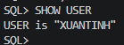

Lệnh hiển thị các tables của một user: select table_name from all_tables where
owner=’user_name’;
SELECT table_name FROM all_tables WHERE owner = 'XUANTINH' ORDER BY table_name;
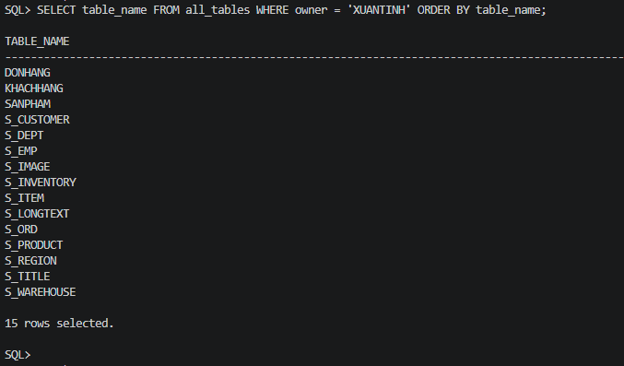

Lệnh hiển thị cấu trúc của một table: desc table_name;
DESC s_region;
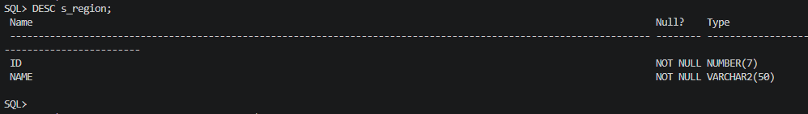

Tham khảo thêm bảng các lệnh thường dùng trong SQL Plus
PROMPT set pagesize 100
PROMPT set linesize 200
PROMPT spool output_th1.txt
PROMPT spool off
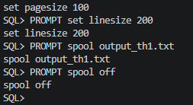

Thi hành câu lệnh truy vấn dữ liệu

Tạo câu truy vấn thể hiện tên, mã khách hàng.
Tên các cột là Tên khách hàng, Mã khách hàng. Sắp xếp kết quả theo thứ tự giảm dần của mã khách hàng.
SELECT name AS "Ten khach hang",
id AS "Ma khach hang"
FROM s_customer
ORDER BY id DESC;
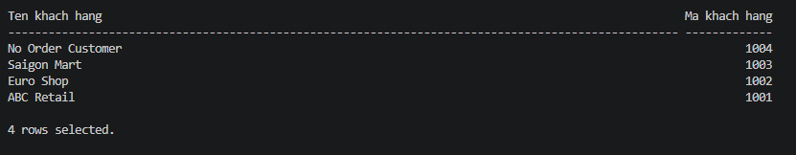

Hiển thị họ, tên và mã phòng của nhân viên trong phòng
10, 50 và sắp theo thứ tự của tên.Nối 2 cột họ tên và đặt tên cột mới là Employees.
Lưu ý: khi đặt alias cho cột (ví dụ Employees) có thể dùng từ khóa as nhưng khi đặt tên bảng
ko dùng được từ khóa as mà chỉ đơn giản là cách khoảng trắng giữa tên bảng và alias của
bảng. Nối 2 cột sử dụng phép “||”
SELECT first_name || ' ' || last_name AS Employees,
dept_id
FROM s_emp
WHERE dept_id IN (10, 50)
ORDER BY first_name;
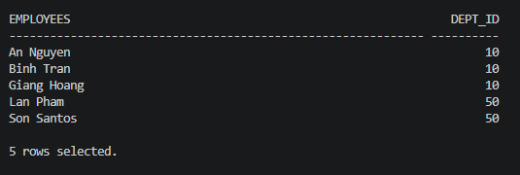

Hiển thị tất cả những nhân viên có tên chứa chữ “S”.
SELECT id,
first_name,
last_name
FROM s_emp
WHERE UPPER(first_name) LIKE '%S%'
OR UPPER(last_name) LIKE '%S%'
ORDER BY id;
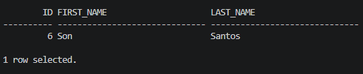

Hiển thị tên truy nhập và ngày bắt đầu làm việc của nhân viên
trong khoảng thời gian từ14/5/1990 đến 26/5/1991.
SELECT userid,
start_date
FROM s_emp
WHERE start_date BETWEEN TO_DATE('14/05/1990','DD/MM/YYYY')
AND TO_DATE('26/05/1991','DD/MM/YYYY')
ORDER BY start_date;
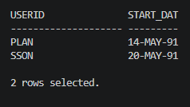

Viết câu truy vấn hiển thị tên và mức lương của tất cả các nhân viên
nhận lương từ 1000 đến 2000/tháng.
SELECT first_name || ' ' || last_name AS employee_name,
salary
FROM s_emp
WHERE salary BETWEEN 1000 AND 2000
ORDER BY salary;
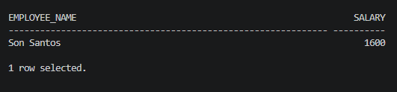

Lập danh sách tên và mức lương của những nhân viên ở phòng 31, 42, 50
nhận mức lương trên 1350. Đặt tên cho cột tên là Employee Name và đặt tên cho cột lương là Monthly Salary.
SELECT first_name || ' ' || last_name AS " Employee Name",
salary AS "Monthly Salary"
FROM s_emp
WHERE dept_id IN (31, 42, 50)
AND salary > 1350
ORDER BY salary DESC;
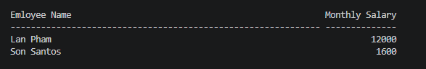

Hiển thị tên và ngày bắt đầu làm việc của mỗi nhân viên
được thuê trong năm 1991.
SELECT first_name || ' ' || last_name AS employee_name,
start_date
FROM s_emp
WHERE EXTRACT(YEAR FROM start_date) = 1991
ORDER BY start_date;
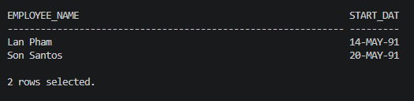

Hiển thị họ tên của tất cả các nhân viên không phải là người quản lý.
SELECT first_name || ' ' || last_name AS employee_name
FROM s_emp
WHERE id NOT IN (
SELECT manager_id
FROM s_emp
WHERE manager_id IS NOT NULL
)
ORDER BY 1;
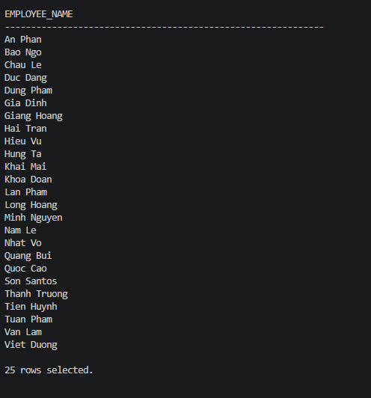

Hiện thị theo thứ tự abc tất cả những sản phẩm có tên bắt đầu với từ Pro.
SELECT name
FROM s_product
WHERE UPPER(name) LIKE 'PRO%'
ORDER BY name;
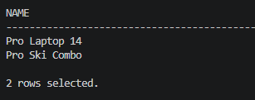

Hiển thị tên sản phẩm và mô tả ngắn gọn (SHORT_DESC)
của sản phẩm với những sản phẩm có mô tả ngắn gọn chứa từ “bicycle”
SELECT name,
short_desc
FROM s_product
WHERE LOWER(short_desc) LIKE '%bicycle%'
ORDER BY name;
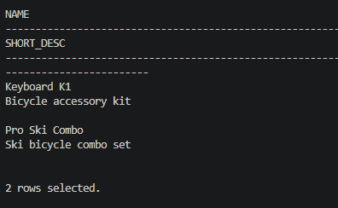

Hiển thị tất cả những SHORT_DESC.
SELECT short_desc
FROM s_product;
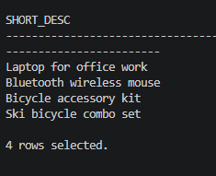

Hiển thị tên nhân viên và chức vụ trong ngoặc đơn “( )”
của tất cả các nhân viên. Ví dụ:
Nguyễn Văn Tâm (Giám đốc).
SELECT first_name || ' ' || last_name || ' (' || title || ')' AS employee_info
FROM s_emp
ORDER BY 1;
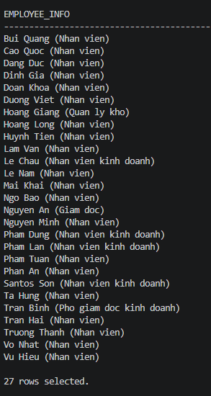

Các loại hàm trong SQL

Hiển thị mã nhân viên, tên và mức lương được tăng thêm 15%.
SELECT id AS emp_id,
first_name || ' ' || last_name AS emp_name,
salary AS current_salary,
ROUND(salary * 1.15, 2) AS salary_plus_15pct
FROM s_emp
ORDER BY id;
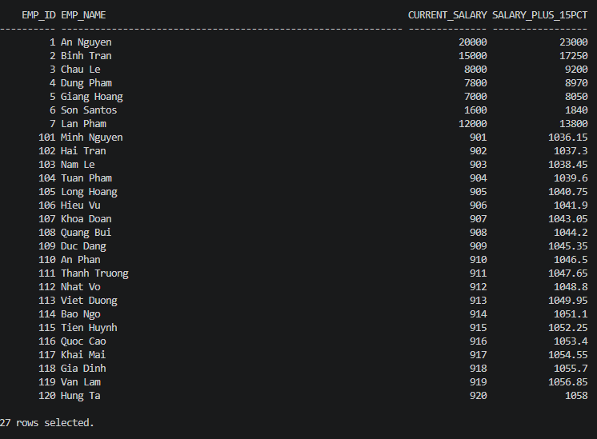

Hiển thị tên của mỗi nhân viên, ngày tuyển dụng và ngày xem xét tăng lương.
Ngày xét tăng lương theo qui định là vào ngày thứ hai sau 6 tháng làm việc. Định dạng ngày xem xét theo kiểu “Eighth of May 1992”.
SELECT first_name || ' ' || last_name AS emp_name,
start_date AS hire_date,
INITCAP(TO_CHAR(NEXT_DAY(ADD_MONTHS(start_date, 6), 'MONDAY'), 'fmDDSPTH')) ||
' of ' ||
TO_CHAR(NEXT_DAY(ADD_MONTHS(start_date, 6), 'MONDAY'), 'fmMonth YYYY') AS review_date
FROM s_emp
ORDER BY id;
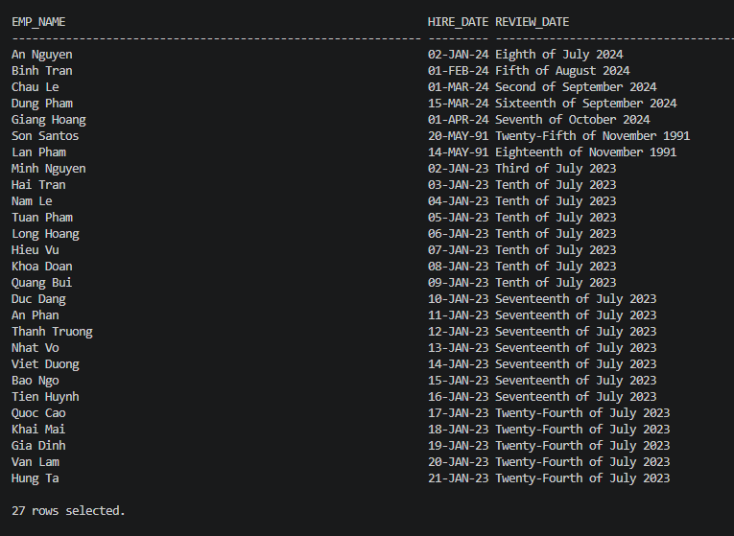

Hiển thị tên sản phẩm của tất cả các sản phẩm có chữ “ski”.
SELECT id,
name
FROM s_product
WHERE LOWER(name) LIKE '%ski%'
ORDER BY name;
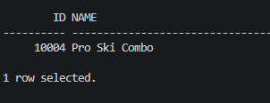

Với mỗi nhân viên, hãy tính số tháng thâm niên của nhân viên.
Sắp xếp kết quả tăng dần theo tháng thâm niên và số tháng được làm tròn.
SELECT id AS emp_id,
first_name || ' ' || last_name AS emp_name,
ROUND(MONTHS_BETWEEN(SYSDATE, start_date)) AS thang_tham_nien
FROM s_emp
ORDER BY thang_tham_nien ASC, emp_id ASC;
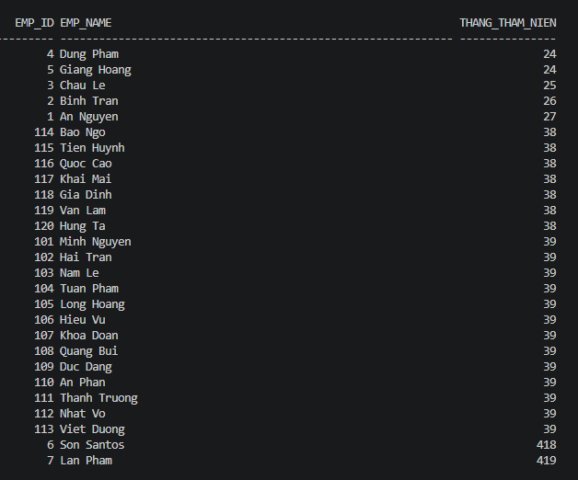

Cho biết có bao nhiêu người quản lý.
SELECT COUNT(DISTINCT manager_id) AS so_nguoi_quan_ly
FROM s_emp
WHERE manager_id IS NOT NULL;
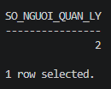

Hiển thị mức cao nhất và mức thấp nhất của đơn hàng trong bảng S_ORD.
Đặt tên các cột tương ứng là Hightest và Lowest.
SELECT MAX(total) AS Hightest,
MIN(total) AS Lowest
FROM s_ord;
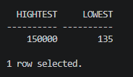

Phép kết

Hiển thị tên sản phẩm, mã sản phẩm và số lượng từng sản phẩm
trong đơn đặt hàng có mã số 101. Cột số lượng được đặt tên là ORDERED.
SELECT p.name AS product_name,
p.id AS product_id,
i.quantity AS ORDERED
FROM s_item i
JOIN s_product p ON p.id = i.product_id
WHERE i.ord_id = 101
ORDER BY p.id;
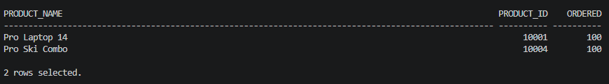

Hiển thị mã khách hàng và mã đơn đặt hàng của tất cả khách hàng
, kể cả những khách hàng chưa đặt hàng. Sắp xếp danh sách theo mã khách hàng.
SELECT c.id AS customer_id,
o.id AS order_id
FROM s_customer c
LEFT JOIN s_ord o ON o.customer_id = c.id
ORDER BY c.id;
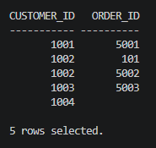

Hiển thị mã khách hàng, mã sản phẩm và số lượng đặt hàng
của các đơn đặt hàng có trị giá trên 100.000.
SELECT o.customer_id,
i.product_id,
i.quantity
FROM s_ord o
JOIN s_item i ON i.ord_id = o.id
WHERE o.total > 100000
ORDER BY o.customer_id, i.product_id;
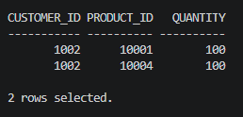

Các hàm gom nhóm

Với từng người quản lý, cho biết mã người quản lý và số nhân viên
mà họ quản lý.
SELECT manager_id,
COUNT(*) AS so_nhan_vien
FROM s_emp
WHERE manager_id IS NOT NULL
GROUP BY manager_id
ORDER BY manager_id;
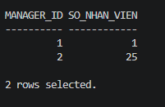

Hiển thị những người quản lý 20 nhân viên trở lên.
SELECT manager_id,
COUNT(*) AS so_nhan_vien
FROM s_emp
WHERE manager_id IS NOT NULL
GROUP BY manager_id
HAVING COUNT(*) >= 20
ORDER BY manager_id;
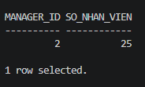

Cho biết mã vùng, tên vùng và số phòng ban trực thuộc trong mỗi vùng.
SELECT r.id AS region_id,
r.name AS region_name,
COUNT(d.id) AS so_phong_ban
FROM s_region r
LEFT JOIN s_dept d ON d.region_id = r.id
GROUP BY r.id, r.name
ORDER BY r.id;
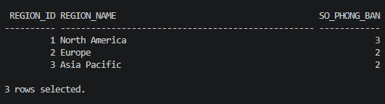

Hiển thị tên khách hàng và số lượng đơn đặt hàng của mỗi khách hàng.
SELECT c.name AS customer_name,
COUNT(o.id) AS so_don_dat_hang
FROM s_customer c
LEFT JOIN s_ord o ON o.customer_id = c.id
GROUP BY c.id, c.name
ORDER BY c.id;

Cho biết khách hàng có số đơn đặt hàng nhiều nhất.
WITH t AS (
SELECT c.id,
c.name,
COUNT(o.id) AS so_don_dat_hang
FROM s_customer c
LEFT JOIN s_ord o ON o.customer_id = c.id
GROUP BY c.id, c.name
)
SELECT id AS customer_id,
name AS customer_name,
so_don_dat_hang
FROM t
WHERE so_don_dat_hang = (SELECT MAX(so_don_dat_hang) FROM t)
ORDER BY id;

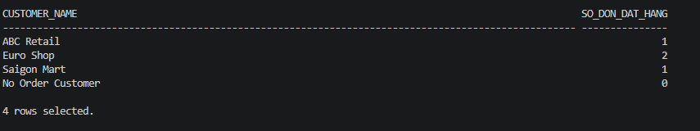

Cho biết khách hàng có tổng tiền mua hàng lớn nhất.
WITH t AS (
SELECT c.id,
c.name,
NVL(SUM(o.total), 0) AS tong_tien_mua_hang
FROM s_customer c
LEFT JOIN s_ord o ON o.customer_id = c.id
GROUP BY c.id, c.name
)
SELECT id AS customer_id,
name AS customer_name,
tong_tien_mua_hang
FROM t
WHERE tong_tien_mua_hang = (SELECT MAX(tong_tien_mua_hang) FROM t)
ORDER BY id;
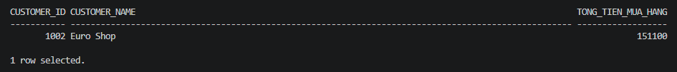

Truy vấn con và các dạng khác
Hãy sử dụng các bảng S_EMP, S_DEPT, S_ORD, S_ITEM và S_PRODUCT.

Hiển thị họ, tên và ngày tuyển dụng của tất cả các nhân viên
cùng phòng với Lan
SELECT e.last_name,
e.first_name,
e.start_date
FROM s_emp e
WHERE e.dept_id = (
SELECT dept_id
FROM s_emp
WHERE UPPER(first_name) = 'LAN'
AND ROWNUM = 1
)
ORDER BY e.last_name, e.first_name;

Hiển thị mã nhân viên, họ, tên và mã truy cập của tất cả các nhân viên
có mức lương trên mức lương trung bình.
SELECT id,
last_name,
first_name,
userid
FROM s_emp
WHERE salary > (SELECT AVG(salary) FROM s_emp)
ORDER BY id;

Hiển thị mã nhân viên, họ và tên của tất cả các nhân viên
có mức lương trên mức trung bình và có tên chứa ký tự “L”.
SELECT id,
last_name,
first_name
FROM s_emp
WHERE salary > (SELECT AVG(salary) FROM s_emp)
AND (UPPER(first_name) LIKE '%L%' OR UPPER(last_name) LIKE '%L%')
ORDER BY id;

Hiển thị những khách hàng chưa bao giờ đặt hàng.
SELECT c.id,
c.name
FROM s_customer c
WHERE NOT EXISTS (
SELECT 1
FROM s_ord o
WHERE o.customer_id = c.id
)
ORDER BY c.id;

BÀI THỰC HÀNH ORACLE BUỔI 2

SELECT Và WHERE - Lọc Dữ Liệu Cơ Bản (Câu 1–10)

last_name và salary của nhân viên có salary > 12.000$
SELECT last_name, salary
FROM employees
WHERE salary > 12000;
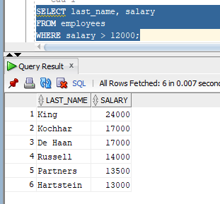

Nhân viên có salary < 5.000$ HOẶC > 12.000$
SELECT last_name, salary
FROM employees
WHERE salary < 5000 OR salary > 12000;
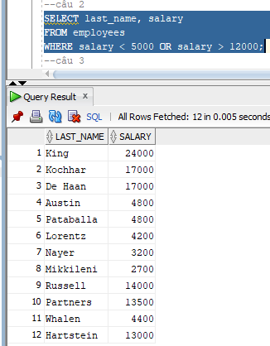

last_name, job_id, hire_date từ 20/02/1998 đến 01/05/1998
, sắp tăng dần theo ngày
SELECT last_name, job_id, hire_date
FROM employees
WHERE hire_date BETWEEN TO_DATE('20/02/1998','DD/MM/YYYY')
AND TO_DATE('01/05/1998','DD/MM/YYYY')
ORDER BY hire_date ASC;
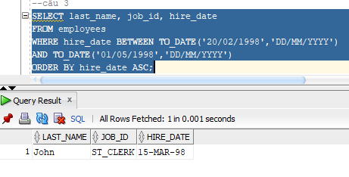

Nhân viên phòng 20 và 50: last_name, department_id, sắp xếp theo tên
SELECT last_name, department_id
FROM employees
WHERE department_id IN (20, 50)
ORDER BY last_name ASC;
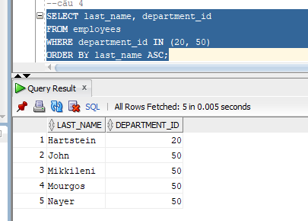

Nhân viên được tuyển trong năm 1994
SELECT last_name, hire_date
FROM employees
WHERE TO_CHAR(hire_date, 'YYYY') = '1994';
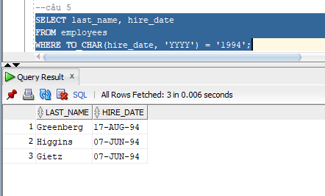

Nhân viên không có người quản lý
SELECT last_name, job_id
FROM employees
WHERE manager_id IS NULL;
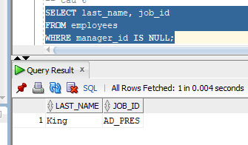

Nhân viên được hưởng hoa hồng, sắp giảm dần theo lương và hoa hồng
SELECT last_name, salary, commission_pct
FROM employees
WHERE commission_pct IS NOT NULL
ORDER BY salary DESC, commission_pct DESC;
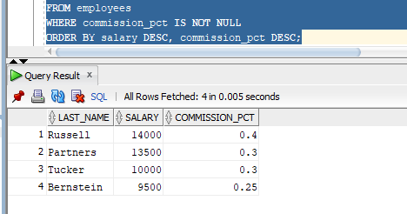

Nhân viên có ký tự thứ 3 trong last_name là 'a'
SELECT last_name
FROM employees
WHERE last_name LIKE '__a%';

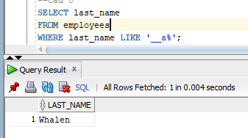

Nhân viên mà last_name chứa cả chữ 'a' và chữ 'e'
SELECT last_name
FROM employees
WHERE last_name LIKE '%a%'
AND last_name LIKE '%e%';
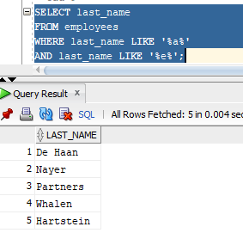

Nhân viên làm 'SA_REP' hoặc 'ST_CLERK' và salary khác 2.500$,3.500$, 7.000$
SELECT last_name, job_id, salary
FROM employees
WHERE job_id IN ('SA_REP', 'ST_CLERK')
AND salary NOT IN (2500, 3500, 7000);

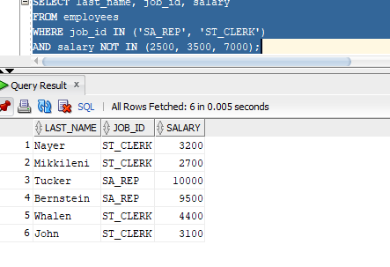

Các Hàm Xử Lý Dữ Liệu (Câu 11–16)

employee_id, last_name, lương tăng 15%, alias 'New Salary'
SELECT employee_id,
last_name,
ROUND(salary * 1.15, 0) AS "New Salary"
FROM employees;
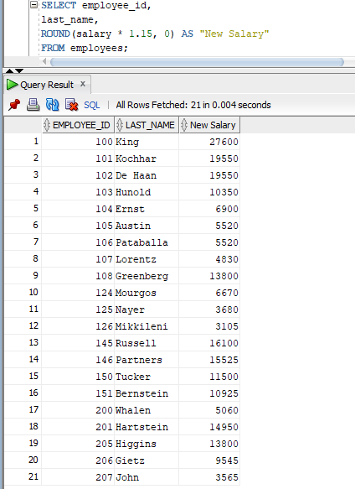

Tên nhân viên + chiều dài tên, bắt đầu bằng J/A/L/M, dùng INITCAP
, sắp tăng dần
SELECT INITCAP(last_name) AS "Ten Nhan Vien",
LENGTH(last_name) AS "Chieu Dai"
FROM employees
WHERE SUBSTR(last_name, 1, 1) IN ('J','A','L','M')
ORDER BY last_name ASC;
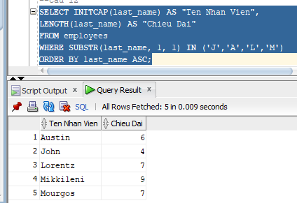

Thời gian làm việc tính theo tháng, sắp tăng dần
SELECT last_name,
TRUNC(MONTHS_BETWEEN(SYSDATE, hire_date)) AS "So Thang Lam Viec"
FROM employees
ORDER BY MONTHS_BETWEEN(SYSDATE, hire_date) ASC;
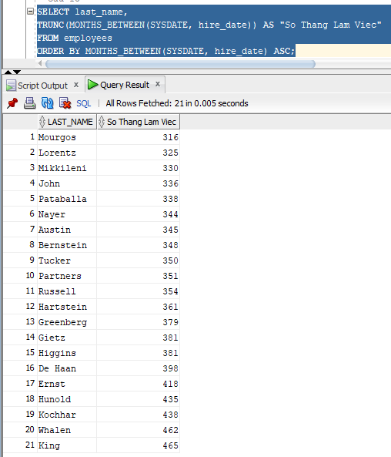

Định dạng '<last_name> earns <salary> monthly but wants <3×salary>'
SELECT last_name || ' earns '
|| TO_CHAR(salary, '$99,999') || ' monthly but wants '
|| TO_CHAR(salary*3, '$99,999') AS "Dream Salaries"
FROM employees;

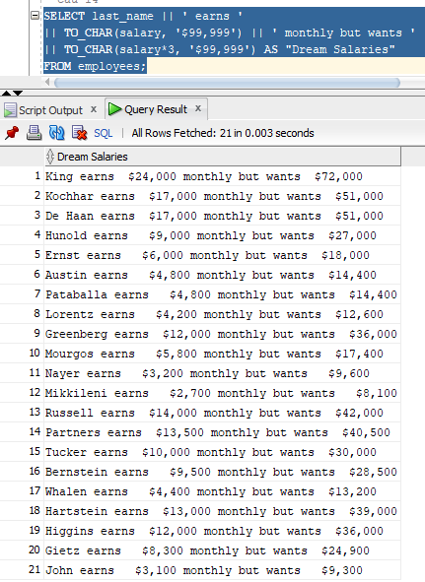

Tên nhân viên và mức hoa hồng, nếu không có hiển thị 'No commission'
SELECT last_name,
NVL(TO_CHAR(commission_pct), 'No commission') AS "Commission"
FROM employees;
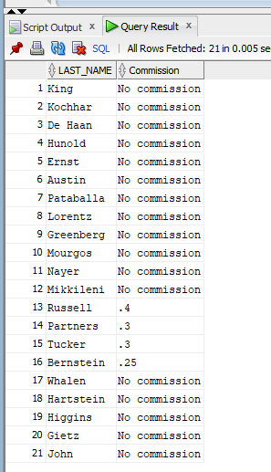

Hiển thị job_id và GRADE
SELECT job_id,
DECODE(job_id,
'AD_PRES', 'A',
'ST_MAN', 'B',
'IT_PROG', 'C',
'SA_REP', 'D',
'ST_CLERK', 'E',
'0') AS "GRADE"
FROM employees;
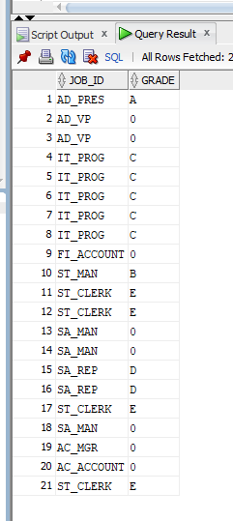

Phép Kết Nhiều Bảng - JOIN (Câu 17–21)

Tên nhân viên, mã phòng, tên phòng của nhân viên làm tại Toronto
SELECT e.last_name, e.department_id, d.department_name
FROM employees e, departments d, locations l
WHERE e.department_id = d.department_id
AND d.location_id = l.location_id
AND UPPER(l.city) = 'TORONTO';
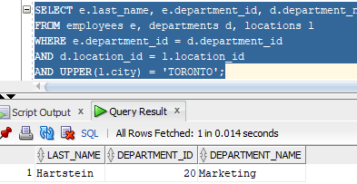

Mã NV, tên NV, mã quản lý, tên quản lý — Self Join
SELECT e.employee_id AS "Ma NV",
e.last_name AS "Ten NV",
m.employee_id AS "Ma Quan Ly",
m.last_name AS "Ten Quan Ly"
FROM employees e, employees m
WHERE e.manager_id = m.employee_id;
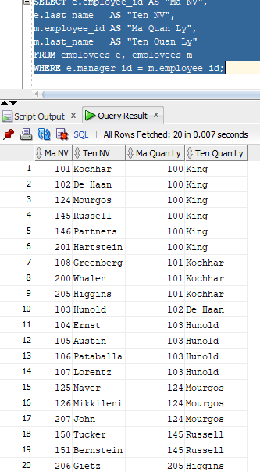

Danh sách nhân viên làm việc cùng phòng ban
SELECT e1.last_name AS "Nhan Vien 1",
e2.last_name AS "Nhan Vien 2",
e1.department_id AS "Phong Ban"
FROM employees e1, employees e2
WHERE e1.department_id = e2.department_id
AND e1.employee_id < e2.employee_id
ORDER BY e1.department_id, e1.last_name;
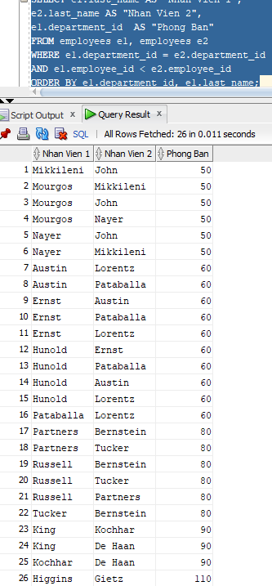

Nhân viên được tuyển dụng SAU nhân viên 'Davies'
SELECT last_name, hire_date
FROM employees
WHERE hire_date > (SELECT hire_date
FROM employees
WHERE last_name = 'Davies');
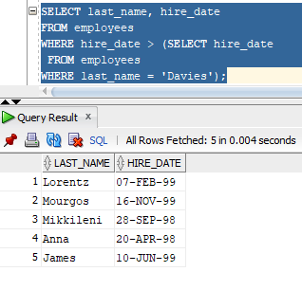

Nhân viên được tuyển TRƯỚC người quản lý của họ
SELECT e.last_name AS "Nhan Vien",
e.hire_date AS "Ngay Vao",
m.last_name AS "Quan Ly",
m.hire_date AS "Quan Ly Vao"
FROM employees e, employees m
WHERE e.manager_id = m.employee_id
AND e.hire_date < m.hire_date;
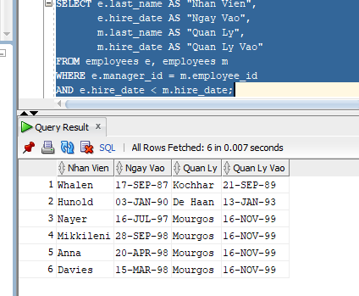

GROUP BY, HAVING Và Hàm Gộp Nhóm (Câu 22–24)

Lương thấp nhất, cao nhất, trung bình, tổng lương của từng loại công việc
SELECT job_id,
MIN(salary) AS "Luong Thap Nhat",
MAX(salary) AS "Luong Cao Nhat",
ROUND(AVG(salary),2) AS "Luong Trung Binh",
SUM(salary) AS "Tong Luong"
FROM employees
GROUP BY job_id
ORDER BY job_id;

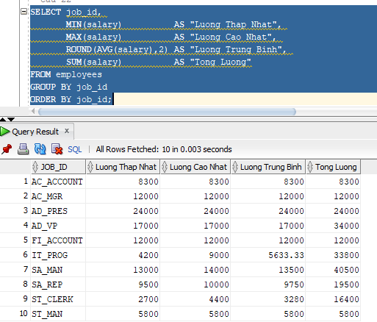

Cho biết mã phòng, tên phòng, số lượng nhân viên của từng phòng ban
.Cho biết tổng số nhân viên, tổng nhân viên được thuê từng năm 1995, 1996,1997, 1998.

Phần A: Số lượng nhân viên từng phòng
SELECT d.department_id,
d.department_name,
COUNT(e.employee_id) AS "So Nhan Vien"
FROM departments d LEFT JOIN employees e
ON d.department_id = e.department_id
GROUP BY d.department_id, d.department_name
ORDER BY d.department_id;
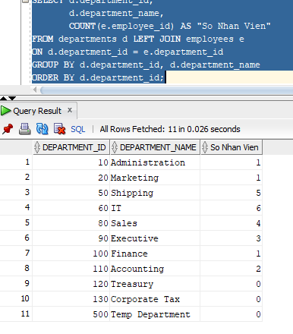

Phần B: Thống kê tuyển dụng theo năm 1995–1998
SELECT COUNT(*) AS "Tong NV",
SUM(CASE WHEN TO_CHAR(hire_date,'YYYY')='1995' THEN 1 ELSE 0 END) AS "Nam 1995",
SUM(CASE WHEN TO_CHAR(hire_date,'YYYY')='1996' THEN 1 ELSE 0 END) AS "Nam 1996",
SUM(CASE WHEN TO_CHAR(hire_date,'YYYY')='1997' THEN 1 ELSE 0 END) AS "Nam 1997",
SUM(CASE WHEN TO_CHAR(hire_date,'YYYY')='1998' THEN 1 ELSE 0 END) AS "Nam 1998"
FROM employees;
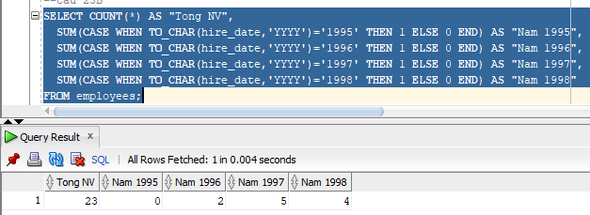

Lương cao nhất trong số lương thấp nhất theo từng phòng
SELECT MAX(MIN(salary)) AS "Luong cao nhat trong cac luong thap nhat"
FROM employees
GROUP BY department_id;

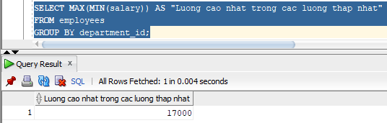

Truy Vấn Con - Subquery (Câu 25–33)

Tên và hire_date của nhân viên làm việc cùng phòng với 'Zlotkey'
SELECT last_name, hire_date
FROM employees
WHERE department_id = (SELECT department_id
FROM employees
WHERE last_name = 'Zlotkey')
AND last_name <> 'Zlotkey';

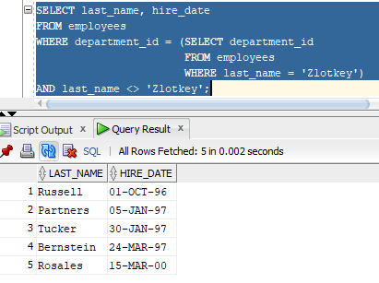

Tên, mã phòng, mã công việc của nhân viên thuộc phòng ở location_id = 1700
SELECT last_name, department_id, job_id
FROM employees
WHERE department_id IN (SELECT department_id
FROM departments
WHERE location_id = 1700);

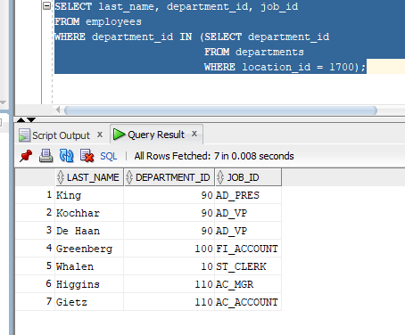

Danh sách nhân viên có người quản lý tên 'King'
SELECT last_name, manager_id
FROM employees
WHERE manager_id IN (SELECT employee_id
FROM employees
WHERE last_name = 'King');
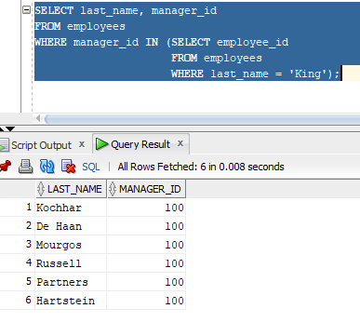

Nhân viên có salary > mức trung bình và làm cùng phòng với nhân viên
có last_name kết thúc bằng 'n'
SELECT last_name, salary, department_id
FROM employees
WHERE salary > (SELECT AVG(salary) FROM employees)
AND department_id IN (SELECT department_id
FROM employees
WHERE last_name LIKE '%n');

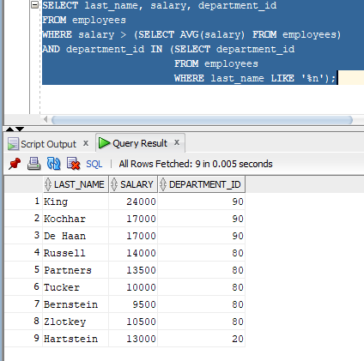

Mã và tên phòng ban có ít hơn 3 nhân viên
SELECT d.department_id, d.department_name, COUNT(e.employee_id) AS "So NV"
FROM departments d LEFT JOIN employees e
ON d.department_id = e.department_id
GROUP BY d.department_id, d.department_name
HAVING COUNT(e.employee_id) < 3
ORDER BY d.department_id;

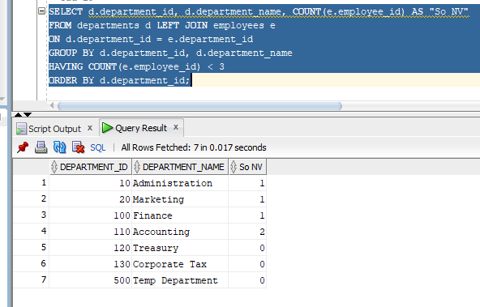

Phòng ban đông nhân viên nhất và ít nhân viên nhất
SELECT department_id, COUNT(*) AS "So Nhan Vien", 'Dong nhat' AS "Loai"
FROM employees
GROUP BY department_id
HAVING COUNT(*) = (SELECT MAX(COUNT(*)) FROM employees GROUP BY department_id)
UNION ALL
SELECT department_id, COUNT(*), 'It nhat'
FROM employees
GROUP BY department_id
HAVING COUNT(*) = (SELECT MIN(COUNT(*)) FROM employees GROUP BY department_id);
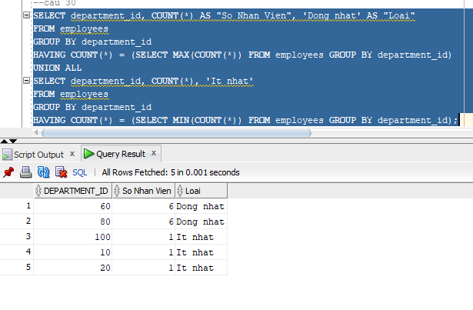

Nhân viên được tuyển vào ngày trong tuần có số lượng tuyển dụng đông nhất
SELECT last_name, hire_date,
TO_CHAR(hire_date,'Day') AS "Thu trong tuan"
FROM employees
WHERE TO_CHAR(hire_date,'Day') = (
SELECT TO_CHAR(hire_date,'Day')
FROM employees
GROUP BY TO_CHAR(hire_date,'Day')
HAVING COUNT(*) = (
SELECT MAX(COUNT(*))
FROM employees
GROUP BY TO_CHAR(hire_date,'Day')
)
);
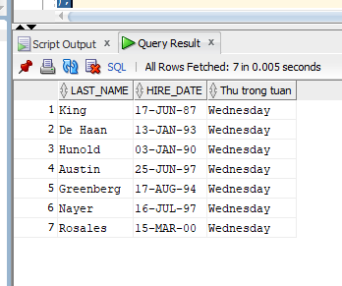

Ba nhân viên có lương cao nhất
SELECT last_name, salary
FROM (
SELECT last_name, salary
FROM employees
ORDER BY salary DESC
)
WHERE ROWNUM <= 3;
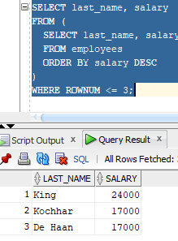

Nhân viên đang làm việc ở tiểu bang 'California'
SELECT e.last_name, e.department_id
FROM employees e,
departments d,
locations l
WHERE e.department_id = d.department_id
AND d.location_id = l.location_id
AND UPPER(l.state_province) = 'CALIFORNIA';
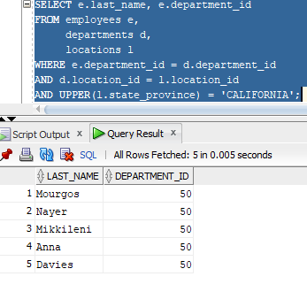

DML - Cập Nhật Và Xóa Dữ Liệu (Câu 34–38)

Cập nhật last_name của nhân viên có employee_id = 3 thành 'Drexler'
-- Kiem tra truoc
SELECT employee_id, last_name FROM employees WHERE employee_id = 3;
-- Cap nhat
UPDATE employees
SET last_name = 'Drexler'
WHERE employee_id = 3;
COMMIT;
-- Xac nhan sau khi cap nhat
SELECT employee_id, last_name FROM employees WHERE employee_id = 3;
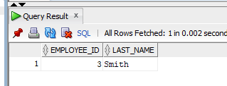
- Sau khi update
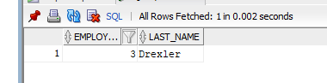

Nhân viên có salary thấp hơn mức trung bình của phòng ban mình
SELECT e1.last_name, e1.salary, e1.department_id
FROM employees e1
WHERE e1.salary < (SELECT AVG(e2.salary)
FROM employees e2
WHERE e2.department_id = e1.department_id)
ORDER BY e1.department_id;
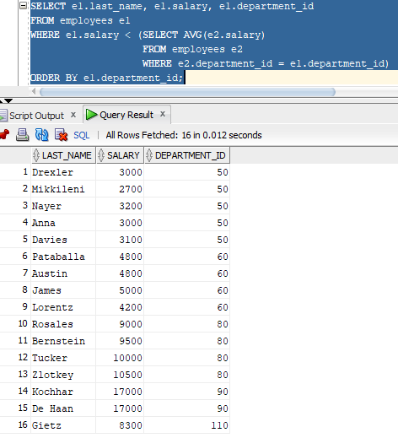

Tăng thêm 100$ cho nhân viên có salary < 900$
-- Kiem tra truoc
SELECT employee_id, last_name, salary
FROM employees
WHERE salary < 900;
-- Tang luong
UPDATE employees
SET salary = salary + 100
WHERE salary < 900;
COMMIT;
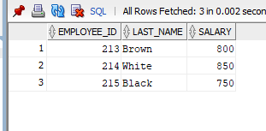
- Sau khi update
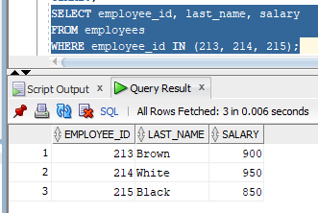

Xóa phòng ban có department_id = 500
-- Kiem tra truoc
SELECT COUNT(*) FROM employees WHERE department_id = 500;
-- Khong co nhan vien thi xoa luon
DELETE FROM departments WHERE department_id = 500;
COMMIT;
-- Xac nhan
SELECT * FROM departments WHERE department_id = 500;
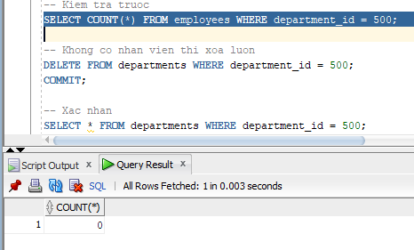
-- Sau khi xóa
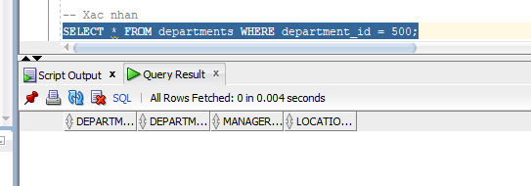

Xóa các phòng ban chưa có nhân viên nào
-- Kiem tra truoc
SELECT department_id, department_name FROM departments
WHERE department_id NOT IN (
SELECT DISTINCT department_id FROM employees
WHERE department_id IS NOT NULL
);

-- Thuc hien xoa
DELETE FROM departments d
WHERE NOT EXISTS (
SELECT 1 FROM employees e
WHERE e.department_id = d.department_id
);
COMMIT;
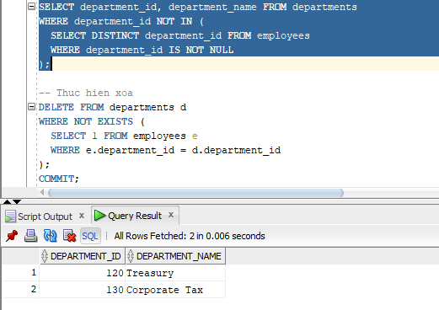

- Sau khi xóa
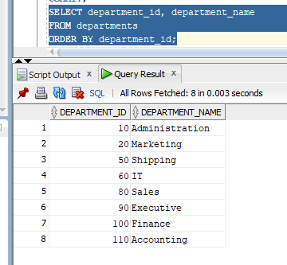

PHẦN BÀI TẬP ÁP DỤNG

PHẦN A. TẠO CƠ SỞ DỮ LIỆU

A1. CSDL Quản lý điểm sinh viên
Tạo Bảng

-- Tao bang DMKHOA
CREATE TABLE DMKHOA (
MAKHOA CHAR(2) CONSTRAINT DMKHOA_PK PRIMARY KEY,
TENKHOA NVARCHAR2(30)
);

-- Tao bang DMMH
CREATE TABLE DMMH (
MAMH CHAR(2) CONSTRAINT DMMH_PK PRIMARY KEY,
TENMH NVARCHAR2(35),
SOTIET NUMBER(3)
);

-- Tao bang DMSV
CREATE TABLE DMSV (
MASV CHAR(3) CONSTRAINT DMSV_PK PRIMARY KEY,
HOSV NVARCHAR2(30),
TENSV NVARCHAR2(10),
PHAI NVARCHAR2(3),
NGAYSINH DATE,
NOISINH NVARCHAR2(25),
MAKH CHAR(2) CONSTRAINT DMSV_MAKH_FK REFERENCES DMKHOA(MAKHOA),
HOCBONG NUMBER(10,0)
);

-- Tao bang KETQUA (khoa chinh ghep MASV + MAMH)
CREATE TABLE KETQUA (
MASV CHAR(3) CONSTRAINT KQ_MASV_FK REFERENCES DMSV(MASV),
MAMH CHAR(2) CONSTRAINT KQ_MAMH_FK REFERENCES DMMH(MAMH),
DIEM NUMBER(4,2),
CONSTRAINT KETQUA_PK PRIMARY KEY (MASV, MAMH)
);
Dữ liệu thêm vào :
INSERT INTO DMKHOA VALUES ('AV', 'Anh van');
INSERT INTO DMKHOA VALUES ('TH', 'Tin hoc');
INSERT INTO DMKHOA VALUES ('TR', 'Triet hoc');
INSERT INTO DMKHOA VALUES ('KT', 'Ke toan');
INSERT INTO DMKHOA VALUES ('SH', 'Sinh hoc');

INSERT INTO DMMH VALUES ('01', 'Co so du lieu', 45);
INSERT INTO DMMH VALUES ('02', 'Tri tue nhan tao', 45);
INSERT INTO DMMH VALUES ('03', 'Truyen tin', 45);
INSERT INTO DMMH VALUES ('04', 'Do hoa ung dung', 60);
INSERT INTO DMMH VALUES ('05', 'Van pham', 60);
INSERT INTO DMMH VALUES ('06', 'Ky thuat lap trinh', 45);

INSERT INTO DMSV VALUES ('A01', 'Nguyen Thi', 'Hai', 'Nu', TO_DATE('23/02/1990', 'DD/MM/YYYY'), 'Ha Noi', 'TH', 130000);
INSERT INTO DMSV VALUES ('A02', 'Tran Van', 'Chinh', 'Nam', TO_DATE('24/12/1992', 'DD/MM/YYYY'), 'Binh Dinh', 'AV', 150000);
INSERT INTO DMSV VALUES ('A03', 'Le Thu', 'Yen', 'Nu', TO_DATE('21/02/1990', 'DD/MM/YYYY'), 'TP HCM', 'TH', 170000);
INSERT INTO DMSV VALUES ('A04', 'Tran Anh', 'Tuan', 'Nam', TO_DATE('20/12/1990', 'DD/MM/YYYY'), 'Ha Noi', 'AV', 80000);
INSERT INTO DMSV VALUES ('B01', 'Tran Thanh', 'Mai', 'Nu', TO_DATE('12/08/1991', 'DD/MM/YYYY'), 'Hai Phong', 'TR', 0);
INSERT INTO DMSV VALUES ('B02', 'Nguyen Van', 'Nam', 'Nam', TO_DATE('17/01/1990', 'DD/MM/YYYY'), 'Ben Tre', 'KT', 0);
INSERT INTO DMSV VALUES ('B03', 'Le Thi', 'Thao', 'Nu', TO_DATE('13/01/1992', 'DD/MM/YYYY'), 'Da Nang', 'SH', 0);
INSERT INTO DMSV VALUES ('B04', 'Pham Quoc', 'Bao', 'Nam', TO_DATE('25/03/1991', 'DD/MM/YYYY'), 'Dong Nai', 'TH', 0);

INSERT INTO KETQUA VALUES ('A01', '01', 8.5);
INSERT INTO KETQUA VALUES ('A01', '02', 7.0);
INSERT INTO KETQUA VALUES ('A01', '03', 9.0);
INSERT INTO KETQUA VALUES ('A02', '01', 6.5);
INSERT INTO KETQUA VALUES ('A02', '05', 8.0);
INSERT INTO KETQUA VALUES ('A03', '01', 9.0);
INSERT INTO KETQUA VALUES ('A03', '02', 8.5);
INSERT INTO KETQUA VALUES ('A03', '06', 7.5);
INSERT INTO KETQUA VALUES ('A04', '03', 6.0);
INSERT INTO KETQUA VALUES ('B01', '05', 7.5);
INSERT INTO KETQUA VALUES ('B01', '06', 6.5);
INSERT INTO KETQUA VALUES ('B02', '01', 5.5);
INSERT INTO KETQUA VALUES ('B02', '04', 7.0);
INSERT INTO KETQUA VALUES ('B03', '02', 8.0);
INSERT INTO KETQUA VALUES ('B03', '05', 7.0);
INSERT INTO KETQUA VALUES ('B04', '01', 6.0);
INSERT INTO KETQUA VALUES ('B04', '06', 8.5);

COMMIT;

A2. CSDL Quản lý đề án công ty
Tạo bảng
CREATE TABLE PHONGBAN (
MAPHG INT PRIMARY KEY,
TENPHG NVARCHAR2(50),
TRPHG CHAR(9),
NG_NHANCHUC DATE
);

CREATE TABLE NHANVIEN (
MANV CHAR(9) PRIMARY KEY,
HONV NVARCHAR2(15),
TENLOT NVARCHAR2(15),
TENNV NVARCHAR2(15),
NGSINH DATE,
DCHI NVARCHAR2(50),
PHAI NVARCHAR2(3),
LUONG FLOAT,
MA_NQL CHAR(9),
PHG INT,
CONSTRAINT FK_NV_NQL FOREIGN KEY (MA_NQL) REFERENCES NHANVIEN(MANV),
CONSTRAINT FK_NV_PHG FOREIGN KEY (PHG) REFERENCES PHONGBAN(MAPHG)
);

ALTER TABLE PHONGBAN
ADD CONSTRAINT FK_PHG_NV FOREIGN KEY (TRPHG) REFERENCES NHANVIEN(MANV);

CREATE TABLE DIADIEM_PHG (
MAPHG INT,
DIADIEM NVARCHAR2(50),
PRIMARY KEY (MAPHG, DIADIEM),
CONSTRAINT FK_DDP_PHG FOREIGN KEY (MAPHG) REFERENCES PHONGBAN(MAPHG)
);

CREATE TABLE DEAN (
MADA INT PRIMARY KEY,
TENDA NVARCHAR2(50),
DDIEM_DA NVARCHAR2(50),
PHONG INT,
CONSTRAINT FK_DA_PHG FOREIGN KEY (PHONG) REFERENCES PHONGBAN(MAPHG)
);

CREATE TABLE PHANCONG (
MA_NVIEN CHAR(9),
SODA INT,
THOIGIAN FLOAT,
PRIMARY KEY (MA_NVIEN, SODA),
CONSTRAINT FK_PC_NV FOREIGN KEY (MA_NVIEN) REFERENCES NHANVIEN(MANV),
CONSTRAINT FK_PC_DA FOREIGN KEY (SODA) REFERENCES DEAN(MADA)
);

CREATE TABLE THANNHAN (
MA_NVIEN CHAR(9),
TENTN NVARCHAR2(50),
PHAI NVARCHAR2(3),
NGSINH DATE,
QUANHE NVARCHAR2(20),
PRIMARY KEY (MA_NVIEN, TENTN),
CONSTRAINT FK_TN_NV FOREIGN KEY (MA_NVIEN) REFERENCES NHANVIEN(MANV)
);

Dữ liệu thêm vào
INSERT INTO PHONGBAN (MAPHG, TENPHG, TRPHG, NG_NHANCHUC) VALUES (1, 'Quan ly', NULL, NULL);
INSERT INTO PHONGBAN (MAPHG, TENPHG, TRPHG, NG_NHANCHUC) VALUES (4, 'Dieu hanh', NULL, NULL);
INSERT INTO PHONGBAN (MAPHG, TENPHG, TRPHG, NG_NHANCHUC) VALUES (5, 'Nghien cuu', NULL, NULL);

INSERT INTO NHANVIEN VALUES ('888665555', 'Le', 'Van', 'GiamDoc', TO_DATE('10/11/1937', 'DD/MM/YYYY'), '450 Stone, Houston, TX', 'Nam', 55000, NULL, 1);
INSERT INTO NHANVIEN VALUES ('333445555', 'Nguyen', 'Thanh', 'Tung', TO_DATE('08/12/1945', 'DD/MM/YYYY'), '638 Voss, Houston, TX', 'Nam', 40000, '888665555', 5);
INSERT INTO NHANVIEN VALUES ('987654321', 'Tran', 'Thi', 'Wallace', TO_DATE('20/06/1941', 'DD/MM/YYYY'), '291 Berry, Bellaire, TX', 'Nu', 43000, '888665555', 4);
INSERT INTO NHANVIEN VALUES ('123456789', 'Dinh', 'Ba', 'Tien', TO_DATE('09/01/1965', 'DD/MM/YYYY'), '731 Fondren, Houston, TX','Nam', 30000, '333445555', 5);
INSERT INTO NHANVIEN VALUES ('666884444', 'Do', 'Khanh', 'Nhan', TO_DATE('15/09/1962', 'DD/MM/YYYY'), '975 Fire Oak, Humble, TX','Nam', 38000, '333445555', 5);
INSERT INTO NHANVIEN VALUES ('453453453', 'Pham', 'Anh', 'Thu', TO_DATE('31/07/1972', 'DD/MM/YYYY'), '5631 Rice, Houston, TX', 'Nu', 25000, '333445555', 5);
INSERT INTO NHANVIEN VALUES ('999887777', 'Bui', 'Thuy', 'Vu', TO_DATE('19/07/1968', 'DD/MM/YYYY'), '3321 Castle, Spring, TX', 'Nu', 25000, '987654321', 4);
INSERT INTO NHANVIEN VALUES ('987987987', 'Hoang', 'Van', 'Jabbar', TO_DATE('29/03/1969', 'DD/MM/YYYY'), '980 Dallas, Houston, TX', 'Nam', 25000, '987654321', 4);

UPDATE PHONGBAN
SET TRPHG = '888665555',
NG_NHANCHUC = TO_DATE('19/06/1971', 'DD/MM/YYYY')
WHERE MAPHG = 1;

UPDATE PHONGBAN
SET TRPHG = '987654321',
NG_NHANCHUC = TO_DATE('01/01/1985', 'DD/MM/YYYY')
WHERE MAPHG = 4;

UPDATE PHONGBAN
SET TRPHG = '333445555',
NG_NHANCHUC = TO_DATE('22/05/1978', 'DD/MM/YYYY')
WHERE MAPHG = 5;

INSERT INTO DIADIEM_PHG VALUES (1, 'Houston');
INSERT INTO DIADIEM_PHG VALUES (4, 'Stafford');
INSERT INTO DIADIEM_PHG VALUES (5, 'Bellaire');
INSERT INTO DIADIEM_PHG VALUES (5, 'Sugarland');
INSERT INTO DIADIEM_PHG VALUES (5, 'Houston');

INSERT INTO DEAN VALUES (1, 'San pham X', 'Bellaire', 5);
INSERT INTO DEAN VALUES (2, 'San pham Y', 'Sugarland', 5);
INSERT INTO DEAN VALUES (3, 'San pham Z', 'Houston', 5);
INSERT INTO DEAN VALUES (10, 'Tin hoc hoa', 'Stafford', 4);
INSERT INTO DEAN VALUES (20, 'Tai to chuc', 'Houston', 1);
INSERT INTO DEAN VALUES (30, 'Phuc loi moi', 'Stafford', 4);

INSERT INTO PHANCONG VALUES ('123456789', 1, 32.5);
INSERT INTO PHANCONG VALUES ('123456789', 2, 7.5);
INSERT INTO PHANCONG VALUES ('666884444', 3, 40.0);
INSERT INTO PHANCONG VALUES ('453453453', 1, 20.0);
INSERT INTO PHANCONG VALUES ('453453453', 2, 20.0);
INSERT INTO PHANCONG VALUES ('333445555', 2, 10.0);
INSERT INTO PHANCONG VALUES ('333445555', 3, 10.0);
INSERT INTO PHANCONG VALUES ('333445555', 10, 10.0);
INSERT INTO PHANCONG VALUES ('333445555', 20, 10.0);
INSERT INTO PHANCONG VALUES ('999887777', 30, 30.0);
INSERT INTO PHANCONG VALUES ('999887777', 10, 10.0);
INSERT INTO PHANCONG VALUES ('987987987', 10, 35.0);
INSERT INTO PHANCONG VALUES ('987987987', 30, 5.0);
INSERT INTO PHANCONG VALUES ('987654321', 30, 20.0);
INSERT INTO PHANCONG VALUES ('987654321', 20, 15.0);
INSERT INTO PHANCONG VALUES ('888665555', 20, NULL);

INSERT INTO THANNHAN VALUES ('333445555', 'Alice', 'Nu', TO_DATE('05/04/1986', 'DD/MM/YYYY'), 'Con gai');
INSERT INTO THANNHAN VALUES ('333445555', 'Theodore', 'Nam', TO_DATE('25/10/1983', 'DD/MM/YYYY'), 'Con trai');
INSERT INTO THANNHAN VALUES ('333445555', 'Joy', 'Nu', TO_DATE('03/05/1958', 'DD/MM/YYYY'), 'Vo');
INSERT INTO THANNHAN VALUES ('987654321', 'Abner', 'Nam', TO_DATE('28/02/1942', 'DD/MM/YYYY'), 'Chong');
INSERT INTO THANNHAN VALUES ('123456789', 'Michael', 'Nam', TO_DATE('04/01/1988', 'DD/MM/YYYY'), 'Con trai');
INSERT INTO THANNHAN VALUES ('123456789', 'Alice', 'Nu', TO_DATE('30/12/1988', 'DD/MM/YYYY'), 'Con gai');
INSERT INTO THANNHAN VALUES ('123456789', 'Elizabeth', 'Nu', TO_DATE('05/05/1967', 'DD/MM/YYYY'), 'Vo');

COMMIT;

BÀI THỰC HÀNH ORACLE BUỔI 3

Khối lệnh PL/SQL cơ bản

Viết các lệnh thực hiện những công việc sau:
a. Tạo một bảng Cau1 với 2 cột ID (number) và NAME (varchar2(20)).
CREATE TABLE cau1 (
id NUMBER,
name VARCHAR2(20)
);
b. Tạo một sequence Cau1Seq với bước tăng là 5.
CREATE SEQUENCE cau1seq
START WITH 5
INCREMENT BY 5;
c. Khai báo 2 biến v_name và v_id. Biến v_name, v_id. dùng để chứa giá trị họ, mã của sinh viên được thêm vào.
d. Thêm vào bảng Cau1 tên của sinh viên đã đăng kí trong các môn học (bảng enrollment) nhiều nhất. Mã sinh viên sẽ được lấy từ sequence Cau1Seq. Sau thao tác này tạo Savepoint A.
e. Thêm vào bảng Cau1 tên của sinh viên đã đăng kí trong các môn học (bảng enrollment) ít nhất. Mã sinh viên sẽ được lấy từ sequence Cau1Seq. Sau thao tác này tạo Savepoint B.
f. Làm tương tự đối với các giáo viên có số lượng môn học dạy nhiều nhất.Sau thao tác này tạo Savepoint C.
g. Sử dụng câu lệnh SELECT INTO, chứa giá trị của giáo viên có tên tương ứng v_name vào biến v_id.
h. Undo giáo viên được thêm vào sử dụng rollback.
i. Thêm vào bảng Cau1 giáo viên dạy ít môn học nhất nhưng mã thêm vào không lấy từ sequence mà lấy mã của giáo viên bị rollback truớc đó.I
j. Làm lại câu f với ID là lấy từ sequence .
## câu c-j
DECLARE
v_name VARCHAR2(50);
v_id NUMBER;
BEGIN
SELECT s.firstname || ' ' || s.lastname
INTO v_name
FROM student s
WHERE s.studentid = (
SELECT studentid
FROM (
SELECT e.studentid, COUNT(*) AS cnt
FROM enrollment e
GROUP BY e.studentid
ORDER BY cnt DESC, e.studentid
)
WHERE ROWNUM = 1
);

INSERT INTO cau1 (id, name)
VALUES (cau1seq.NEXTVAL, v_name);
SAVEPOINT sp_a;
SELECT s.firstname || ' ' || s.lastname
INTO v_name
FROM student s
WHERE s.studentid = (
SELECT studentid
FROM (
SELECT e.studentid, COUNT(*) AS cnt
FROM enrollment e
GROUP BY e.studentid
ORDER BY cnt ASC, e.studentid
)
WHERE ROWNUM = 1
);

INSERT INTO cau1 (id, name)
VALUES (cau1seq.NEXTVAL, v_name);
SAVEPOINT sp_b;
SELECT i.firstname || ' ' || i.lastname
INTO v_name
FROM instructor i
WHERE i.instructorid = (
SELECT instructorid
FROM (
SELECT c.instructorid, COUNT(*) AS cnt
FROM class c
GROUP BY c.instructorid
ORDER BY cnt DESC, c.instructorid
)
WHERE ROWNUM = 1
);

SAVEPOINT sp_c;
INSERT INTO cau1 (id, name)
VALUES (cau1seq.NEXTVAL, v_name);
SELECT id
INTO v_id
FROM (
SELECT id
FROM cau1
WHERE name = v_name
ORDER BY id DESC
)
WHERE ROWNUM = 1;
ROLLBACK TO sp_c;
SELECT i.firstname || ' ' || i.lastname
INTO v_name
FROM instructor i
WHERE i.instructorid = (
SELECT instructorid
FROM (
SELECT c.instructorid, COUNT(*) AS cnt
FROM class c
GROUP BY c.instructorid
ORDER BY cnt ASC, c.instructorid
)
WHERE ROWNUM = 1
);

INSERT INTO cau1 (id, name)
VALUES (v_id, v_name);
SELECT i.firstname || ' ' || i.lastname
INTO v_name
FROM instructor i
WHERE i.instructorid = (
SELECT instructorid
FROM (
SELECT c.instructorid, COUNT(*) AS cnt
FROM class c
GROUP BY c.instructorid
ORDER BY cnt DESC, c.instructorid
)
WHERE ROWNUM = 1
);

INSERT INTO cau1 (id, name)
VALUES (cau1seq.NEXTVAL, v_name);

COMMIT;
DBMS_OUTPUT.PUT_LINE('Bai 1 C1c->C1j: Hoan tat');
EXCEPTION
WHEN OTHERS THEN
ROLLBACK;
DBMS_OUTPUT.PUT_LINE('Bai 1 C1c->C1j loi: ' || SQLERRM);
END;
/

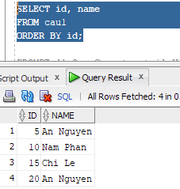

Viết một đoạn chương trình: người dùng nhập vào mã sinh viên.
Nếu sinh viên đó tồn tại thì hiển thị ra họ tên sinh viên và số lớp sinh viên đó đang học. Ngươc lại, yêu cầu người dùng thêm vào sinh viên mới với mã số vừa nhập, các thông tin khác (họ, tên sinh viên, địa chỉ nguời dùng sẽ nhập vào)
CREATE OR REPLACE PROCEDURE p_check_or_insert_student (
p_student_id IN student.studentid%TYPE,
p_first_name IN student.firstname%TYPE DEFAULT NULL,
p_last_name IN student.lastname%TYPE DEFAULT NULL,
p_address IN student.address%TYPE DEFAULT NULL
)
IS
v_found_name VARCHAR2(60);
v_classes NUMBER;
BEGIN
SELECT firstname || ' ' || lastname
INTO v_found_name
FROM student
WHERE studentid = p_student_id;

SELECT COUNT(*)
INTO v_classes
FROM enrollment
WHERE studentid = p_student_id;

DBMS_OUTPUT.PUT_LINE('Ton tai SV: ' || v_found_name);
DBMS_OUTPUT.PUT_LINE('So lop dang hoc: ' || v_classes);
EXCEPTION
WHEN NO_DATA_FOUND THEN
IF p_first_name IS NULL OR p_last_name IS NULL OR p_address IS NULL THEN
DBMS_OUTPUT.PUT_LINE('SV chua ton tai. Can truyen ho, ten, dia chi de them moi.');
RETURN;
END IF;

INSERT INTO student (
studentid, salutation, firstname, lastname, address, phone, employer,
registrationdate, created_by, created_date, modified_by, modified_date
)
VALUES (
p_student_id, 'Mr', p_first_name, p_last_name, p_address, NULL, NULL,
SYSDATE, USER, SYSDATE, USER, SYSDATE
);

COMMIT;
DBMS_OUTPUT.PUT_LINE('Da them moi SV: ' || p_first_name || ' ' || p_last_name);
WHEN OTHERS THEN
ROLLBACK;
DBMS_OUTPUT.PUT_LINE('p_check_or_insert_student loi: ' || SQLERRM);
END p_check_or_insert_student;
/
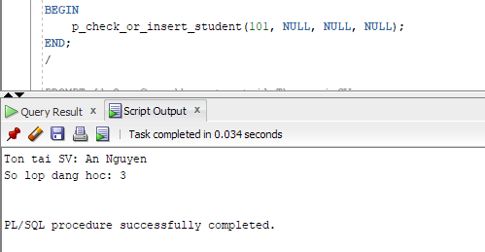
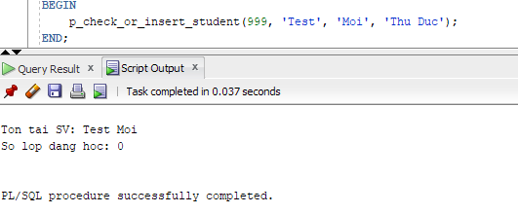
4

Các cấu trúc điều khiển

Viết một đoạn mã lệnh: Người dùng nhập vào mã của một giáo viên
, xác định số lượng lớp mà giáo viên này đang dạy. Nếu số lớp lớn hơn hoặc bằng 5 thì đưa ra một thông báo: “Giáo viên này nên nghỉ ngơi!”, ngược lại in ra số lớp giáo viên này đang dạy.
CREATE OR REPLACE PROCEDURE p_instructor_workload (
p_instructor_id IN instructor.instructorid%TYPE
)
IS
v_exists NUMBER;
v_so_lop NUMBER;
BEGIN
SELECT COUNT(*)
INTO v_exists
FROM instructor
WHERE instructorid = p_instructor_id;

IF v_exists = 0 THEN
DBMS_OUTPUT.PUT_LINE('Loi: Ma giao vien ' || p_instructor_id || ' khong ton tai!');
RETURN;
END IF;

SELECT COUNT(*)
INTO v_so_lop
FROM class
WHERE instructorid = p_instructor_id;

IF v_so_lop >= 5 THEN
DBMS_OUTPUT.PUT_LINE('Giao vien nay nen nghi ngoi!');
ELSE
DBMS_OUTPUT.PUT_LINE('So lop giao vien dang day: ' || v_so_lop);
END IF;
END p_instructor_workload;
/
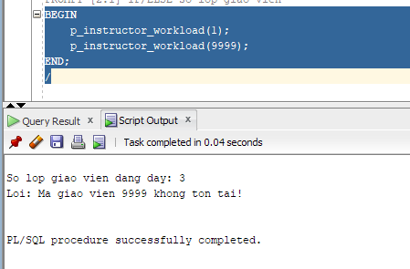

Viết một đoạn mã lệnh (dùng cấu trúc case):
Người dùng nhập vào mã của một sinh viên, mã lớp mà sinh viên này đang học. In ra điểm chữ của sinh viên này: A(90-100), B(80-90), C(70-80), D(50-70) F(0-50). Đồng thời in thông báo lỗi tương ứng khi người dùng nhập vào mã sinh viên hay mã lớp không tồn tại.
CREATE OR REPLACE PROCEDURE p_print_letter_grade (
p_student_id IN student.studentid%TYPE,
p_class_id IN class.classid%TYPE
)
IS
v_check NUMBER;
v_score enrollment.finalgrade%TYPE;
v_grade VARCHAR2(2);
BEGIN
SELECT COUNT(*)
INTO v_check
FROM student
WHERE studentid = p_student_id;

IF v_check = 0 THEN
DBMS_OUTPUT.PUT_LINE('Loi: Ma sinh vien ' || p_student_id || ' khong ton tai!');
RETURN;
END IF;

SELECT COUNT(*)
INTO v_check
FROM class
WHERE classid = p_class_id;

IF v_check = 0 THEN
DBMS_OUTPUT.PUT_LINE('Loi: Ma lop ' || p_class_id || ' khong ton tai!');
RETURN;
END IF;

SELECT finalgrade
INTO v_score
FROM enrollment
WHERE studentid = p_student_id
AND classid = p_class_id;

IF v_score IS NULL THEN
DBMS_OUTPUT.PUT_LINE('Sinh vien chua co diem tong ket cho lop nay.');
RETURN;
END IF;

CASE
WHEN v_score >= 90 THEN v_grade := 'A';
WHEN v_score >= 80 THEN v_grade := 'B';
WHEN v_score >= 70 THEN v_grade := 'C';
WHEN v_score >= 50 THEN v_grade := 'D';
ELSE v_grade := 'F';
END CASE;

DBMS_OUTPUT.PUT_LINE(
'SV ' || p_student_id || ', lop ' || p_class_id ||
': diem so = ' || v_score || ', diem chu = ' || v_grade
);
EXCEPTION
WHEN NO_DATA_FOUND THEN
DBMS_OUTPUT.PUT_LINE('Sinh vien chua dang ky lop nay hoac chua co diem!');
END p_print_letter_grade;
/
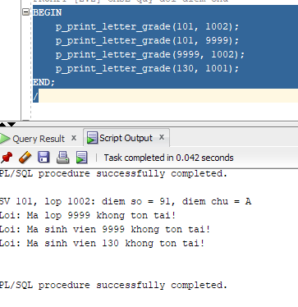

Cursor

Viết một đoạn chương trình in ra thông tin các môn học và các lớp học
thuộc môn học, số lượng sinh viên đăng kí lớp học như sau:
10 DP Overview
Lop: 2 co so luong sinh vien dang ki: 1
20 Intro to Computers
Lop: 2 co so luong sinh vien dang ki: 3
Lop: 4 co so luong sinh vien dang ki: 2
….
Trong đó: “20 Intro to Computers” : 20 là mã môn học (courseno), Intro to Computers: là tên môn học (description); “Lop: 2 co so luong sinh vien dang ki: 3”: 2 là mã lớp học của môn tương ứng (classid), 3 là số lương sinh viên đăng kí lớp học này (count(*)).
Gợi ý: Tạo hai con trỏ (con trỏ sau có đối số là mã môn học), duyệt lần lượt 2 con trỏ này lồng nhau.

CREATE OR REPLACE PROCEDURE p_course_class_report
IS
CURSOR cur_course IS
SELECT courseno, description
FROM course
ORDER BY courseno;

CURSOR cur_class (p_courseno NUMBER) IS
SELECT c.classid,
COUNT(e.studentid) AS so_sv
FROM class c
LEFT JOIN enrollment e
ON e.classid = c.classid
WHERE c.courseno = p_courseno
GROUP BY c.classid
ORDER BY c.classid;
BEGIN
FOR r_course IN cur_course LOOP
DBMS_OUTPUT.PUT_LINE(r_course.courseno || ' ' || r_course.description);

FOR r_class IN cur_class(r_course.courseno) LOOP
DBMS_OUTPUT.PUT_LINE(
'Lop: ' || r_class.classid ||
' co so luong sinh vien dang ki: ' || r_class.so_sv
);
END LOOP;
END LOOP;
END p_course_class_report;
/

BEGIN
p_course_class_report;
END;
/
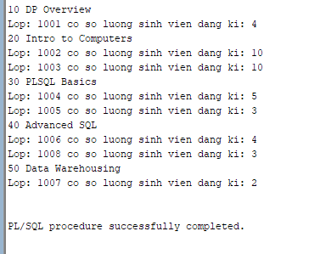

Các thủ tục và hàm

Viết 2 thủ tục
a. Thủ tục find_sname có 1thông số truyền vào (i_student_id), và 2 thông số trả về ( o_first_name , o_last_name) là họ và tên tương ứng của sinh viên với mã số truyền vào.
CREATE OR REPLACE PROCEDURE find_sname (
i_student_id IN student.studentid%TYPE,
o_first_name OUT student.firstname%TYPE,
o_last_name OUT student.lastname%TYPE
)
IS
BEGIN
SELECT firstname, lastname
INTO o_first_name, o_last_name
FROM student
WHERE studentid = i_student_id;
EXCEPTION
WHEN NO_DATA_FOUND THEN
o_first_name := NULL;
o_last_name := NULL;
DBMS_OUTPUT.PUT_LINE('Khong tim thay sinh vien ID: ' || i_student_id);
END find_sname;
/
Test
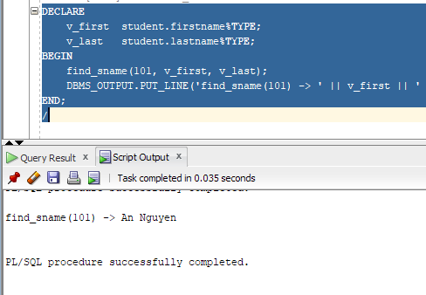
b. Thủ tục print_student_name in ra tên của sinh viên với mã số là đối số truyền vào của thủ tục.
CREATE OR REPLACE PROCEDURE print_student_name (
i_student_id IN student.studentid%TYPE
)
IS
v_first student.firstname%TYPE;
v_last student.lastname%TYPE;
BEGIN
find_sname(i_student_id, v_first, v_last);

IF v_first IS NOT NULL OR v_last IS NOT NULL THEN
DBMS_OUTPUT.PUT_LINE('Ho ten sinh vien: ' || v_first || ' ' || v_last);
END IF;
END print_student_name;
/
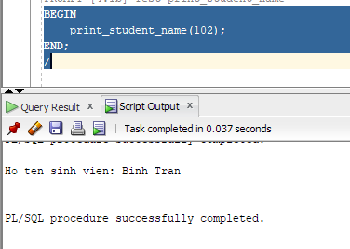

Viết thủ tục Discount giảm giá 5% cho tất cả các môn học
có số sinh viên đăng kí nhiều hơn 15 sinh viên. Ứng với mỗi môn học được giảm giá in ra tên môn học đó.
CREATE OR REPLACE PROCEDURE discount
IS
BEGIN
FOR rec IN (
SELECT c.courseno, c.description, c.cost
FROM course c
WHERE (
SELECT COUNT(*)
FROM enrollment e
JOIN class cl
ON cl.classid = e.classid
WHERE cl.courseno = c.courseno
) > 15
)
LOOP
UPDATE course
SET cost = ROUND(cost * 0.95, 2)
WHERE courseno = rec.courseno;

DBMS_OUTPUT.PUT_LINE(
'Da giam gia mon: ' || rec.description ||
' | Gia cu: ' || rec.cost ||
' | Gia moi: ' || ROUND(rec.cost * 0.95, 2)
);
END LOOP;

COMMIT;
EXCEPTION
WHEN OTHERS THEN
ROLLBACK;
DBMS_OUTPUT.PUT_LINE('discount loi: ' || SQLERRM);
END discount;
/
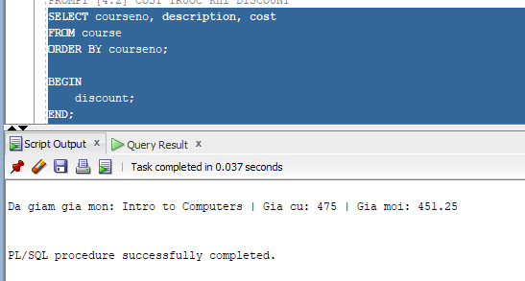
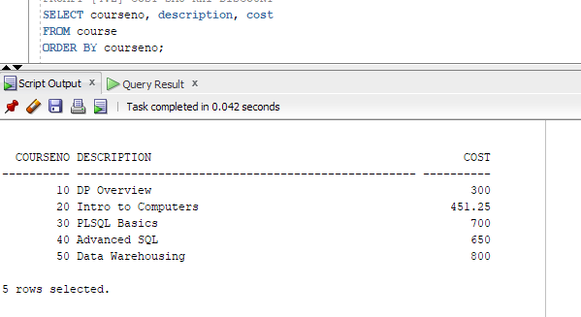

Viết hàm Total_cost_for_student nhận vào mã số của sinh viên tra về tồng chi phí mà sinh viên đó phải trả.
Trả về NULL nếu không tồn tại sinh viên tương ứng.
OR REPLACE FUNCTION total_cost_for_student (
p_student_id IN student.studentid%TYPE
)
RETURN NUMBER
IS
v_check NUMBER;
v_total NUMBER;
BEGIN
SELECT COUNT(*)
INTO v_check
FROM student
WHERE studentid = p_student_id;

IF v_check = 0 THEN
RETURN NULL;
END IF;

SELECT SUM(c.cost)
INTO v_total
FROM enrollment e
JOIN class cl
ON cl.classid = e.classid
JOIN course c
ON c.courseno = cl.courseno
WHERE e.studentid = p_student_id;

RETURN v_total;
EXCEPTION
WHEN NO_DATA_FOUND THEN
RETURN NULL;
END total_cost_for_student;
/
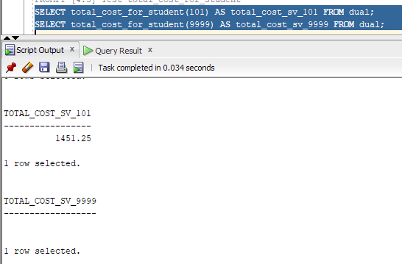

Trigger

Viết trigger cho các tác vụ thêm vào (insert), hay cập nhật (update)
cho tất cả các bảng trong lược đồ quan hệ với các trường created_by, created_date, modified_by, modified_date, sẽ do trigger này thêm vào tương ứng với user hiện tại, ngày hệ thống hiện tại.
Gợi ý: Dùng các hàm USER, SYSDATE để lấy được người dùng hiện tại, và ngày giờ của hệ thống.

CREATE OR REPLACE TRIGGER trg_course_audit
BEFORE INSERT OR UPDATE ON course
FOR EACH ROW
BEGIN
IF INSERTING THEN
:NEW.created_by := USER;
:NEW.created_date := SYSDATE;
END IF;

:NEW.modified_by := USER;
:NEW.modified_date := SYSDATE;
END;
/

CREATE OR REPLACE TRIGGER trg_class_audit
BEFORE INSERT OR UPDATE ON class
FOR EACH ROW
BEGIN
IF INSERTING THEN
:NEW.created_by := USER;
:NEW.created_date := SYSDATE;
END IF;

:NEW.modified_by := USER;
:NEW.modified_date := SYSDATE;
END;
/

CREATE OR REPLACE TRIGGER trg_student_audit
BEFORE INSERT OR UPDATE ON student
FOR EACH ROW
BEGIN
IF INSERTING THEN
:NEW.created_by := USER;
:NEW.created_date := SYSDATE;
END IF;

:NEW.modified_by := USER;
:NEW.modified_date := SYSDATE;
END;
/

CREATE OR REPLACE TRIGGER trg_enrollment_audit
BEFORE INSERT OR UPDATE ON enrollment
FOR EACH ROW
BEGIN
IF INSERTING THEN
:NEW.created_by := USER;
:NEW.created_date := SYSDATE;
END IF;

:NEW.modified_by := USER;
:NEW.modified_date := SYSDATE;
END;
/

CREATE OR REPLACE TRIGGER trg_instructor_audit
BEFORE INSERT OR UPDATE ON instructor
FOR EACH ROW
BEGIN
IF INSERTING THEN
:NEW.created_by := USER;
:NEW.created_date := SYSDATE;
END IF;

:NEW.modified_by := USER;
:NEW.modified_date := SYSDATE;
END;
/

CREATE OR REPLACE TRIGGER trg_grade_audit
BEFORE INSERT OR UPDATE ON grade
FOR EACH ROW
BEGIN
IF INSERTING THEN
:NEW.created_by := USER;
:NEW.created_date := SYSDATE;
END IF;

:NEW.modified_by := USER;
:NEW.modified_date := SYSDATE;
END;
/
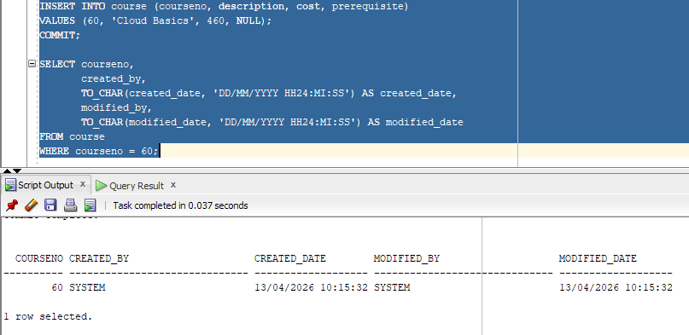

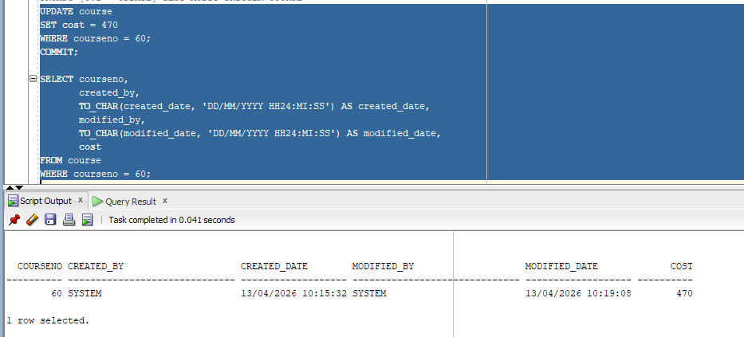

Viết trigger hiện thực yêu cầu sau: mỗi sinh viên không được quá 3 môn học
CREATE OR REPLACE TRIGGER trg_max_enrollment
BEFORE INSERT ON enrollment
FOR EACH ROW
DECLARE
v_so_lop NUMBER;
BEGIN
SELECT COUNT(*)
INTO v_so_lop
FROM enrollment
WHERE studentid = :NEW.studentid;

IF v_so_lop >= 3 THEN
RAISE_APPLICATION_ERROR(
-20001,
'Sinh vien ' || :NEW.studentid || ' da dang ky du 3 lop! Khong the dang ky them.'
);
END IF;
END trg_max_enrollment;
/
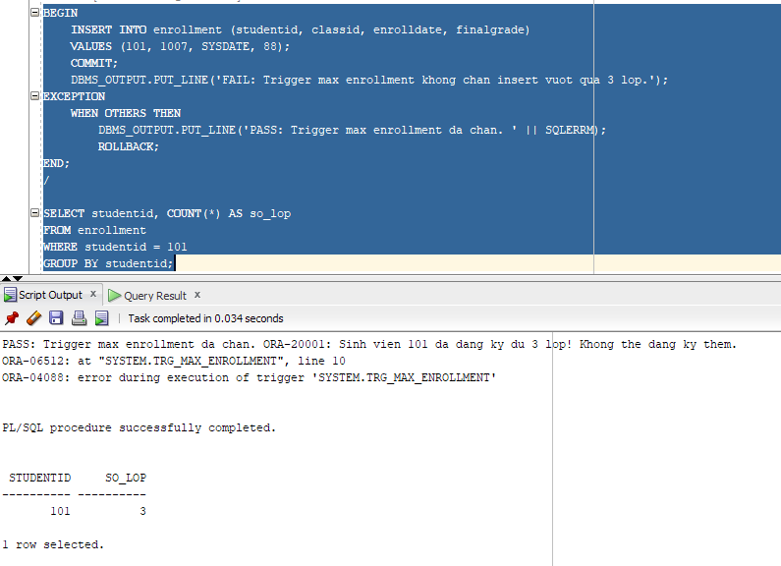
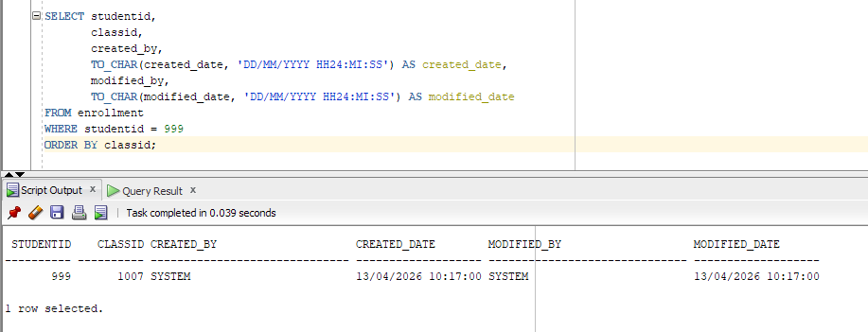

BÀI THỰC HÀNH ORACLE BUỔI 4

HƯỚNG DẪN BÀI 1 – VIEW

Tạo view vw_course_summary - thông tin tổng quan môn học
CREATE OR REPLACE VIEW vw_course_summary AS
SELECT co.courseno,
co.description,
co.cost,
COUNT(DISTINCT cl.classid) AS so_lop,
COUNT(e.studentid) AS tong_sv
FROM course co
LEFT JOIN class cl
ON co.courseno = cl.courseno
LEFT JOIN enrollment e
ON cl.classid = e.classid
GROUP BY co.courseno, co.description, co.cost;

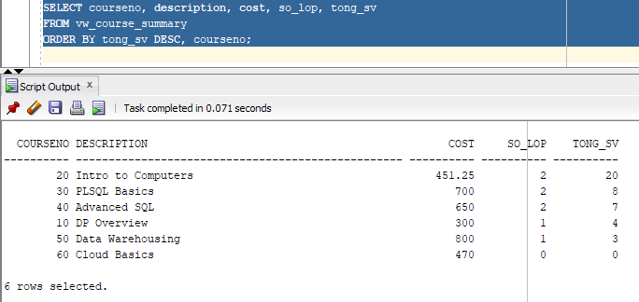

Tạo view vw_student_status - thông tin sinh viên và tình trạng học tập
CREATE OR REPLACE VIEW vw_student_status AS
SELECT s.studentid,
s.firstname || ' ' || s.lastname AS ho_ten,
COUNT(e.classid) AS so_lop_hoc,
NVL(SUM(co.cost), 0) AS tong_hoc_phi,
ROUND(AVG(e.finalgrade), 2) AS diem_tb
FROM student s
JOIN enrollment e
ON s.studentid = e.studentid
JOIN class cl
ON e.classid = cl.classid
JOIN course co
ON cl.courseno = co.courseno
GROUP BY s.studentid, s.firstname, s.lastname
HAVING COUNT(e.classid) >= 1;

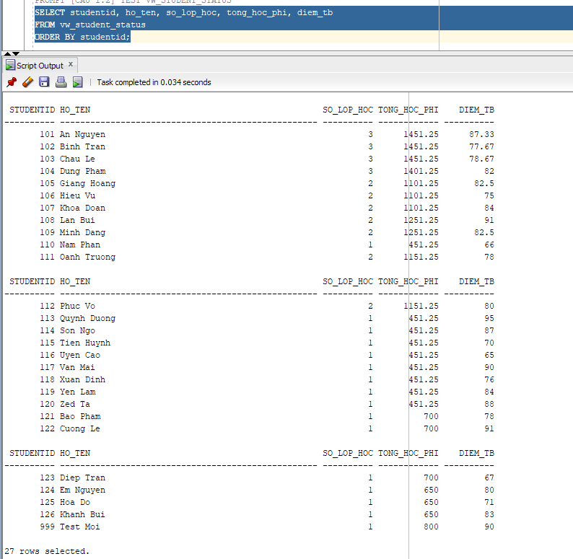

Tạo view vw_class_availability - lớp học còn chỗ trống

CREATE OR REPLACE VIEW vw_class_availability AS
SELECT cl.classid,
cl.courseno,
co.description,
i.firstname || ' ' || i.lastname AS ten_giao_vien,
cl.capacity,
COUNT(e.studentid) AS so_da_dk,
cl.capacity - COUNT(e.studentid) AS cho_trong,
CASE
WHEN cl.capacity - COUNT(e.studentid) > 0 THEN 'Con cho'
ELSE 'Het cho'
END AS trang_thai
FROM class cl
JOIN course co
ON cl.courseno = co.courseno
JOIN instructor i
ON cl.instructorid = i.instructorid
LEFT JOIN enrollment e
ON cl.classid = e.classid
GROUP BY cl.classid,
cl.courseno,
co.description,
i.firstname,
i.lastname,
cl.capacity
HAVING cl.capacity - COUNT(e.studentid) > 0;
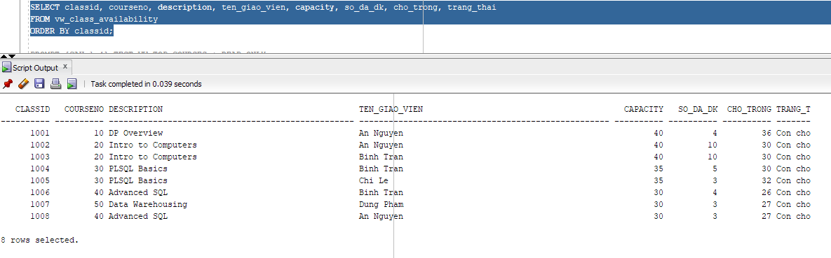

Tạo view vw_top_courses - chỉ đọc, top 5 môn được đăng ký nhiều nhất
CREATE OR REPLACE VIEW vw_top_courses AS
SELECT courseno, description, cost, tong_dk, hang
FROM (
SELECT co.courseno,
co.description,
co.cost,
COUNT(e.studentid) AS tong_dk,
RANK() OVER (ORDER BY COUNT(e.studentid) DESC) AS hang
FROM course co
LEFT JOIN class cl
ON co.courseno = cl.courseno
LEFT JOIN enrollment e
ON cl.classid = e.classid
GROUP BY co.courseno, co.description, co.cost
)
WHERE hang <= 5
WITH READ ONLY;

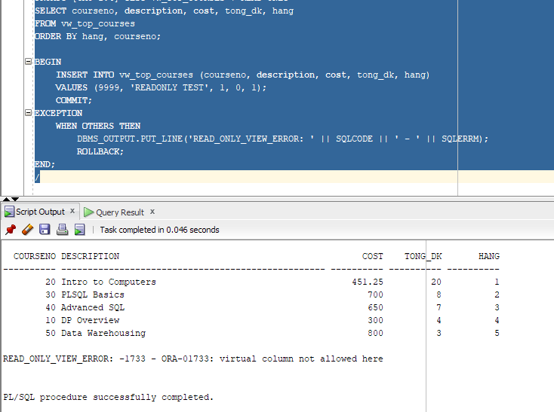

Tạo view vw_pending_enrollment với WITH CHECK OPTION và kiểm
Tra
CREATE OR REPLACE VIEW vw_pending_enrollment AS
SELECT studentid,
classid,
enrolldate,
finalgrade,
created_by,
created_date,
modified_by,
modified_date
FROM enrollment
WHERE finalgrade IS NULL
WITH CHECK OPTION;
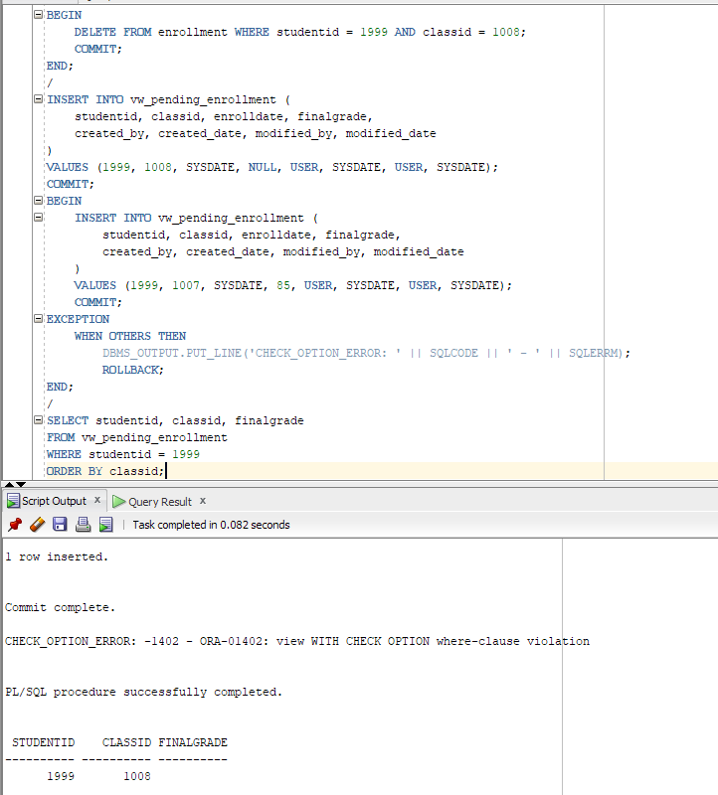

HƯỚNG DẪN BÀI 2 - STORED PROCEDURE

Thủ tục enroll_student - đăng ký sinh viên vào lớp học

CREATE OR REPLACE PROCEDURE enroll_student (
p_studentid IN NUMBER,
p_classid IN NUMBER
)
IS
v_check NUMBER;
v_capacity NUMBER;
v_enrolled NUMBER;
BEGIN
SELECT COUNT(*)
INTO v_check
FROM student
WHERE studentid = p_studentid;

IF v_check = 0 THEN
DBMS_OUTPUT.PUT_LINE('[LOI] Sinh vien ' || p_studentid || ' khong ton tai!');
RETURN;
END IF;

SELECT COUNT(*)
INTO v_check
FROM class
WHERE classid = p_classid;

IF v_check = 0 THEN
DBMS_OUTPUT.PUT_LINE('[LOI] Lop hoc ' || p_classid || ' khong ton tai!');
RETURN;
END IF;

SELECT capacity
INTO v_capacity
FROM class
WHERE classid = p_classid;

SELECT COUNT(*)
INTO v_enrolled
FROM enrollment
WHERE classid = p_classid;

IF v_capacity IS NOT NULL AND v_enrolled >= v_capacity THEN
DBMS_OUTPUT.PUT_LINE('[LOI] Lop ' || p_classid || ' da day! (' || v_enrolled || '/' || v_capacity || ')');
RETURN;
END IF;

SELECT COUNT(*)
INTO v_check
FROM enrollment
WHERE studentid = p_studentid
AND classid = p_classid;

IF v_check > 0 THEN
DBMS_OUTPUT.PUT_LINE('[LOI] Sinh vien da dang ky lop nay roi!');
RETURN;
END IF;

SELECT COUNT(*)
INTO v_check
FROM enrollment
WHERE studentid = p_studentid;

IF v_check >= 3 THEN
DBMS_OUTPUT.PUT_LINE('[LOI] Sinh vien da dang ky du 3 lop!');
RETURN;
END IF;

INSERT INTO enrollment (
studentid, classid, enrolldate, finalgrade,
created_by, created_date, modified_by, modified_date
)
VALUES (
p_studentid, p_classid, SYSDATE, NULL,
USER, SYSDATE, USER, SYSDATE
);

COMMIT;
DBMS_OUTPUT.PUT_LINE('[OK] Dang ky thanh cong! SV ' || p_studentid || ' -> Lop ' || p_classid);
EXCEPTION
WHEN OTHERS THEN
ROLLBACK;
DBMS_OUTPUT.PUT_LINE('[LOI HE THONG] ' || SQLERRM);
END enroll_student;
/

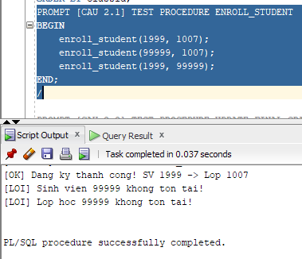

Thủ tục update_final_grade - cập nhật điểm tổng kết

CREATE OR REPLACE PROCEDURE update_final_grade (
p_studentid IN NUMBER,
p_classid IN NUMBER,
p_grade IN NUMBER
)
IS
v_check NUMBER;
v_old_grade NUMBER;
BEGIN
IF p_grade < 0 OR p_grade > 100 THEN
DBMS_OUTPUT.PUT_LINE('[LOI] Diem khong hop le! Phai tu 0 den 100.');
RETURN;
END IF;

SELECT COUNT(*)
INTO v_check
FROM enrollment
WHERE studentid = p_studentid
AND classid = p_classid;

IF v_check = 0 THEN
DBMS_OUTPUT.PUT_LINE('[LOI] Sinh vien chua dang ky lop nay!');
RETURN;
END IF;

SELECT finalgrade
INTO v_old_grade
FROM enrollment
WHERE studentid = p_studentid
AND classid = p_classid;

UPDATE enrollment
SET finalgrade = p_grade,
modified_by = USER,
modified_date = SYSDATE
WHERE studentid = p_studentid
AND classid = p_classid;

MERGE INTO grade g
USING (
SELECT p_studentid AS studentid,
p_classid AS classid,
p_grade AS finalgrade
FROM dual
) src
ON (g.studentid = src.studentid AND g.classid = src.classid)
WHEN MATCHED THEN
UPDATE SET g.grade = src.finalgrade,
g.modified_by = USER,
g.modified_date = SYSDATE
WHEN NOT MATCHED THEN
INSERT (
studentid, classid, grade, comments,
created_by, created_date, modified_by, modified_date
)
VALUES (
src.studentid, src.classid, src.finalgrade, NULL,
USER, SYSDATE, USER, SYSDATE
);

COMMIT;
DBMS_OUTPUT.PUT_LINE('[OK] Cap nhat diem thanh cong. Cu: ' || NVL(TO_CHAR(v_old_grade), 'NULL') || ' -> Moi: ' || p_grade);
EXCEPTION
WHEN OTHERS THEN
ROLLBACK;
DBMS_OUTPUT.PUT_LINE('[LOI] ' || SQLERRM);
END update_final_grade);
/

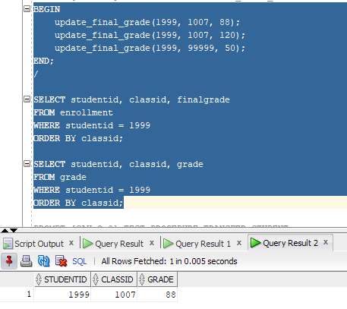

Thủ tục transfer_student - chuyển lớp cho sinh viên

CREATE OR REPLACE PROCEDURE transfer_student (
p_studentid IN NUMBER,
p_old_classid IN NUMBER,
p_new_classid IN NUMBER
)
IS
v_check NUMBER;
v_capacity NUMBER;
v_enrolled NUMBER;
BEGIN
IF p_old_classid = p_new_classid THEN
DBMS_OUTPUT.PUT_LINE('[LOI] Lop cu va lop moi phai khac nhau.');
RETURN;
END IF;

SELECT COUNT(*)
INTO v_check
FROM enrollment
WHERE studentid = p_studentid
AND classid = p_old_classid;

IF v_check = 0 THEN
DBMS_OUTPUT.PUT_LINE('[LOI] Sinh vien khong dang hoc lop ' || p_old_classid);
RETURN;
END IF;

SELECT COUNT(*)
INTO v_check
FROM class
WHERE classid = p_new_classid;

IF v_check = 0 THEN
DBMS_OUTPUT.PUT_LINE('[LOI] Lop moi ' || p_new_classid || ' khong ton tai.');
RETURN;
END IF;

SELECT capacity
INTO v_capacity
FROM class
WHERE classid = p_new_classid;

SELECT COUNT(*)
INTO v_enrolled
FROM enrollment
WHERE classid = p_new_classid;

IF v_capacity IS NOT NULL AND v_enrolled >= v_capacity THEN
DBMS_OUTPUT.PUT_LINE('[LOI] Lop moi ' || p_new_classid || ' da day!');
RETURN;
END IF;

SELECT COUNT(*)
INTO v_check
FROM enrollment
WHERE studentid = p_studentid
AND classid = p_new_classid;

IF v_check > 0 THEN
DBMS_OUTPUT.PUT_LINE('[LOI] Sinh vien da o trong lop moi roi!');
RETURN;
END IF;

SAVEPOINT sp_truoc_chuyen;

DELETE FROM grade
WHERE studentid = p_studentid
AND classid = p_old_classid;

DELETE FROM enrollment
WHERE studentid = p_studentid
AND classid = p_old_classid;

SAVEPOINT sp_sau_xoa;

INSERT INTO enrollment (
studentid, classid, enrolldate, finalgrade,
created_by, created_date, modified_by, modified_date
)
VALUES (
p_studentid, p_new_classid, SYSDATE, NULL,
USER, SYSDATE, USER, SYSDATE
);

COMMIT;
DBMS_OUTPUT.PUT_LINE('[OK] Da chuyen SV ' || p_studentid || ' tu lop ' || p_old_classid || ' sang lop ' || p_new_classid);
EXCEPTION
WHEN OTHERS THEN
ROLLBACK TO sp_truoc_chuyen;
DBMS_OUTPUT.PUT_LINE('[LOI] Chuyen lop that bai: ' || SQLERRM);
END transfer_student;
/
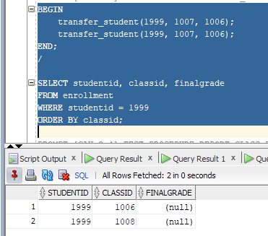

Thủ tục report_class_detail — in báo cáo chi tiết lớp học
CREATE OR REPLACE PROCEDURE report_class_detail (
p_classid IN NUMBER
)
IS
v_check NUMBER;
v_course VARCHAR2(50);
v_courseno NUMBER;
v_gv VARCHAR2(50);
v_loc VARCHAR2(50);
v_cap NUMBER;
v_stt NUMBER := 0;
v_tong NUMBER := 0;
v_sum_d NUMBER := 0;
v_co_d NUMBER := 0;
v_grade_txt VARCHAR2(15);
BEGIN
SELECT COUNT(*)
INTO v_check
FROM class
WHERE classid = p_classid;

IF v_check = 0 THEN
DBMS_OUTPUT.PUT_LINE('Lop hoc ' || p_classid || ' khong ton tai!');
RETURN;
END IF;

SELECT co.description,
co.courseno,
i.firstname || ' ' || i.lastname,
cl.location,
cl.capacity
INTO v_course, v_courseno, v_gv, v_loc, v_cap
FROM class cl
JOIN course co
ON cl.courseno = co.courseno
JOIN instructor i
ON cl.instructorid = i.instructorid
WHERE cl.classid = p_classid;

DBMS_OUTPUT.PUT_LINE('=== BAO CAO LOP HOC: ' || p_classid || ' ===');
DBMS_OUTPUT.PUT_LINE('Mon hoc : ' || v_courseno || ' - ' || v_course);
DBMS_OUTPUT.PUT_LINE('Giao vien: ' || v_gv);
DBMS_OUTPUT.PUT_LINE('Phong hoc: ' || NVL(v_loc, 'Chua xep phong'));
DBMS_OUTPUT.PUT_LINE('Suc chua : ' || v_cap || ' cho');
DBMS_OUTPUT.PUT_LINE(RPAD('-', 62, '-'));
DBMS_OUTPUT.PUT_LINE(RPAD('STT', 4) || ' | ' || RPAD('Ho Ten', 24) || ' | ' || LPAD('Diem TK', 8) || ' | Xep loai');
DBMS_OUTPUT.PUT_LINE(RPAD('-', 62, '-'));

FOR rec IN (
SELECT s.firstname || ' ' || s.lastname AS ho_ten,
e.finalgrade
FROM enrollment e
JOIN student s
ON e.studentid = s.studentid
WHERE e.classid = p_classid
ORDER BY s.lastname, s.firstname
)
LOOP
v_stt := v_stt + 1;
v_tong := v_tong + 1;

IF rec.finalgrade IS NULL THEN
v_grade_txt := 'Chua co diem';
ELSIF rec.finalgrade >= 90 THEN
v_grade_txt := 'A';
v_sum_d := v_sum_d + rec.finalgrade;
v_co_d := v_co_d + 1;
ELSIF rec.finalgrade >= 80 THEN
v_grade_txt := 'B';
v_sum_d := v_sum_d + rec.finalgrade;
v_co_d := v_co_d + 1;
ELSIF rec.finalgrade >= 70 THEN
v_grade_txt := 'C';
v_sum_d := v_sum_d + rec.finalgrade;
v_co_d := v_co_d + 1;
ELSIF rec.finalgrade >= 50 THEN
v_grade_txt := 'D';
v_sum_d := v_sum_d + rec.finalgrade;
v_co_d := v_co_d + 1;
ELSE
v_grade_txt := 'F';
v_sum_d := v_sum_d + rec.finalgrade;
v_co_d := v_co_d + 1;
END IF;

DBMS_OUTPUT.PUT_LINE(
LPAD(v_stt, 3) || ' | ' ||
RPAD(rec.ho_ten, 24) || ' | ' ||
LPAD(NVL(TO_CHAR(rec.finalgrade), 'NULL'), 8) || ' | ' ||
v_grade_txt
);
END LOOP;

DBMS_OUTPUT.PUT_LINE(RPAD('-', 62, '-'));
DBMS_OUTPUT.PUT_LINE('Tong so sinh vien : ' || v_tong);

IF v_co_d > 0 THEN
DBMS_OUTPUT.PUT_LINE('Diem trung binh lop: ' || ROUND(v_sum_d / v_co_d, 2));
ELSE
DBMS_OUTPUT.PUT_LINE('Diem trung binh lop: Chua co diem');
END IF;
END report_class_detail;
/

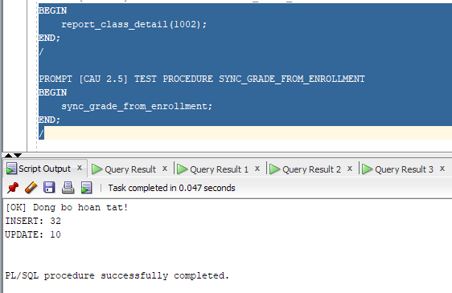

Thủ tục sync_grade_from_enrollment - đồng bộ điểm từ ENROLLMENT
sang GRADE
CREATE OR REPLACE PROCEDURE sync_grade_from_enrollment
IS
v_check NUMBER;
v_dem_insert NUMBER := 0;
v_dem_update NUMBER := 0;
BEGIN
FOR rec IN (
SELECT studentid, classid, finalgrade
FROM enrollment
WHERE finalgrade IS NOT NULL
)
LOOP
SELECT COUNT(*)
INTO v_check
FROM grade
WHERE studentid = rec.studentid
AND classid = rec.classid;

IF v_check = 0 THEN
INSERT INTO grade (
studentid, classid, grade, comments,
created_by, created_date, modified_by, modified_date
)
VALUES (
rec.studentid, rec.classid, rec.finalgrade, NULL,
USER, SYSDATE, USER, SYSDATE
);
v_dem_insert := v_dem_insert + 1;
ELSE
UPDATE grade
SET grade = rec.finalgrade,
modified_by = USER,
modified_date = SYSDATE
WHERE studentid = rec.studentid
AND classid = rec.classid;
v_dem_update := v_dem_update + 1;
END IF;
END LOOP;

COMMIT;
DBMS_OUTPUT.PUT_LINE('[OK] Dong bo hoan tat!');
DBMS_OUTPUT.PUT_LINE('INSERT: ' || v_dem_insert);
DBMS_OUTPUT.PUT_LINE('UPDATE: ' || v_dem_update);
EXCEPTION
WHEN OTHERS THEN
ROLLBACK;
DBMS_OUTPUT.PUT_LINE('[LOI] ' || SQLERRM);
END sync_grade_from_enrollment;
/

PROMPT [PHAN 4 - BAI 3 TRIGGER]
PROMPT [CAU 3.2 - BANG PHU] Tao bang grade_audit_log

CREATE TABLE grade_audit_log (
log_id NUMBER GENERATED ALWAYS AS IDENTITY PRIMARY KEY,
studentid NUMBER(8),
classid NUMBER(8),
grade_cu NUMBER(3),
grade_moi NUMBER(3),
nguoi_sua VARCHAR2(30),
thoi_gian DATE
);
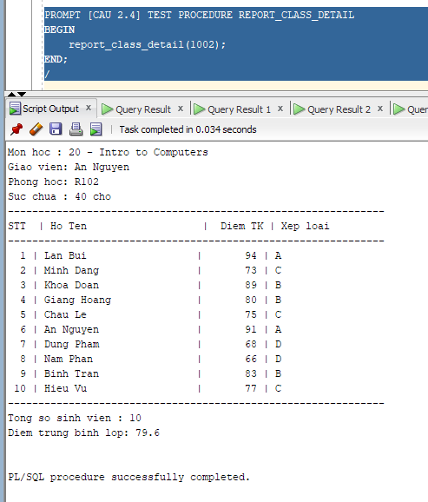

HƯỚNG DẪN BÀI 3 – TRIGGER

Trigger trg_check_capacity - kiểm tra sức chứa khi đăng ký
CREATE OR REPLACE TRIGGER trg_check_capacity
BEFORE INSERT ON enrollment
FOR EACH ROW
DECLARE
v_capacity NUMBER;
v_enrolled NUMBER;
BEGIN
SELECT capacity
INTO v_capacity
FROM class
WHERE classid = :NEW.classid;

SELECT COUNT(*)
INTO v_enrolled
FROM enrollment
WHERE classid = :NEW.classid;

IF v_capacity IS NOT NULL AND v_enrolled >= v_capacity THEN
RAISE_APPLICATION_ERROR(
-20010,
'LOI: Lop ' || :NEW.classid || ' da day! (' || v_enrolled || '/' || v_capacity || ' cho)'
);
END IF;
EXCEPTION
WHEN NO_DATA_FOUND THEN
RAISE_APPLICATION_ERROR(-20011, 'LOI: Lop hoc ' || :NEW.classid || ' khong ton tai.');
END trg_check_capacity;
/
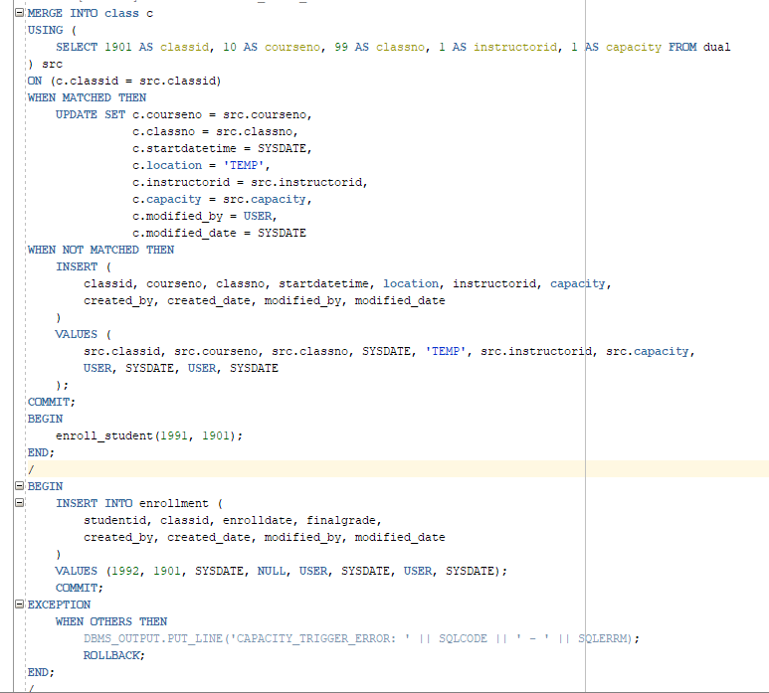
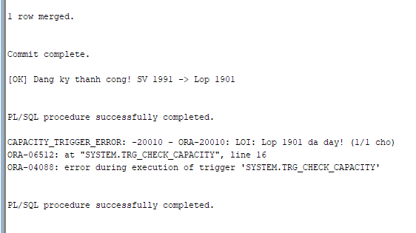

Trigger trg_grade_audit_log - ghi nhật ký thay đổi điểm
CREATE OR REPLACE TRIGGER trg_grade_audit_log
AFTER UPDATE OF finalgrade ON enrollment
FOR EACH ROW
BEGIN
IF NVL(:OLD.finalgrade, -999) <> NVL(:NEW.finalgrade, -999) THEN
INSERT INTO grade_audit_log (
studentid, classid, grade_cu, grade_moi, nguoi_sua, thoi_gian
)
VALUES (
:OLD.studentid, :OLD.classid, :OLD.finalgrade, :NEW.finalgrade, USER, SYSDATE
);
END IF;
END trg_grade_audit_log;
/

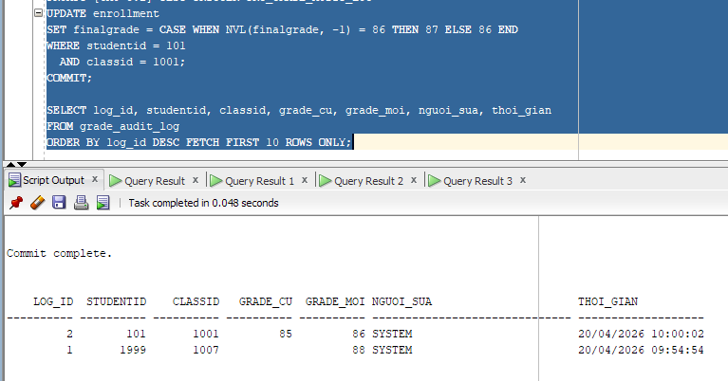

Trigger trg_prevent_course_delete - ngăn xóa môn học đang có lớp
CREATE OR REPLACE TRIGGER trg_prevent_course_delete
BEFORE DELETE ON course
FOR EACH ROW
DECLARE
v_so_lop NUMBER;
BEGIN
SELECT COUNT(*)
INTO v_so_lop
FROM class
WHERE courseno = :OLD.courseno;

IF v_so_lop > 0 THEN
RAISE_APPLICATION_ERROR(
-20020,
'Khong the xoa mon hoc ' || :OLD.courseno || ' (' || :OLD.description || ') vi con ' || v_so_lop || ' lop hoc dang ton tai!'
);
END IF;
END trg_prevent_course_delete;
/
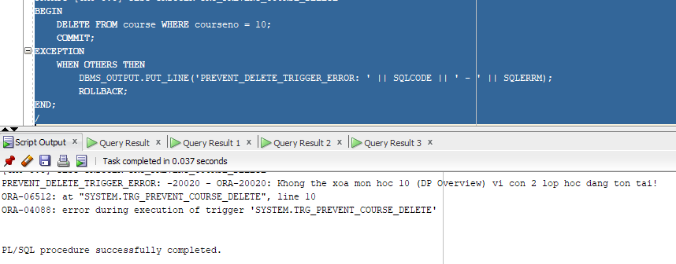
Câu 3.4: Trigger trg_update_grade_summary - cập nhật bảng thống kê tự động
CREATE TABLE class_grade_summary (
classid NUMBER(8) PRIMARY KEY,
so_sv NUMBER,
diem_tb NUMBER(5, 2),
diem_cao_nhat NUMBER(3),
diem_thap_nhat NUMBER(3),
cap_nhat_luc DATE
);
CREATE OR REPLACE TRIGGER trg_update_grade_summary
FOR INSERT OR UPDATE OR DELETE ON enrollment
COMPOUND TRIGGER
TYPE t_seen IS TABLE OF BOOLEAN INDEX BY VARCHAR2(50);
TYPE t_list IS TABLE OF NUMBER INDEX BY PLS_INTEGER;
g_seen t_seen;
g_list t_list;
g_count PLS_INTEGER := 0;

PROCEDURE add_class(p_classid NUMBER) IS
v_key VARCHAR2(50);
BEGIN
IF p_classid IS NULL THEN
RETURN;
END IF;

v_key := TO_CHAR(p_classid);

IF NOT g_seen.EXISTS(v_key) THEN
g_count := g_count + 1;
g_list(g_count) := p_classid;
g_seen(v_key) := TRUE;
END IF;
END add_class;

AFTER EACH ROW IS
BEGIN
IF INSERTING OR UPDATING THEN
add_class(:NEW.classid);
END IF;

IF DELETING OR UPDATING THEN
add_class(:OLD.classid);
END IF;
END AFTER EACH ROW;

AFTER STATEMENT IS
v_so_sv NUMBER;
v_diem_tb NUMBER;
v_max_d NUMBER;
v_min_d NUMBER;
BEGIN
FOR i IN 1 .. g_count LOOP
SELECT COUNT(finalgrade),
ROUND(AVG(finalgrade), 2),
MAX(finalgrade),
MIN(finalgrade)
INTO v_so_sv, v_diem_tb, v_max_d, v_min_d
FROM enrollment
WHERE classid = g_list(i)
AND finalgrade IS NOT NULL;

MERGE INTO class_grade_summary cgs
USING (SELECT g_list(i) AS cid FROM dual) src
ON (cgs.classid = src.cid)
WHEN MATCHED THEN
UPDATE SET so_sv = v_so_sv,
diem_tb = v_diem_tb,
diem_cao_nhat = v_max_d,
diem_thap_nhat = v_min_d,
cap_nhat_luc = SYSDATE
WHEN NOT MATCHED THEN
INSERT (
classid, so_sv, diem_tb, diem_cao_nhat, diem_thap_nhat, cap_nhat_luc
)
VALUES (
g_list(i), v_so_sv, v_diem_tb, v_max_d, v_min_d, SYSDATE
);
END LOOP;
END AFTER STATEMENT;
END trg_update_grade_summary;
/
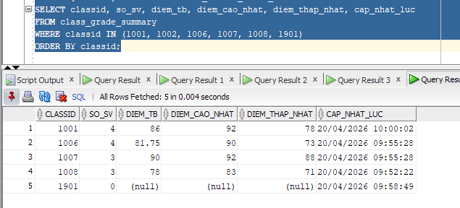

HƯỚNG DẪN BÀI 4 - TỔNG HỢP

Hệ thống báo cáo hoàn chỉnh - View + Procedure + Cursor

Tao view vw_instructor_workload
CREATE OR REPLACE VIEW vw_instructor_workload AS
SELECT i.instructorid,
i.firstname || ' ' || i.lastname AS ho_ten,
COUNT(DISTINCT cl.classid) AS so_lop,
COUNT(e.studentid) AS tong_sv,
ROUND(AVG(e.finalgrade), 2) AS diem_tb_chung,
CASE
WHEN COUNT(DISTINCT cl.classid) >= 3 THEN 'Ban nhieu'
WHEN COUNT(DISTINCT cl.classid) = 2 THEN 'Binh thuong'
ELSE 'Nhe nhang'
END AS muc_ban
FROM instructor i
LEFT JOIN class cl
ON i.instructorid = cl.instructorid
LEFT JOIN enrollment e
ON cl.classid = e.classid
GROUP BY i.instructorid, i.firstname, i.lastname;
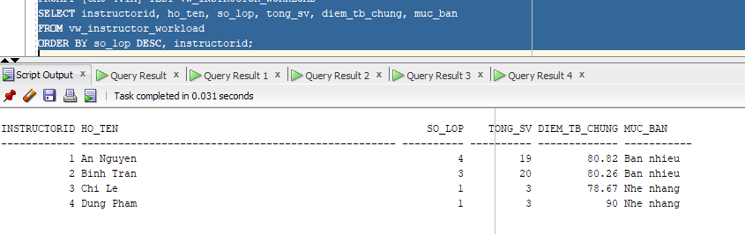

Procedure print_system_report

CREATE OR REPLACE PROCEDURE print_system_report
IS
v_so_mon NUMBER;
v_so_lop NUMBER;
v_so_sv NUMBER;
v_so_gv NUMBER;
BEGIN
SELECT COUNT(*) INTO v_so_mon FROM course;
SELECT COUNT(*) INTO v_so_lop FROM class;
SELECT COUNT(*) INTO v_so_sv FROM student;
SELECT COUNT(*) INTO v_so_gv FROM instructor;

DBMS_OUTPUT.PUT_LINE('==============================================');
DBMS_OUTPUT.PUT_LINE('BAO CAO TOAN HE THONG QUAN LY KHOA HOC');
DBMS_OUTPUT.PUT_LINE('==============================================');
DBMS_OUTPUT.PUT_LINE('Tong so mon hoc : ' || v_so_mon);
DBMS_OUTPUT.PUT_LINE('Tong so lop hoc : ' || v_so_lop);
DBMS_OUTPUT.PUT_LINE('Tong so sinh vien: ' || v_so_sv);
DBMS_OUTPUT.PUT_LINE('Tong so giao vien: ' || v_so_gv);
DBMS_OUTPUT.PUT_LINE(RPAD('-', 70, '-'));
DBMS_OUTPUT.PUT_LINE('THONG KE GIAO VIEN');

FOR rec IN (
SELECT *
FROM vw_instructor_workload
ORDER BY so_lop DESC, instructorid
)
LOOP
DBMS_OUTPUT.PUT_LINE(
RPAD(rec.ho_ten, 25) ||
' | ' || LPAD(rec.so_lop, 2) || ' lop' ||
' | ' || LPAD(rec.tong_sv, 3) || ' SV' ||
' | DTB: ' || NVL(TO_CHAR(rec.diem_tb_chung), '--') ||
' | ' || rec.muc_ban
);
END LOOP;

DBMS_OUTPUT.PUT_LINE(RPAD('-', 70, '-'));
DBMS_OUTPUT.PUT_LINE('TOP 3 MON HOC DUOC DANG KY NHIEU NHAT');

FOR rec IN (
SELECT *
FROM vw_top_courses
WHERE hang <= 3
ORDER BY hang, courseno
)
LOOP
DBMS_OUTPUT.PUT_LINE(
rec.hang || '. ' || RPAD(rec.description, 30) || ' - ' || rec.tong_dk || ' luot dang ky'
);
END LOOP;

DBMS_OUTPUT.PUT_LINE('==============================================');
END print_system_report;
/
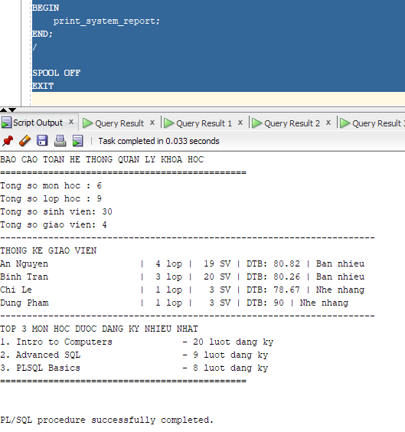

BÀI THỰC HÀNH ORACLE BUỔI 5

HƯỚNG DẪN BÀI 1 - VIEW NÂNG CAO
SHOW USER :
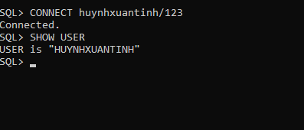

View kiểm tra sinh viên học vượt (chưa hoàn thành môn tiên quyết)
CREATE OR REPLACE VIEW vw_prerequisite_check AS
SELECT s.studentid,
s.firstname || ' ' || s.lastname AS ho_ten,
co.description AS ten_mon,
co.courseno,
tq.description AS ten_mon_tq,
tq.courseno AS courseno_tq
FROM enrollment e
JOIN student s ON e.studentid = s.studentid
JOIN class cl ON e.classid = cl.classid
JOIN course co ON cl.courseno = co.courseno
JOIN course tq ON co.prerequisite = tq.courseno
WHERE co.prerequisite IS NOT NULL
AND NOT EXISTS (
SELECT 1
FROM enrollment e2
JOIN class cl2 ON e2.classid = cl2.classid
WHERE e2.studentid = s.studentid
AND cl2.courseno = co.prerequisite
AND e2.finalgrade IS NOT NULL
);

-- Đếm trường hợp học vượt theo từng môn:
SELECT ten_mon, courseno, COUNT(*) AS so_sv_hoc_vuot
FROM vw_prerequisite_check
GROUP BY ten_mon, courseno
ORDER BY so_sv_hoc_vuot DESC;
/*
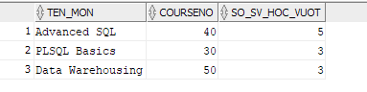

View phân tích hiệu suất giảng dạy với RANK/DENSE_RANK và tỉ lệ đạt
CREATE OR REPLACE VIEW vw_instructor_performance AS
SELECT instructorid, ho_ten, so_lop, tong_sv,
sv_co_diem, diem_tb, diem_max, diem_min,
ROUND(sv_dat * 100 / NULLIF(sv_co_diem, 0), 1) AS ty_le_dat_pct,
DENSE_RANK() OVER (ORDER BY diem_tb DESC NULLS LAST) AS hang_diem_tb,
RANK() OVER (ORDER BY tong_sv DESC) AS hang_so_sv
FROM (
SELECT i.instructorid,
i.firstname || ' ' || i.lastname AS ho_ten,
COUNT(DISTINCT cl.classid) AS so_lop,
COUNT(e.studentid) AS tong_sv,
COUNT(e.finalgrade) AS sv_co_diem,
ROUND(AVG(e.finalgrade), 2) AS diem_tb,
MAX(e.finalgrade) AS diem_max,
MIN(e.finalgrade) AS diem_min,
SUM(CASE WHEN e.finalgrade >= 50 THEN 1 ELSE 0 END) AS sv_dat
FROM instructor i
LEFT JOIN class cl ON i.instructorid = cl.instructorid
LEFT JOIN enrollment e ON cl.classid = e.classid
GROUP BY i.instructorid, i.firstname, i.lastname
);

-- Top 3 giáo viên điểm TB cao nhất:
SELECT ho_ten, ty_le_dat_pct, sv_co_diem, diem_tb
FROM vw_instructor_performance
WHERE hang_diem_tb <= 3
ORDER BY hang_diem_tb;
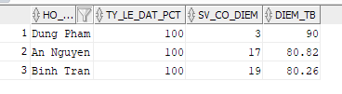

View thống kê đăng ký theo tháng với tổng tích lũy SUM() OVER
CREATE OR REPLACE VIEW vw_monthly_enrollment_stats AS
SELECT nam, thang, so_dang_ky, so_sv_moi, so_mon, diem_tb_thang,
SUM(so_dang_ky) OVER (
ORDER BY nam, thang
ROWS BETWEEN UNBOUNDED PRECEDING AND CURRENT ROW
) AS luy_ke_dang_ky
FROM (
SELECT TO_CHAR(e.enrolldate, 'YYYY') AS nam,
TO_CHAR(e.enrolldate, 'MM') AS thang,
COUNT(*) AS so_dang_ky,
COUNT(DISTINCT e.studentid) AS so_sv_moi,
COUNT(DISTINCT cl.courseno) AS so_mon,
ROUND(AVG(e.finalgrade), 2) AS diem_tb_thang
FROM enrollment e
JOIN class cl ON e.classid = cl.classid
GROUP BY TO_CHAR(e.enrolldate, 'YYYY'),
TO_CHAR(e.enrolldate, 'MM')
)
ORDER BY nam DESC, thang ASC;

SELECT * FROM vw_monthly_enrollment_stats;
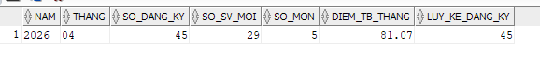

View INSTEAD OF - Cho phép INSERT vào view 4 bảng
-- Bước 1 - Tạo view:
CREATE OR REPLACE VIEW vw_enrollment_full AS
SELECT e.studentid, e.classid, e.enrolldate, e.finalgrade,
s.firstname || ' ' || s.lastname AS ten_sv,
co.description AS ten_mon,
i.firstname || ' ' || i.lastname AS ten_gv
FROM enrollment e
JOIN student s ON e.studentid = s.studentid
JOIN class cl ON e.classid = cl.classid
JOIN course co ON cl.courseno = co.courseno
JOIN instructor i ON cl.instructorid = i.instructorid;

-- Bước 2 - INSTEAD OF INSERT trigger:
CREATE OR REPLACE TRIGGER trg_iot_enrollment_full
INSTEAD OF INSERT ON vw_enrollment_full
FOR EACH ROW
DECLARE
v_sv_check NUMBER;
v_cl_check NUMBER;
v_capacity NUMBER;
v_enrolled NUMBER;
BEGIN
SELECT COUNT(*) INTO v_sv_check FROM student WHERE studentid = :NEW.studentid;
IF v_sv_check = 0 THEN
RAISE_APPLICATION_ERROR(-20050, 'Sinh vien khong ton tai!');
END IF;

SELECT COUNT(*) INTO v_cl_check FROM class WHERE classid = :NEW.classid;
IF v_cl_check = 0 THEN
RAISE_APPLICATION_ERROR(-20051, 'Lop hoc khong ton tai!');
END IF;

SELECT capacity INTO v_capacity FROM class WHERE classid = :NEW.classid;
SELECT COUNT(*) INTO v_enrolled FROM enrollment WHERE classid = :NEW.classid;
IF v_enrolled >= v_capacity THEN
RAISE_APPLICATION_ERROR(-20052, 'Lop da day!');
END IF;

INSERT INTO enrollment
(studentid, classid, enrolldate, created_by, created_date, modified_by, modified_date)
VALUES
(:NEW.studentid, :NEW.classid, NVL(:NEW.enrolldate, SYSDATE),
USER, SYSDATE, USER, SYSDATE);

DBMS_OUTPUT.PUT_LINE('[OK] Da dang ky: SV ' || :NEW.studentid
|| ' -> Lop ' || :NEW.classid);
END trg_iot_enrollment_full;
/

-- Kiểm tra INSERT qua view:
INSERT INTO vw_enrollment_full (studentid, classid) VALUES (101, 3);
COMMIT;

View phân tích phân vị với PERCENTILE_CONT và STDDEV
CREATE OR REPLACE VIEW vw_grade_distribution AS
SELECT classid, courseno, description,
sv_A, sv_B, sv_C, sv_D, sv_F, sv_chua_co,
p25, p50_median, p75,
ROUND(std_dev, 2) AS do_lech_chuan,
ROUND(std_dev / NULLIF(diem_tb, 0) * 100, 2) AS he_so_bt
FROM (
SELECT cl.classid,
cl.courseno,
co.description,
SUM(CASE WHEN e.finalgrade >= 90 THEN 1 ELSE 0 END) AS sv_A,
SUM(CASE WHEN e.finalgrade >= 80 AND e.finalgrade < 90 THEN 1 ELSE 0 END) AS sv_B,
SUM(CASE WHEN e.finalgrade >= 70 AND e.finalgrade < 80 THEN 1 ELSE 0 END) AS sv_C,
SUM(CASE WHEN e.finalgrade >= 50 AND e.finalgrade < 70 THEN 1 ELSE 0 END) AS sv_D,
SUM(CASE WHEN e.finalgrade < 50 AND e.finalgrade IS NOT NULL THEN 1 ELSE 0 END) AS sv_F,
SUM(CASE WHEN e.finalgrade IS NULL THEN 1 ELSE 0 END) AS sv_chua_co,
PERCENTILE_CONT(0.25) WITHIN GROUP (ORDER BY e.finalgrade) AS p25,
PERCENTILE_CONT(0.50) WITHIN GROUP (ORDER BY e.finalgrade) AS p50_median,
PERCENTILE_CONT(0.75) WITHIN GROUP (ORDER BY e.finalgrade) AS p75,
STDDEV(e.finalgrade) AS std_dev,
AVG(e.finalgrade) AS diem_tb
FROM class cl
JOIN course co ON cl.courseno = co.courseno
LEFT JOIN enrollment e ON cl.classid = e.classid
GROUP BY cl.classid, cl.courseno, co.description
HAVING COUNT(e.finalgrade) >= 2
);

SELECT * FROM vw_grade_distribution ORDER BY classid;
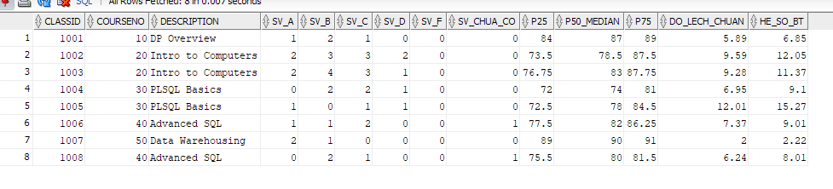

View PIVOT - Điểm sinh viên chuyển thành cột theo lớp
CREATE OR REPLACE VIEW vw_student_grade_pivot AS
SELECT studentid, ho_ten,
MAX(CASE WHEN classid = 1 THEN finalgrade END) AS diem_lop_1,
MAX(CASE WHEN classid = 2 THEN finalgrade END) AS diem_lop_2,
MAX(CASE WHEN classid = 3 THEN finalgrade END) AS diem_lop_3,
MAX(CASE WHEN classid = 4 THEN finalgrade END) AS diem_lop_4,
ROUND(AVG(finalgrade), 2) AS diem_tb_chung,
COUNT(classid) AS tong_lop
FROM (
SELECT e.studentid,
s.firstname || ' ' || s.lastname AS ho_ten,
e.classid,
e.finalgrade
FROM enrollment e JOIN student s ON e.studentid = s.studentid
)
GROUP BY studentid, ho_ten
ORDER BY studentid;

SELECT * FROM vw_student_grade_pivot;
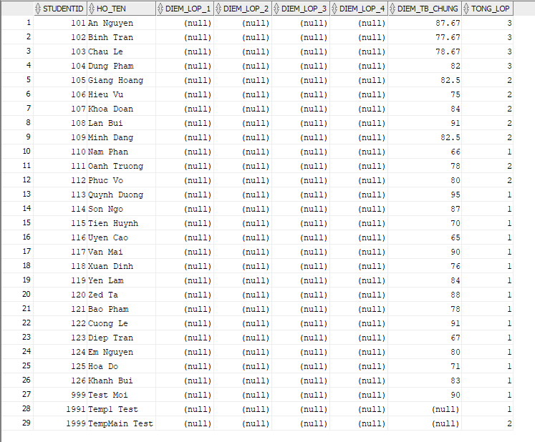
Câu 1.7: View kiểm tra toàn vẹn dữ liệu bằng UNION ALL
CREATE OR REPLACE VIEW vw_data_integrity_check AS
-- Lỗi 1: SV trong ENROLLMENT không tồn tại trong STUDENT
SELECT 'LOI_1: SV_KHONG_TON_TAI' AS loai_van_de,
TO_CHAR(e.studentid) AS ma_tham_chieu,
'StudentID ' || e.studentid || ' co trong ENROLLMENT nhung khong co trong STUDENT'
AS mo_ta
FROM enrollment e
WHERE NOT EXISTS (SELECT 1 FROM student s WHERE s.studentid = e.studentid)

UNION ALL

-- Lỗi 2: Lớp trong CLASS thiếu giáo viên
SELECT 'LOI_2: LOP_THIEU_GIAO_VIEN',
TO_CHAR(cl.classid),
'ClassID ' || cl.classid || ' khong co InstructorID hop le'
FROM class cl
WHERE NOT EXISTS (SELECT 1 FROM instructor i WHERE i.instructorid = cl.instructorid)

UNION ALL

-- Lỗi 3: Điểm trong GRADE không khớp với ENROLLMENT
SELECT 'LOI_3: DIEM_KHONG_KHOP',
TO_CHAR(g.studentid) || '/' || TO_CHAR(g.classid),
'GRADE.grade=' || g.grade || ' khac ENROLLMENT.finalgrade=' || e.finalgrade
FROM grade g
JOIN enrollment e ON g.studentid = e.studentid AND g.classid = e.classid
WHERE g.grade != NVL(e.finalgrade, -999)

UNION ALL

-- Lỗi 4: SV đăng ký quá 3 lớp
SELECT 'LOI_4: DANG_KY_QUA_3_LOP',
TO_CHAR(studentid),
'StudentID ' || studentid || ' dang ky ' || COUNT(*) || ' lop (toi da 3)'
FROM enrollment
GROUP BY studentid
HAVING COUNT(*) > 3;

SELECT * FROM vw_data_integrity_check;

HƯỚNG DẪN BÀI 2 - STORED PROCEDURE NÂNG CAO

Thủ tục trả về SYS_REFCURSOR + thủ tục in kết quả
CREATE OR REPLACE PROCEDURE get_students_by_class
(p_classid IN NUMBER,
p_result OUT SYS_REFCURSOR)
IS
v_check NUMBER;
BEGIN
SELECT COUNT(*) INTO v_check FROM class WHERE classid = p_classid;
IF v_check = 0 THEN
p_result := NULL;
DBMS_OUTPUT.PUT_LINE('Lop ' || p_classid || ' khong ton tai!');
RETURN;
END IF;

OPEN p_result FOR
SELECT s.studentid,
s.firstname || ' ' || s.lastname AS ho_ten,
e.finalgrade,
CASE
WHEN e.finalgrade >= 90 THEN 'A'
WHEN e.finalgrade >= 80 THEN 'B'
WHEN e.finalgrade >= 70 THEN 'C'
WHEN e.finalgrade >= 50 THEN 'D'
WHEN e.finalgrade IS NULL THEN 'Chua co'
ELSE 'F'
END AS xep_loai,
RANK() OVER (ORDER BY e.finalgrade DESC NULLS LAST) AS thu_hang
FROM enrollment e
JOIN student s ON e.studentid = s.studentid
WHERE e.classid = p_classid
ORDER BY thu_hang;
-- Không CLOSE ở đây! Caller sẽ CLOSE sau khi dùng xong.
END get_students_by_class;
/

-- Thủ tục in kết quả:
CREATE OR REPLACE PROCEDURE print_class_result
(p_classid IN NUMBER)
IS
v_cur SYS_REFCURSOR;
v_sid NUMBER;
v_ten VARCHAR2(50);
v_diem NUMBER;
v_xep VARCHAR2(10);
v_hang NUMBER;
BEGIN
get_students_by_class(p_classid, v_cur);
IF v_cur IS NULL THEN RETURN; END IF;

DBMS_OUTPUT.PUT_LINE('=== KET QUA LOP ' || p_classid || ' ===');
DBMS_OUTPUT.PUT_LINE(RPAD('Hang', 5) || RPAD('Ho Ten', 22)
|| LPAD('Diem', 6) || ' Xep loai');
DBMS_OUTPUT.PUT_LINE(RPAD('-', 45, '-'));

LOOP
FETCH v_cur INTO v_sid, v_ten, v_diem, v_xep, v_hang;
EXIT WHEN v_cur%NOTFOUND;
DBMS_OUTPUT.PUT_LINE(
LPAD(v_hang, 4) || ' ' || RPAD(v_ten, 22)
|| LPAD(NVL(TO_CHAR(v_diem), '--'), 6) || ' ' || v_xep);
END LOOP;
CLOSE v_cur;
END print_class_result;
/

BEGIN print_class_result(1001); END;
/
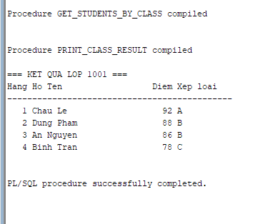

Exception tùy chỉnh với PRAGMA EXCEPTION_INIT
CREATE OR REPLACE PROCEDURE validate_enrollment
(p_studentid IN NUMBER, p_classid IN NUMBER)
IS
ex_sv_not_found EXCEPTION; PRAGMA EXCEPTION_INIT(ex_sv_not_found, -20101);
ex_class_not_found EXCEPTION; PRAGMA EXCEPTION_INIT(ex_class_not_found, -20102);
ex_class_full EXCEPTION; PRAGMA EXCEPTION_INIT(ex_class_full, -20103);
ex_already_enrolled EXCEPTION; PRAGMA EXCEPTION_INIT(ex_already_enrolled, -20104);
v_check NUMBER; v_cap NUMBER; v_enr NUMBER;
BEGIN
SELECT COUNT(*) INTO v_check FROM student WHERE studentid = p_studentid;
IF v_check = 0 THEN
RAISE_APPLICATION_ERROR(-20101, 'Sinh vien ' || p_studentid || ' khong ton tai!');
END IF;

SELECT COUNT(*) INTO v_check FROM class WHERE classid = p_classid;
IF v_check = 0 THEN
RAISE_APPLICATION_ERROR(-20102, 'Lop hoc ' || p_classid || ' khong ton tai!');
END IF;

SELECT capacity INTO v_cap FROM class WHERE classid = p_classid;
SELECT COUNT(*) INTO v_enr FROM enrollment WHERE classid = p_classid;
IF v_enr >= v_cap THEN
RAISE_APPLICATION_ERROR(-20103, 'Lop ' || p_classid
|| ' da day (' || v_enr || '/' || v_cap || ')!');
END IF;

SELECT COUNT(*) INTO v_check FROM enrollment
WHERE studentid = p_studentid AND classid = p_classid;
IF v_check > 0 THEN
RAISE_APPLICATION_ERROR(-20104, 'SV ' || p_studentid || ' da dang ky lop nay roi!');
END IF;

DBMS_OUTPUT.PUT_LINE('[OK] Tat ca dieu kien deu thoa man!');
EXCEPTION
WHEN ex_sv_not_found THEN DBMS_OUTPUT.PUT_LINE('[KHONG TON TAI] ' || SQLERRM);
WHEN ex_class_not_found THEN DBMS_OUTPUT.PUT_LINE('[LOP SAI] ' || SQLERRM);
WHEN ex_class_full THEN DBMS_OUTPUT.PUT_LINE('[DAY LOP] ' || SQLERRM);
WHEN ex_already_enrolled THEN DBMS_OUTPUT.PUT_LINE('[TRUNG LAP] ' || SQLERRM);
WHEN OTHERS THEN DBMS_OUTPUT.PUT_LINE('[LOI KHAC] ' || SQLERRM);
END validate_enrollment;
/

-- Kiểm tra:
BEGIN validate_enrollment(101, 1001); END;
/ -- OK
BEGIN validate_enrollment(999, 1001); END; / -- [KHONG TON TAI]
BEGIN validate_enrollment(101, 9999); END; / -- [LOP SAI]
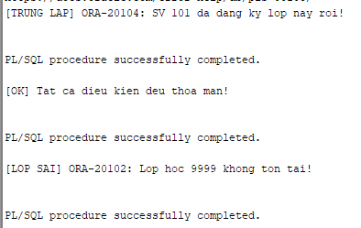

Thủ tục đệ quy tính học phí cộng dồn tiên quyết
CREATE OR REPLACE PROCEDURE calc_total_prerequisite_cost
(p_courseno IN NUMBER,
p_total OUT NUMBER,
p_depth IN NUMBER DEFAULT 0)
IS
v_cost NUMBER;
v_prereq NUMBER;
v_desc VARCHAR2(50);
v_sub_total NUMBER := 0;
v_indent VARCHAR2(40);
BEGIN
IF p_depth >= 10 THEN
DBMS_OUTPUT.PUT_LINE('CANH BAO: Dat gioi han do sau (10)!');
p_total := 0; RETURN;
END IF;

BEGIN
SELECT cost, prerequisite, description
INTO v_cost, v_prereq, v_desc
FROM course WHERE courseno = p_courseno;
EXCEPTION
WHEN NO_DATA_FOUND THEN p_total := 0; RETURN;
END;

v_indent := LPAD(' ', p_depth * 4);

IF v_prereq IS NOT NULL THEN
calc_total_prerequisite_cost(v_prereq, v_sub_total, p_depth + 1);
END IF;

p_total := NVL(v_cost, 0) + v_sub_total;
DBMS_OUTPUT.PUT_LINE(v_indent || 'Cap ' || p_depth || ': ' || p_courseno
|| ' - ' || v_desc || ' (phi: ' || NVL(v_cost, 0) || ')');
END calc_total_prerequisite_cost;
/

-- Kiểm tra (môn 30 = PLSQL Basics, tiên quyết 20 = Intro to Computers):
DECLARE v_total NUMBER;
BEGIN
calc_total_prerequisite_cost(30, v_total);
DBMS_OUTPUT.PUT_LINE('Tong hoc phi can thiet: ' || v_total);
END;
/
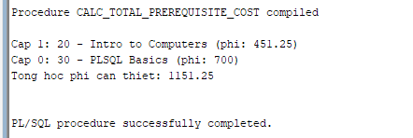

Package pkg_student_mgmt - SPEC và BODY đầy đủ
CREATE OR REPLACE PACKAGE pkg_student_mgmt AS
c_max_classes CONSTANT NUMBER := 3;
PROCEDURE enroll (p_sid NUMBER, p_cid NUMBER);
PROCEDURE withdraw (p_sid NUMBER, p_cid NUMBER);
FUNCTION get_student_gpa (p_sid NUMBER) RETURN NUMBER;
PROCEDURE print_transcript (p_sid NUMBER);
FUNCTION count_enrolled (p_sid NUMBER) RETURN NUMBER;
END pkg_student_mgmt;
/

-- Package BODY:
CREATE OR REPLACE PACKAGE BODY pkg_student_mgmt AS
g_call_count NUMBER := 0; -- biến nội bộ: đếm số lần gọi

FUNCTION count_enrolled(p_sid NUMBER) RETURN NUMBER IS
v_cnt NUMBER;
BEGIN
SELECT COUNT(*) INTO v_cnt FROM enrollment WHERE studentid = p_sid;
RETURN v_cnt;
END;

PROCEDURE enroll(p_sid NUMBER, p_cid NUMBER) IS
v_check NUMBER; v_cap NUMBER; v_enr NUMBER;
BEGIN
g_call_count := g_call_count + 1;
SELECT COUNT(*) INTO v_check FROM student WHERE studentid = p_sid;
IF v_check = 0 THEN DBMS_OUTPUT.PUT_LINE('[LOI] SV khong ton tai'); RETURN; END IF;
SELECT COUNT(*) INTO v_check FROM class WHERE classid = p_cid;
IF v_check = 0 THEN DBMS_OUTPUT.PUT_LINE('[LOI] Lop khong ton tai'); RETURN; END IF;
IF count_enrolled(p_sid) >= c_max_classes THEN
DBMS_OUTPUT.PUT_LINE('[LOI] SV da du ' || c_max_classes || ' lop'); RETURN;
END IF;
SELECT capacity INTO v_cap FROM class WHERE classid = p_cid;
SELECT COUNT(*) INTO v_enr FROM enrollment WHERE classid = p_cid;
IF v_enr >= v_cap THEN DBMS_OUTPUT.PUT_LINE('[LOI] Lop day'); RETURN; END IF;
INSERT INTO enrollment
(studentid, classid, enrolldate, created_by, created_date, modified_by, modified_date)
VALUES (p_sid, p_cid, SYSDATE, USER, SYSDATE, USER, SYSDATE);
COMMIT;
DBMS_OUTPUT.PUT_LINE('[OK] Dang ky: SV ' || p_sid || ' -> Lop ' || p_cid);
END enroll;

PROCEDURE withdraw(p_sid NUMBER, p_cid NUMBER) IS
v_check NUMBER;
BEGIN
SELECT COUNT(*) INTO v_check FROM enrollment
WHERE studentid = p_sid AND classid = p_cid;
IF v_check = 0 THEN
DBMS_OUTPUT.PUT_LINE('[LOI] SV chua dang ky lop nay'); RETURN;
END IF;
DELETE FROM enrollment WHERE studentid = p_sid AND classid = p_cid;
COMMIT;
DBMS_OUTPUT.PUT_LINE('[OK] Da huy dang ky: SV ' || p_sid || ' khoi Lop ' || p_cid);
END withdraw;

FUNCTION get_student_gpa(p_sid NUMBER) RETURN NUMBER IS
v_gpa NUMBER; v_check NUMBER;
BEGIN
SELECT COUNT(*) INTO v_check FROM student WHERE studentid = p_sid;
IF v_check = 0 THEN RETURN NULL; END IF;
SELECT ROUND(AVG(finalgrade), 2) INTO v_gpa
FROM enrollment WHERE studentid = p_sid AND finalgrade IS NOT NULL;
RETURN v_gpa;
END;

PROCEDURE print_transcript(p_sid NUMBER) IS
BEGIN
DBMS_OUTPUT.PUT_LINE('=== BANG DIEM SV: ' || p_sid || ' ===');
FOR rec IN (
SELECT co.description, co.courseno, e.finalgrade, cl.classid
FROM enrollment e
JOIN class cl ON e.classid = cl.classid
JOIN course co ON cl.courseno = co.courseno
WHERE e.studentid = p_sid ORDER BY co.courseno
) LOOP
DBMS_OUTPUT.PUT_LINE(' ' || rec.courseno || ' '
|| RPAD(rec.description, 25)
|| ' : ' || NVL(TO_CHAR(rec.finalgrade), 'Chua co diem'));
END LOOP;
DBMS_OUTPUT.PUT_LINE(' GPA: ' || NVL(TO_CHAR(get_student_gpa(p_sid)), 'N/A'));
END;

END pkg_student_mgmt;
/

-- Kiểm tra package:
BEGIN
pkg_student_mgmt.enroll(101, 1005);
pkg_student_mgmt.print_transcript(101);
END;
/
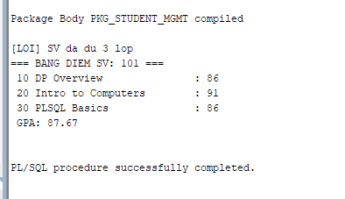

BULK COLLECT và FORALL xử lý hàng loạt
CREATE OR REPLACE PROCEDURE bulk_update_grades IS
TYPE t_num IS TABLE OF NUMBER INDEX BY PLS_INTEGER;
v_sids t_num;
v_cids t_num;
v_grades t_num;
v_start NUMBER;
v_end NUMBER;
v_rows NUMBER := 0;
BEGIN
v_start := DBMS_UTILITY.GET_TIME;

-- Đọc dữ liệu vào mảng nhanh:
SELECT studentid, classid, finalgrade
BULK COLLECT INTO v_sids, v_cids, v_grades
FROM enrollment WHERE finalgrade IS NOT NULL;

DBMS_OUTPUT.PUT_LINE('Doc duoc ' || v_sids.COUNT || ' ban ghi...');

-- Cập nhật hàng loạt vào GRADE (MERGE = INSERT + UPDATE):
FORALL i IN 1..v_sids.COUNT SAVE EXCEPTIONS
MERGE INTO grade g
USING (SELECT v_sids(i) AS sid, v_cids(i) AS cid, v_grades(i) AS gr FROM DUAL) src
ON (g.studentid = src.sid AND g.classid = src.cid)
WHEN MATCHED THEN UPDATE SET g.grade = src.gr, g.modified_by = USER, g.modified_date = SYSDATE
WHEN NOT MATCHED THEN INSERT
(studentid, classid, grade, created_by, created_date, modified_by, modified_date)
VALUES (src.sid, src.cid, src.gr, USER, SYSDATE, USER, SYSDATE);

v_rows := SQL%ROWCOUNT;
COMMIT;
v_end := DBMS_UTILITY.GET_TIME;
DBMS_OUTPUT.PUT_LINE('Xu ly: ' || v_rows || ' hang | Thoi gian: '
|| ROUND((v_end - v_start) / 100, 2) || ' giay');
EXCEPTION
WHEN OTHERS THEN
FOR j IN 1..SQL%BULK_EXCEPTIONS.COUNT LOOP
DBMS_OUTPUT.PUT_LINE('Loi hang ' || SQL%BULK_EXCEPTIONS(j).ERROR_INDEX
|| ': ' || SQLERRM(-SQL%BULK_EXCEPTIONS(j).ERROR_CODE));
END LOOP;
ROLLBACK;
END bulk_update_grades;
/

BEGIN bulk_update_grades; END;
/
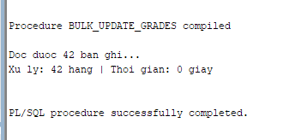

Thủ tục báo cáo môn học với định dạng bảng ASCII
CREATE OR REPLACE PROCEDURE generate_course_report
(p_courseno IN NUMBER)
IS
v_check NUMBER; v_desc VARCHAR2(50);
v_cost NUMBER; v_prereq NUMBER;
v_tong_sv NUMBER := 0; v_sum_d NUMBER := 0; v_co_d NUMBER := 0;
v_sep VARCHAR2(70) := RPAD('=', 60, '=');
v_sep2 VARCHAR2(70) := RPAD('-', 60, '-');
BEGIN
SELECT COUNT(*) INTO v_check FROM course WHERE courseno = p_courseno;
IF v_check = 0 THEN
DBMS_OUTPUT.PUT_LINE('Mon hoc ' || p_courseno || ' khong ton tai!');
RETURN;
END IF;

SELECT description, cost, prerequisite INTO v_desc, v_cost, v_prereq
FROM course WHERE courseno = p_courseno;

DBMS_OUTPUT.PUT_LINE(v_sep);
DBMS_OUTPUT.PUT_LINE('BAO CAO MON HOC: ' || p_courseno);
DBMS_OUTPUT.PUT_LINE(v_sep2);
DBMS_OUTPUT.PUT_LINE('Ten mon : ' || v_desc);
DBMS_OUTPUT.PUT_LINE('Hoc phi : ' || TO_CHAR(NVL(v_cost, 0), '999,990.00') || ' VND');
DBMS_OUTPUT.PUT_LINE('Mon tien q: ' || NVL(TO_CHAR(v_prereq), 'Khong co'));
DBMS_OUTPUT.PUT_LINE(v_sep2);
DBMS_OUTPUT.PUT_LINE(RPAD('Lop', 5) || RPAD('Giao vien', 20)
|| LPAD('SVDK', 6) || LPAD('DTB', 7) || ' Trang thai');
DBMS_OUTPUT.PUT_LINE(v_sep2);

FOR rec IN (
SELECT cl.classid, cl.capacity,
i.firstname || ' ' || i.lastname AS ten_gv,
COUNT(e.studentid) AS so_sv,
ROUND(AVG(e.finalgrade), 1) AS dtb
FROM class cl
JOIN instructor i ON cl.instructorid = i.instructorid
LEFT JOIN enrollment e ON cl.classid = e.classid
WHERE cl.courseno = p_courseno
GROUP BY cl.classid, cl.capacity, i.firstname, i.lastname
ORDER BY cl.classid
) LOOP
v_tong_sv := v_tong_sv + rec.so_sv;
IF rec.dtb IS NOT NULL THEN v_sum_d := v_sum_d + rec.dtb; v_co_d := v_co_d + 1; END IF;
DBMS_OUTPUT.PUT_LINE(
LPAD(rec.classid, 4) || ' ' || RPAD(rec.ten_gv, 20)
|| LPAD(rec.so_sv, 5) || LPAD(NVL(TO_CHAR(rec.dtb), '--'), 7)
|| ' ' || CASE WHEN rec.capacity - rec.so_sv > 0
THEN 'Con ' || (rec.capacity - rec.so_sv) || ' cho'
ELSE 'Het cho' END);
END LOOP;

DBMS_OUTPUT.PUT_LINE(v_sep2);
DBMS_OUTPUT.PUT_LINE('Tong SV dang ky : ' || v_tong_sv);
IF v_co_d > 0 THEN
DBMS_OUTPUT.PUT_LINE('Diem TB toan mon: ' || ROUND(v_sum_d / v_co_d, 2));
END IF;
DBMS_OUTPUT.PUT_LINE(v_sep);
END generate_course_report;
/

BEGIN generate_course_report(10); END;
/
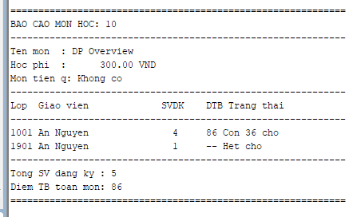

Hàm convert_to_gpa_40 và thủ tục print_gpa_report
CREATE OR REPLACE FUNCTION convert_to_gpa_40
(p_studentid IN NUMBER) RETURN NUMBER
IS
v_check NUMBER; v_gpa NUMBER;
BEGIN
SELECT COUNT(*) INTO v_check FROM student WHERE studentid = p_studentid;
IF v_check = 0 THEN RETURN NULL; END IF;

SELECT ROUND(
SUM(CASE
WHEN finalgrade >= 90 THEN 4.0
WHEN finalgrade >= 85 THEN 3.7
WHEN finalgrade >= 80 THEN 3.3
WHEN finalgrade >= 75 THEN 3.0
WHEN finalgrade >= 70 THEN 2.7
WHEN finalgrade >= 65 THEN 2.3
WHEN finalgrade >= 60 THEN 2.0
WHEN finalgrade >= 50 THEN 1.0
ELSE 0.0
END * 3) / -- số tín chỉ = 3
NULLIF(SUM(CASE WHEN finalgrade IS NOT NULL THEN 3 ELSE 0 END), 0)
, 2) INTO v_gpa
FROM enrollment WHERE studentid = p_studentid;
RETURN v_gpa;
END convert_to_gpa_40;
/

CREATE OR REPLACE PROCEDURE print_gpa_report IS
BEGIN
DBMS_OUTPUT.PUT_LINE(RPAD('StudentID', 12) || RPAD('Ho Ten', 25) || LPAD('GPA (4.0)', 10));
DBMS_OUTPUT.PUT_LINE(RPAD('-', 48, '-'));
FOR rec IN (
SELECT studentid, firstname || ' ' || lastname AS ho_ten
FROM student ORDER BY studentid
) LOOP
DECLARE v_gpa NUMBER;
BEGIN
v_gpa := convert_to_gpa_40(rec.studentid);
IF v_gpa IS NOT NULL THEN
DBMS_OUTPUT.PUT_LINE(
LPAD(rec.studentid, 10) || ' ' || RPAD(rec.ho_ten, 25)
|| LPAD(v_gpa, 9));
END IF;
END;
END LOOP;
END print_gpa_report;
/

BEGIN print_gpa_report; END;
/
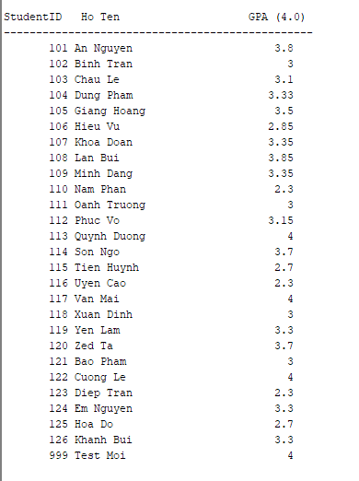

Thủ tục ghi log với PRAGMA AUTONOMOUS_TRANSACTION
CREATE TABLE notification_log (
log_id NUMBER GENERATED ALWAYS AS IDENTITY PRIMARY KEY,
nguoi_nhan VARCHAR2(50),
noi_dung VARCHAR2(500),
loai VARCHAR2(20),
thoi_gian DATE DEFAULT SYSDATE,
trang_thai VARCHAR2(10) DEFAULT 'SENT'
);
/

CREATE OR REPLACE PROCEDURE log_notification
(p_nguoi_nhan VARCHAR2,
p_noi_dung VARCHAR2,
p_loai VARCHAR2 DEFAULT 'INFO')
IS
PRAGMA AUTONOMOUS_TRANSACTION; -- độc lập khỏi transaction cha
BEGIN
INSERT INTO notification_log (nguoi_nhan, noi_dung, loai)
VALUES (p_nguoi_nhan, SUBSTR(p_noi_dung, 1, 500), p_loai);
COMMIT; -- chỉ ảnh hưởng autonomous transaction này
EXCEPTION
WHEN OTHERS THEN ROLLBACK;
END log_notification;
/

-- Kiểm tra tính độc lập:
BEGIN
INSERT INTO student (studentid, lastname, registrationdate,
created_by, created_date, modified_by, modified_date)
VALUES (9999, 'Test', SYSDATE, USER, SYSDATE, USER, SYSDATE);
log_notification('Admin', 'Da them SV 9999', 'ENROLL');
ROLLBACK; -- Rollback INSERT student, nhưng log vẫn còn!
END;
/
SELECT * FROM notification_log;
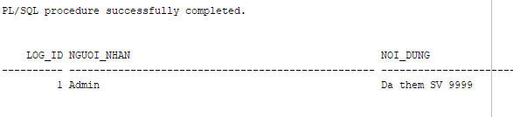

HƯỚNG DẪN BÀI 3 – TRIGGER NÂNG CAO

Compound Trigger giải quyết Mutating Table
ALTER TABLE class ADD so_sv NUMBER DEFAULT 0;

CREATE OR REPLACE TRIGGER trg_update_class_count
FOR INSERT OR UPDATE OR DELETE ON enrollment
COMPOUND TRIGGER
TYPE t_ids IS TABLE OF NUMBER INDEX BY PLS_INTEGER;
v_ids t_ids;
v_idx PLS_INTEGER := 0;

BEFORE STATEMENT IS
BEGIN
v_idx := 0;
v_ids.DELETE;
END BEFORE STATEMENT;

AFTER EACH ROW IS
BEGIN
v_idx := v_idx + 1;
v_ids(v_idx) := CASE
WHEN INSERTING OR UPDATING THEN :NEW.classid
ELSE :OLD.classid
END;
END AFTER EACH ROW;

AFTER STATEMENT IS
BEGIN
FOR i IN 1..v_idx LOOP
UPDATE class
SET so_sv = (SELECT COUNT(*) FROM enrollment WHERE classid = v_ids(i))
WHERE classid = v_ids(i);
END LOOP;
END AFTER STATEMENT;

END trg_update_class_count;
/

-- Kiểm tra:
INSERT INTO enrollment (studentid, classid, enrolldate,
created_by, created_date, modified_by, modified_date)
VALUES (126, 1001, SYSDATE, USER, SYSDATE, USER, SYSDATE);
COMMIT;
SELECT classid, so_sv FROM class WHERE classid = 1001;
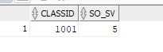

INSTEAD OF UPDATE Trigger trên view 4 bảng
CREATE OR REPLACE VIEW vw_class_enrollment_detail AS
SELECT e.classid, e.studentid,
s.firstname || ‘ ‘ || s.lastname AS ten_sv,
co.description AS ten_mon,
e.finalgrade,
i.firstname || ‘ ‘ || i.lastname AS ten_gv
FROM enrollment e
JOIN student s ON e.studentid = s.studentid
JOIN class cl ON e.classid = cl.classid
JOIN course co ON cl.courseno = co.courseno
JOIN instructor i ON cl.instructorid = i.instructorid;

CREATE OR REPLACE TRIGGER trg_iot_update_grade
INSTEAD OF UPDATE ON vw_class_enrollment_detail
FOR EACH ROW
DECLARE
v_old_grade NUMBER;
BEGIN
IF :NEW.finalgrade IS NOT NULL AND
(:NEW.finalgrade < 0 OR :NEW.finalgrade > 100) THEN
RAISE_APPLICATION_ERROR(-20060, ‘Diem khong hop le (0-100)!’);
END IF;

SELECT finalgrade INTO v_old_grade
FROM enrollment WHERE studentid = :OLD.studentid AND classid = :OLD.classid;

UPDATE enrollment
SET finalgrade = :NEW.finalgrade,
modified_by = USER,
modified_date = SYSDATE
WHERE studentid = :OLD.studentid AND classid = :OLD.classid;

MERGE INTO grade g
USING (SELECT :OLD.studentid AS sid, :OLD.classid AS cid FROM DUAL) src
ON (g.studentid = src.sid AND g.classid = src.cid)
WHEN MATCHED THEN UPDATE SET g.grade = :NEW.finalgrade,
g.modified_by = USER, g.modified_date = SYSDATE
WHEN NOT MATCHED THEN INSERT
(studentid, classid, grade, created_by, created_date, modified_by, modified_date)
VALUES (:OLD.studentid, :OLD.classid, :NEW.finalgrade, USER, SYSDATE, USER, SYSDATE);

log_notification(‘System’,
‘Cap nhat diem SV ‘ || :OLD.studentid || ‘ lop ‘ || :OLD.classid
|| ‘: ‘ || NVL(TO_CHAR(v_old_grade), ‘NULL’) || ‘->’ || :NEW.finalgrade,
‘GRADE’);
END trg_iot_update_grade;
/

-- Kiểm tra:
UPDATE vw_class_enrollment_detail SET finalgrade = 88
WHERE studentid = 101 AND classid = 1001;
COMMIT;
SELECT finalgrade FROM enrollment WHERE studentid = 101 AND classid = 1001;
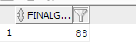

DDL Trigger ghi nhật ký mọi thay đổi cấu trúc
CREATE TABLE ddl_audit_log (
log_id NUMBER GENERATED ALWAYS AS IDENTITY,
event_type VARCHAR2(30),
object_type VARCHAR2(30),
object_name VARCHAR2(128),
owner VARCHAR2(30),
event_time DATE,
current_usr VARCHAR2(30)
);
/

CREATE OR REPLACE TRIGGER trg_ddl_audit
AFTER DDL ON SCHEMA
DECLARE
PRAGMA AUTONOMOUS_TRANSACTION;
BEGIN
INSERT INTO ddl_audit_log
(event_type, object_type, object_name, owner, event_time, current_usr)
VALUES
(ORA_SYSEVENT, ORA_DICT_OBJ_TYPE, ORA_DICT_OBJ_NAME,
ORA_DICT_OBJ_OWNER, SYSDATE, ORA_LOGIN_USER);
COMMIT;
EXCEPTION
WHEN OTHERS THEN ROLLBACK;
END trg_ddl_audit;
/

-- Kiểm tra:
CREATE TABLE test_ddl_track (id NUMBER);
DROP TABLE test_ddl_track;
SELECT * FROM ddl_audit_log ORDER BY log_id DESC;
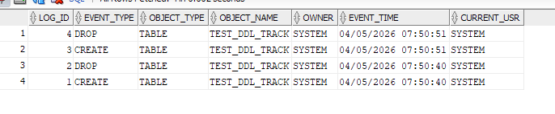

Trigger chuỗi – Cascade khi xóa sinh viên
CREATE OR REPLACE TRIGGER trg_prevent_student_delete
BEFORE DELETE ON student FOR EACH ROW
DECLARE v_count NUMBER;
BEGIN
SELECT COUNT(*) INTO v_count FROM enrollment WHERE studentid = :OLD.studentid;
IF v_count > 0 THEN
RAISE_APPLICATION_ERROR(-20030,
‘Khong the xoa SV ‘ || :OLD.studentid
|| ‘ dang co ‘ || v_count || ‘ lop dang ky! Huy dang ky truoc.’);
END IF;
END;
/

-- Trigger 2: AFTER DELETE trên STUDENT – cascade xóa GRADE:
CREATE OR REPLACE TRIGGER trg_cascade_delete_grade
AFTER DELETE ON student FOR EACH ROW
BEGIN
DELETE FROM grade WHERE studentid = :OLD.studentid;
DBMS_OUTPUT.PUT_LINE(‘Da xoa ‘ || SQL%ROWCOUNT
|| ‘ ban ghi GRADE cua SV ‘ || :OLD.studentid);
END;
/

-- Trigger 3: AFTER DELETE trên ENROLLMENT – cập nhật so_sv:
CREATE OR REPLACE TRIGGER trg_update_count_on_delete
AFTER DELETE ON enrollment FOR EACH ROW
BEGIN
UPDATE class SET so_sv = so_sv – 1
WHERE classid = :OLD.classid AND so_sv > 0;
END;
/

-- Kiểm tra chuỗi trigger:
-- Thử xóa SV còn enrollment (bị chặn):
DELETE FROM student WHERE studentid = 101;
-- ORA-20030: Khong the xoa SV 101 dang co X lop dang ky!

-- Xóa enrollment trước, sau đó xóa SV (thành công):
DELETE FROM enrollment WHERE studentid = 101;
DELETE FROM student WHERE studentid = 101;
ROLLBACK; -- khôi phục lại để không mất dữ liệu
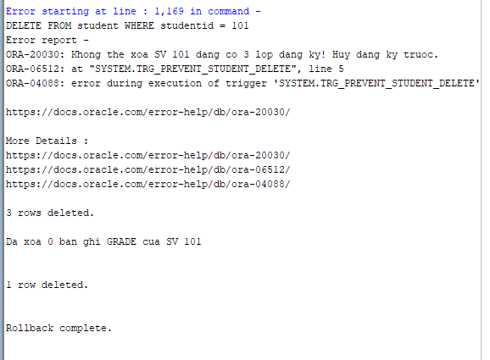

Trigger với WHEN – Tự động cấp chứng chỉ khi đạt điểm
CREATE TABLE certificate (
cert_id NUMBER GENERATED ALWAYS AS IDENTITY,
studentid NUMBER(8),
courseno NUMBER(8),
cap_cc DATE,
loai VARCHAR2(20)
);
/

CREATE OR REPLACE TRIGGER trg_auto_certificate
AFTER UPDATE OF finalgrade ON enrollment
FOR EACH ROW
WHEN (NEW.finalgrade >= 50) -- chỉ chạy khi điểm đạt (WHEN không có dấu
DECLARE
v_courseno NUMBER;
v_check NUMBER;
v_loai VARCHAR2(20);
v_ten_sv VARCHAR2(50);
v_ten_mon VARCHAR2(50);
BEGIN
SELECT cl.courseno, co.description, s.firstname || ‘ ‘ || s.lastname
INTO v_courseno, v_ten_mon, v_ten_sv
FROM class cl
JOIN course co ON cl.courseno = co.courseno
JOIN student s ON s.studentid = :NEW.studentid
WHERE cl.classid = :NEW.classid;

SELECT COUNT(*) INTO v_check FROM certificate
WHERE studentid = :NEW.studentid AND courseno = v_courseno;
IF v_check > 0 THEN RETURN; END IF; -- đã có rồi, bỏ qua

v_loai := CASE
WHEN :NEW.finalgrade >= 90 THEN ‘HIGH_DISTINCTION’
WHEN :NEW.finalgrade >= 75 THEN ‘DISTINCTION’
ELSE ‘PASS’
END;

INSERT INTO certificate (studentid, courseno, cap_cc, loai)
VALUES (:NEW.studentid, v_courseno, SYSDATE, v_loai);

DBMS_OUTPUT.PUT_LINE(‘Chuc mung ‘ || v_ten_sv || ‘ da hoan thanh mon ‘
|| v_ten_mon || ‘ voi ‘ || v_loai || ‘!’);
END trg_auto_certificate;
/

-- Kiểm tra:
UPDATE enrollment SET finalgrade = 92 WHERE studentid = 101 AND classid = 1001;
COMMIT;
SELECT * FROM certificate;
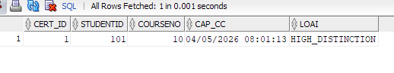

HƯỚNG DẪN BÀI 4 - TỔNG HỢP

Hệ thống đăng ký học hoàn chỉnh - Package + View + Trigger
CREATE OR REPLACE VIEW vw_enrollment_dashboard AS
SELECT
(SELECT COUNT(*) FROM class) AS so_lop_mo,
(SELECT SUM(cl.capacity - NVL(ec.sv, 0))
FROM class cl
LEFT JOIN (SELECT classid, COUNT(*) sv FROM enrollment GROUP BY classid) ec
ON cl.classid = ec.classid) AS tong_cho_trong,
ROUND(
(SELECT COUNT(*) FROM enrollment) * 100.0 /
NULLIF((SELECT SUM(capacity) FROM class), 0)
, 1) AS ty_le_lap_day_pct,
(SELECT classid || ' (' || sv || ' SV)'
FROM (SELECT classid, COUNT(*) sv FROM enrollment GROUP BY classid
ORDER BY sv DESC FETCH FIRST 1 ROW ONLY)) AS lop_dong_nhat,
(SELECT classid || ' (' || sv || ' SV)'
FROM (SELECT classid, COUNT(*) sv FROM enrollment GROUP BY classid
ORDER BY sv ASC FETCH FIRST 1 ROW ONLY)) AS lop_it_nhat
FROM DUAL;

SELECT * FROM vw_enrollment_dashboard;

-- Package pkg_enrollment_system:
CREATE OR REPLACE PACKAGE pkg_enrollment_system AS
FUNCTION is_eligible (p_sid NUMBER, p_cid NUMBER) RETURN BOOLEAN;
PROCEDURE do_enroll (p_sid NUMBER, p_cid NUMBER);
PROCEDURE do_withdraw (p_sid NUMBER, p_cid NUMBER);
FUNCTION get_waitlist_position(p_sid NUMBER, p_cid NUMBER) RETURN NUMBER;
END pkg_enrollment_system;
/

CREATE OR REPLACE PACKAGE BODY pkg_enrollment_system AS

FUNCTION is_eligible(p_sid NUMBER, p_cid NUMBER) RETURN BOOLEAN IS
v_sv NUMBER; v_cl NUMBER; v_cap NUMBER; v_enr NUMBER; v_dup NUMBER;
BEGIN
SELECT COUNT(*) INTO v_sv FROM student WHERE studentid = p_sid;
IF v_sv = 0 THEN RETURN FALSE; END IF;
SELECT COUNT(*) INTO v_cl FROM class WHERE classid = p_cid;
IF v_cl = 0 THEN RETURN FALSE; END IF;
SELECT capacity INTO v_cap FROM class WHERE classid = p_cid;
SELECT COUNT(*) INTO v_enr FROM enrollment WHERE classid = p_cid;
IF v_enr >= v_cap THEN RETURN FALSE; END IF;
SELECT COUNT(*) INTO v_dup FROM enrollment
WHERE studentid = p_sid AND classid = p_cid;
IF v_dup > 0 THEN RETURN FALSE; END IF;
SELECT COUNT(*) INTO v_enr FROM enrollment WHERE studentid = p_sid;
IF v_enr >= 3 THEN RETURN FALSE; END IF;
RETURN TRUE;
END is_eligible;

PROCEDURE do_enroll(p_sid NUMBER, p_cid NUMBER) IS
BEGIN
IF NOT is_eligible(p_sid, p_cid) THEN
DBMS_OUTPUT.PUT_LINE('[TU CHOI] Khong du dieu kien dang ky!');
RETURN;
END IF;
INSERT INTO enrollment
(studentid, classid, enrolldate, created_by, created_date, modified_by, modified_date)
VALUES (p_sid, p_cid, SYSDATE, USER, SYSDATE, USER, SYSDATE);
COMMIT;
log_notification(USER, 'Dang ky: SV ' || p_sid || ' -> Lop ' || p_cid, 'ENROLL');
DBMS_OUTPUT.PUT_LINE('[OK] Dang ky thanh cong!');
END do_enroll;

PROCEDURE do_withdraw(p_sid NUMBER, p_cid NUMBER) IS
v_check NUMBER;
BEGIN
SELECT COUNT(*) INTO v_check FROM enrollment
WHERE studentid = p_sid AND classid = p_cid;
IF v_check = 0 THEN
DBMS_OUTPUT.PUT_LINE('[LOI] SV chua dang ky lop nay!'); RETURN;
END IF;
DELETE FROM enrollment WHERE studentid = p_sid AND classid = p_cid;
COMMIT;
log_notification(USER, 'Huy dk: SV ' || p_sid || ' khoi Lop ' || p_cid, 'WITHDRAW');
DBMS_OUTPUT.PUT_LINE('[OK] Huy dang ky thanh cong!');
END do_withdraw;

FUNCTION get_waitlist_position(p_sid NUMBER, p_cid NUMBER) RETURN NUMBER IS
v_cap NUMBER; v_enr NUMBER;
BEGIN
SELECT capacity INTO v_cap FROM class WHERE classid = p_cid;
SELECT COUNT(*) INTO v_enr FROM enrollment WHERE classid = p_cid;
IF v_enr < v_cap THEN RETURN 0; END IF;
RETURN v_enr - v_cap + 1;
END;

END pkg_enrollment_system;
/

-- Kiểm tra:
BEGIN
pkg_enrollment_system.do_enroll(102, 1007); -- hợp lệ
pkg_enrollment_system.do_enroll(999, 1001); -- SV không tồn tại
END;
/
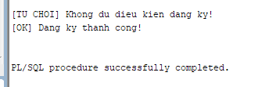

Tối ưu hóa: EXPLAIN PLAN và BULK COLLECT Refactor
-- Phần A - Phân tích hiệu năng với EXPLAIN PLAN:
EXPLAIN PLAN FOR SELECT * FROM vw_instructor_performance;
SELECT * FROM TABLE(DBMS_XPLAN.DISPLAY);
-- Tìm "TABLE ACCESS FULL" trong output.

-- Tạo INDEX trên các cột hay dùng trong JOIN/WHERE:
CREATE INDEX idx_enrollment_classid ON enrollment(classid);
CREATE INDEX idx_enrollment_studentid ON enrollment(studentid);
CREATE INDEX idx_class_courseno ON class(courseno);
CREATE INDEX idx_class_instructorid ON class(instructorid);

-- Chạy lại EXPLAIN PLAN sau khi tạo INDEX để so sánh:
EXPLAIN PLAN FOR SELECT * FROM vw_instructor_performance;
SELEC
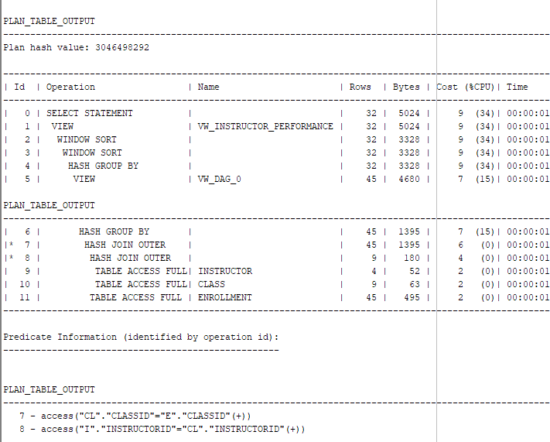
CREATE OR REPLACE PROCEDURE report_class_detail_v2
(p_classid IN NUMBER)
IS
TYPE t_rec IS RECORD (
ho_ten VARCHAR2(50),
finalgrade NUMBER
);
TYPE t_recs IS TABLE OF t_rec INDEX BY PLS_INTEGER;
v_data t_recs;
v_stt NUMBER := 0;
BEGIN
SELECT s.firstname || ' ' || s.lastname, e.finalgrade
BULK COLLECT INTO v_data
FROM enrollment e JOIN student s ON e.studentid = s.studentid
WHERE e.classid = p_classid
ORDER BY s.lastname;

DBMS_OUTPUT.PUT_LINE('So SV: ' || v_data.COUNT);
FOR i IN 1..v_data.COUNT LOOP
v_stt := v_stt + 1;
DBMS_OUTPUT.PUT_LINE(
LPAD(v_stt, 3) || ' ' || RPAD(v_data(i).ho_ten, 22)
|| LPAD(NVL(TO_CHAR(v_data(i).finalgrade), '--'), 6));
END LOOP;
END report_class_detail_v2;
/

BEGIN report_class_detail_v2(1002); END;
/
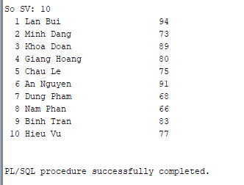
-- Phần C - Thủ tục chạy test tự động:
CREATE OR REPLACE PROCEDURE run_all_tests IS
v_pass NUMBER := 0;
v_fail NUMBER := 0;
v_cnt NUMBER;

PROCEDURE assert(p_label VARCHAR2, p_cond BOOLEAN) IS
BEGIN
IF p_cond THEN
v_pass := v_pass + 1;
DBMS_OUTPUT.PUT_LINE('[PASS] ' || p_label);
ELSE
v_fail := v_fail + 1;
DBMS_OUTPUT.PUT_LINE('[FAIL] ' || p_label);
END IF;
END;
BEGIN
DBMS_OUTPUT.PUT_LINE('=== BAT DAU TEST ===');

BEGIN
pkg_enrollment_system.do_enroll(113,1006);
SELECT COUNT(*) INTO v_cnt
FROM enrollment
WHERE studentid=113 AND classid=1006;
assert('Enroll hop le', v_cnt > 0);
ROLLBACK;
EXCEPTION
WHEN OTHERS THEN
assert('Enroll hop le', FALSE);
END;

END run_all_tests;
/
BEGIN run_all_tests; END;
/
